


本科毕业论文（设计）

论文（设计）题目：基于个性化推荐的企业员工培训平台设计与实现

学院： | 计算机科学与技术学院（贵州保密学院）
专业： | 软件工程
班级： | 软工2104
学号： | 2100770202
学生姓名： | 张兴兴
指导教师： | 叶晨 副教授
企业教师： | 梁小军 老师

2025年 06月 01日

贵州大学本科毕业论文（设计）
诚信责任书

本人郑重声明：本人所呈交的毕业论文（设计），是在导师的指导下独立进行研究所完成。毕业论文（设计）中凡引用他人已经发表或未发表的成果、数据、观点等，均已明确注明出处。
特此声明。

论文（设计）作者签名：

日 期：

目 录
摘 要 IV
Abstract V
第一章 绪论 1
1.1 研究的背景与意义 1
1.1.1 研究的背景 1
1.1.2 研究的意义 1
1.2 国内外研究现状 2
1.2.1 国内研究现状 2
1.2.2 国外研究现状 2
1.3 研究的主要内容 3
1.4 论文组织架构 3
第二章 相关技术及工具 5
2.1 后端开发相关技术 5
2.1.1 Spring Boot框架 5
2.1.2 Spring Cloud 框架 5
2.1.3 MyBatis-Plus框架 6
2.1.4 Mysql数据库 6
2.1.5 Redis缓存 6
2.1.6 WebSocket 7
2.2 前端开发相关技术 7
2.2.1 Vue.js 7
2.2.2 Element-Plus 7
2.3 开发工具 8
2.3.1前后端开发工具IDEA 8
第三章 个性化推荐算法 9
3.1 算法流程介绍 9
3.1.1 数据加载与清洗阶段 10
3.1.2 特征工程阶段 10
3.1.3 推荐生成阶段 10
3.2 算法实现 10
3.2.1 基于内容的推荐算法 10
3.2.2 协同过滤推荐算法 12
3.2.3 混合推荐算法 13
3.3 测试过程与结果 15
第四章 系统需求分析 17
4.1 系统可行性分析 17
4.1.1 技术可行性分析 17
4.1.2 经济可行性分析 18
4.2 系统需求分析 18
4.2.1 系统功能性需求分析 18
4.2.2 系统非功能性需求 26
第五章 系统设计 28
5.1 概要设计 28
5.1.1 系统结构设计 28
5.1.2 系统数据库设计 30
5.2 详细设计 42
(1) 登录流程 42
(2) 推荐课程流程 42
(3) 用户查看和学习课程流程 44
(4) 用户考试 45
(5) 教师管理课程 45
(6) 教师管理学员 46
(7) 直播授课流程 48
(8) 管理员审核流程 48
第六章 系统功能实现与测试 50
6.1 用户端系统功能实现 50
6.1.1 个人中心功能实现 50
6.1.2 课程模块功能实现 54
6.1.3 考试中心模块功能实现 57
6.1.4 交流中心模块功能实现 59
6.2 教师端系统功能实现 62
6.2.1 课程管理模块功能实现 62
6.2.2 学员管理模块功能实现 64
6.2.3 考试管理模块功能实现 65
6.2.4 直播模块功能实现 66
6.2.5 聊天模块功能实现 67
6.2.6 个人信息模块功能实现 67
6.3 管理员端系统功能实现 68
6.3.1 用户、角色和权限管理功能实现 68
6.3.2 审核模块功能实现 69
6.3.3 通知和聊天功能实现 71
6.4 系统测试 72
6.4.1系统功能测试 72
第七章 总结与展望 77
7.1 总结 77
7.2 展望 77
参考文献 79
致 谢 80

基于个性化推荐的企业员工培训平台设计与实现

摘 要
随着国家政策的支持、技术的进步以及企业数字化转型的推进，中国的企业培训行业持续发展，并展现出新的趋势，如线上线下融合、人工智能应用、数据驱动和个性化推荐等等。基于这样的发展趋势，结合对企业培训的需求分析，本研究重点设计并实现了一个功能完善、可扩展的基于个性化推荐的企业员工培训平台，旨在满足不同员工的学习需求，提升企业培训的效率与质量。
本研究采用前后端分离的技术架构，后端基于Spring Boot和Spring Cloud 构建微服务系统，前端使用 Vue 进行页面开发，数据存储选用Mysql和Redis，确保了系统的稳定性、可靠性和良好的扩展能力。
平台实现了用户端、教师端和管理员端三大模块，同时融入了基于协同过滤算法和基于内容的推荐算法的混合推荐，实现了课程个性化推荐、课程学习、直播授课、考试测评、互动交流、课程管理、学员管理和审核等功能，能满足不同角色的多样化需求，不仅提升了员工的学习体验，同时也为企业员工培训管理带来了更精准的效果评估机制与更高的效率，具有良好的应用价值与推广前景。

关键词：企业培训平台、个性化推荐、SpringCloud、Vue、SpringBoot、Mysql

Design and Implementation of Enterprise Employee Training Platform Based on Personalized Recommendation

Abstract
With the support of national policies, technological advancements, and the promotion of digital transformation in enterprises, the enterprise training industry in China has continued to develop and demonstrated new trends, such as the integration of online and offline, the application of artificial intelligence, data-driven approaches, and personalized recommendations. Based on these development trends and combined with the demand analysis of enterprise training, this study focuses on designing and implementing a feature-rich and scalable enterprise employee training platform based on personalized recommendations, aiming to meet the diverse learning needs of different employees and enhance the efficiency and quality of enterprise training.
This research adopts a front-end and back-end separated technical architecture. The back-end is built as a microservice system based on Spring Boot and Spring Cloud, while the front-end is developed using Vue. Mysql and Redis are selected for data storage, ensuring the stability, reliability, and good scalability of the system.
The platform realizes three major modules: user end, teacher end, and administrator end. It also integrates a hybrid recommendation system based on collaborative filtering and content-based recommendation algorithms, achieving personalized course recommendations, course learning, live teaching, examination and assessment, interactive communication, course management, student management, and review functions. It can meet the diverse needs of different roles, not only enhancing the learning experience of employees but also bringing more precise effect evaluation mechanisms and higher efficiency to enterprise employee training management. It has good application value and promotion prospects.

Key words: Enterprise training platform, personalized recommendation, Spring Cloud, Vue, Spring Boot, Mysql

第一章 绪论
本章为绪论部分，首先阐述了基于个性化推荐的企业员工培训平台的研究背景和研究意义，然后通过分析国内外相关的研究现状，明确了本研究的主要内容，最后对论文整体架构进行了系统介绍，为后续研究的展开奠定了基础。

1.1 研究的背景与意义

1.1.1 研究的背景
在当前全球化和数字化飞速发展的背景下，企业培训正经历着前所未有的变革和挑战。作为推动企业不断发展的重要手段之一，企业培训行业的规模在我国不断地上涨，这得益于多方面因素的共同推动，如国家政策的大力支持、技术的飞速发展、企业的数字化转型、多模式融合的培训方式和市场需求的变化等。据相关研究发现，未来中国培训行业市场规模将持续扩大。
在这样的大背景下，企业培训产生了新的趋势和特点。线上线下融合、人工智能、数据驱动和学习分析等被广泛运用在培训平台中，同时，个性化推荐与定制服务也成为培训平台的主流之一，企业将结合自身的发展目标和员工的特点，定制高效的培训方案。
当前企业培训仍面临着诸多挑战，企业员工的学历背景、工作经验、专业背景、职位等级等都不相同，因此在参与企业培训时会表现出多样化的需求^{[1]}。这就产生了传统培训模式无法满足不同员工的个性化需求、培训内容与员工的工作和发展无关等问题，从而使得企业培训产生的回报远远小于投入的成本。
因此，本研究致力于构建基于个性化推荐的企业员工培训平台，让培训平台能有效地满足不同企业员工的个性化需求，同时也能帮助企业更高效地管理员工培训工作，提升员工个人和企业的共同发展。

1.1.2 研究的意义
从理论层面上看，本研究致力于将个性化推荐算法融入企业培训领域，是对当前培训行业和不断发展的人工智能、大数据融合探索的一次尝试。有助于推动企业培训理论体系的丰富，突破了传统培训的局限，为个性化推荐提供了新的视角和方法。
同时，本研究的实现，顺应的当前培训行业的发展，响应了技术进步带来的需求和支持国家政策的落实，对推动企业培训领域的持续发展具有良好的意义。
从实际层面上来说，本平台是实现是当前企业培训行业新发展、新需求的一次重要实践。通过个性化推荐算法，平台可以根据员工的学习、收藏和点赞历史、兴趣爱好、发展目标等因素，推荐最适合他们的课程和学习资源。
这种个性化培训方式不仅提高了员工学习的针对性和满意度，还可以更加精准地满足不同员工和企业的需求，提高企业培训的效率，形成良好的培训效果。即能有助于提升员工个人职业技能和发展潜力，也能为企业的可持续发现提供了强有力的支持。

1.2 国内外研究现状

1.2.1 国内研究现状
国内针对基于个性化推荐的企业员工培训平台方向的研究主要集中在平台架构设计与推荐算法融合两个层面。
在平台功能模块构建方面，蒋海波(2022)基于Spring MVC和Vue框架构建了包含六个核心模块的企业在线学习平台^{[2]}。该研究从技术实现角度验证了前后端分离架构在企业培训系统中的可行性，其模块化设计思路为后续研究者提供了可复用的系统设计方向。平台通过整合MySQL与Redis数据库技术，在保证数据安全性的同时提升了系统响应速度，为其他人的研究与设计提供了技术参考。
在个性化推荐算法研究领域，刘琦(2018)提出"算法+人工"的双轨推荐模式具有重要的参考价值，在基于业务专家的人工推荐上结合协同过滤算法，通过岗位、职务等级等企业特有属性优化用户画像构建^{[3]}。该研究突出强调了企业培训推荐的特殊性，既需兼顾员工职业发展需求，又要立足于企业的战略目标。
值得注意的是，蒋海波(2022)在企业在线学习平台的实现中集成了协同过滤算法的推荐基础，但更侧重平台功能完整性建设；而刘琦(2018)则深入探索了推荐算法与企业组织特征的适配性，两者的研究形成技术与业务的互补^{[2][3]}。当前研究趋势表明，如何将推荐算法与企业培训业务深度融合，同时平衡个性化推荐与系统功能完整性建设的关系，仍是需要关注的重点问题。

1.2.2 国外研究现状
国外在个性化推荐系统的研究与应用方面起步较早，技术相对成熟。学术领域中，研究者广泛探索了协同过滤、内容推荐、混合推荐等算法，并结合机器学习和深度学习提升推荐效果；同时注重通过用户行为数据分析来优化推荐策略，提高个性化程度。
企业层面，如谷歌、微软等大型科技公司已将该技术应用于员工培训体系，实现了定制化学习路径推荐；一些专业培训机构也积极引入智能推荐引擎，以提升学习效率和培训质量。
此外，越来越多跨国企业的实践案例表明，基于个性化推荐的员工培训方式不仅能精准匹配员工的发展需求，还能有效激发其学习积极性，从而显著提升员工的整体技能水平。同时，这种培训方式即有助于增强员工的归属感与工作满意度，又为企业构建高质量人才队伍提供了有力支持。
尽管如此，如何进一步提升推荐精度、解决冷启动问题以及保障用户数据隐私仍是当前国外研究的重点与挑战。这些经验和技术积累为本课题的设计与实现提供了良好的参考基础。

1.3 研究的主要内容
本研究主要致力于以个性化企业培训平台为目标，通过融入个性化推荐算法，构建出一个高效、便捷且实用的企业员工培训平台。
系统架构层面，本平台采用前后端分离的技术方案，前端以Vue.js框架搭配 Element-Plus组件库打造响应式页面，后端运用Spring Boot与Spring Cloud构建微服务架构，选用Mysql数据库并以Redis作为缓存，通信采用WebSocket协议，整体提升系统性能与用户体验。
平台功能模块主要分为用户端、教师端和管理员端，其中用户端侧重课程推荐、用户学习、交流互动等功能；教师端主要负责课程与学员管理；管理员端则对平台内容进行全面审核管理。通过以上三端功能模块，确保了本平台是完善的、能满足多种需求的企业员工培训平台。
个性化推荐方面，本平台基于员工基本资料及平台行为记录构建画像，融合协同过滤与基于内容的推荐算法，为企业员工精准推送个性化课程，提高培训针对性与效率。
综上所述，本研究不仅关注与个性化算法的应用，更注重于平台功能的实现与完善，力求打造一个符合企业需求的、提供高效、灵活、强大且智能一体的企业员工培训平台的解决方案。

1.4 论文组织架构
本论文组织架构一共分为七个部分，各个部分的主要内容如下：
第一章是绪论，主要介绍了基于个性化推荐的企业员工培训平台的研究的背景与研究的意义，然后分析阐述了该题目国内外的研究现状，最后总结了研究的主要工作内容，以及介绍本论文的组织架构。
第二章是相关技术及工具，简单介绍了开发本平台所选择的前端、后端开发技术和开发工具，介绍了相关概念，阐明了技术选型的依据，并突出了各技术工具在平台开发中的关键作用。
第三章是围绕个性化课程推荐来展开，主要是简述了结合协同过滤算法和基于内容的推荐算法的基本原理，以及两种算法相结合的混合推荐在本平台设计思路和实现过程。
第四章是系统需求分析，先从技术和经济两方面论述了开发本平台的可行性，然后从具体实现出发，对平台的功能性需求和非功能性需求进行详细的分析，划分出了用户端、教师端和管理员端三大模块和每个模块需要实现的具体功能，以及一些性能、安全、美观和可维护性等非功能性的需求。
第五章是系统设计，本章是在第四章系统需求分析的结果上，对系统进行概要设计和详细设计。概要设计方面，通过功能模块图展示了平台的整体架构，使用实体联系图表明了各类实体间的关系，并设计了实现本平台所需的数据库表。详细设计方面，主要是对系统的核心功能进行了梳理，并通过流程图对关键业务功能和功能间的交互进行了清晰展示。
第六章是系统功能实现与测试，本章详细展示了用户端、教师端和管理员端的具体功能的实现过程，并展示了功能对应的前端页面。同时，本章也通过编写测试用例对系统进行了测试，并给出了测试后的结果。
第七章是总结与展望，这一章对整个毕业设计工作进行了总结，回顾了平台开发过程中的遇到的困难与收获，并指出了目前存在的不足之处。同时，也对平台未来的改进方向进行了展望。

第二章 相关技术及工具
本章主要介绍了本平台开发所涉及的关键技术和开发工具，旨在帮助读者清晰了解本研究的核心技术内容。文中简单阐述了平台实现的前端、后端开发技术和开发工具，介绍了相关概念，并阐明了技术选型的依据，还突出了各技术工具在平台开发中的关键作用，为后续平台的设计与实现部分提供了坚实的技术支撑。

2.1 后端开发相关技术

2.1.1 Spring Boot框架
Spring Boot是由Pivotal团队提供的轻量级框架，其设计的目的就是简化Spring项目复杂的环境搭建。Spring Boot是采用了最初在Maven中看到的“约定大于配置” (Convention over configuration) 的思想, 也叫惯例优先原则^{[4]}，简化了应用的开发过程。
Spring Boot是建立在Spring框架上的一种增强，它不仅很好地继承了Spring框架显著的优势，如控制反转、依赖注入等。还进一步通过自身的特性，较大程度上提升了开发者的开发体验。
传统Spring应用在实际开发过程中，往往需要复杂且繁琐的配置工作和依赖管理工作，消耗了大量的开发时间，从而导致开发效率低下。而Spring Boot框架通过自动化配置、内置服务器、支持微服务架构以及丰富的第三方库和监控等功能，提供了更加高效简洁的开发模式，让开发者不过多地关注框架底层的配置和细节，能更专注于业务逻辑的实现，是企业和开发者开发应用程序的理想选择。

2.1.2 Spring Cloud 框架
Spring Cloud是基于Spring Boot框架的一套良好的微服务解决方案，它为分布式系统和微服务架构提供了一系列工具和技术。随着时代的发展，系统的规模越发庞大，单体系统逐渐不能满足人们的需求，由此，分布式系统和微服务架构应运而出。Spring Cloud正是顺应了这样的发展趋势，它旨在帮助企业、开发团队和开发者更加轻松地构建微服务项目，更加轻松地管理微服务项目，提升开发效率，增强系统的可拓展性、可维护性和容错性，最终开发出高质量的微服务架构的应用程序。
Spring Cloud提供了一系列应用于微服务架构的开发工具和技术，包括但不限于服务注册和发现、服务网关、负载均衡、服务调用、服务降级和配置中心等组件，通过使用这些组件，开发团队或开发人员能快速进行微服务应用程序的搭建、开发和部署，所开发的微服务项目能满足企业所需的高规模、高扩展和高可维护的需求，是当下开发大规模分布式系统的热门技术之一。

2.1.3 MyBatis-Plus框架
MyBatis-Plus是MyBatis的增强工具，在MyBatis的基础上只做增强，而不进行任何改变，它设计的目的就是为了简化开发、降低重复代码和提高开发的效率，是当前开发中比较流行的持久层框架之一。
MyBatis-Plus具备无侵入的特性，这意味着当前工程可以直接引用，且不会产生影响。同时，它支持启动时自动注入内置通用查询功能，即能做到对性能几乎无损耗，又能让开发者仅进行少量配置就可以对数据进行大部分增删查改功能。
对于大部分的开发业务来说，分页查询是必不可少的一部分，而使用MyBatis-Plus框架，只需要调用其内部的方法，就可快速实现分页查询，而不必编写大量代码，这深得开发者的喜爱。
此外，MyBatis-Plus支持通过Lambda表达式和条件构造器Wrapper组合使用，灵活地适配复杂的查询，例如模糊查询、范围查询等。它还内置有代码生成器、主键自动生成等强大功能，能更进一步地简化开发流程，能为项目提供有利地支撑，使得开发越来越便捷。

2.1.4 Mysql数据库
Mysql是一款开源的关系型数据库管理系统，关系型数据库描述了各个实体之间的关系，将数据存在不同表中，这样就加快了速度并提高了灵活性^{[5]}。它具有跨平台、使用简单、性能高、可靠性强、安全性高和拓展性强等优点，是当前最流行的关系型数据库之一。
其中，Mysql提供了完善的用户权限控制、加密等功能，保障了数据的安全性和隐私性。通过索引、缓存机制和SQL语句分析执行，Mysql能实现高性能地查询，明显提示系统的响应速度和整体性能。此外，Mysql也支持事务，具有原子性、持久性、隔离性和一致性，能保证在一些高并发操作下数据的一致性和安全性，特别适合一些资金交易、转账和订单处理的业务场景，是许多金融行业是可靠选择。
总的来说，Mysql提供了易用、可靠、性能高的数据存储系统，为我们开发的系统提供了非常可靠的支撑。

2.1.5 Redis缓存
Redis是在内存中的存储系统，支持字符串、列表、集合、哈希等数据结构，可作为数据库、缓存以及消息中间件等使用。
Redis 的所有操作都具有原子性，其读写性能十分优异，同时它还支持对集合操作合并后的原子性的执行^{[6]}。其次，Redis提供了主从复制、集群和哨兵等方案，具有良好的拓展性和可用性。
Redis也可作为缓存，用于缓存一些需要频繁访问且修改较少的数据，使得查询直接访问缓存，降低了数据库的压力，增强系统的响应能力。
总之，Redis支持较多数据结构，具有良好的性能特点和丰富的功能，在众多领域和场景都有着广泛的应用，很好地满足开发者个人、团队和企业的多样化的需求。

2.1.6 WebSocket
WebSocket是一种网络传输协议，它可以在单个TCP连接上进行全双工通信。它与传统HTTP协议有很大的不同，支持服务器主动向客户端推送数据，通过这种方式，能让客户端和服务器之间的数据交换变得更加简单。
WebSocket是全双工通信，通过建立一条持久性的连接通道，不仅明显降低了重复连接的消耗，还能使数据能够实时、双向地传递，从而大幅提升了数据交互的效率。凭借这些的优势，WebSocket成为了在线聊天、聊天室等实时通信业务的最佳选择之一，并在各个领域被广泛地使用。

2.2 前端开发相关技术

2.2.1 Vue.js
Vue.js（简称Vue）是一款基于HTML、CSS和JavaScript构建的渐进式框架，使用组件化、模块化的开发模式，能帮助开发者提升效率，并构建出友好的用户界面。
Vue核心概念相对简单，对于有一定HTML、CSS和JavaScript基础的前端开发者来说比较容易上手，其次，Vue使用响应式数据双向绑定，这使得开发者只需关注数据的修改，大大地简化了开发流程，提高了开发效率。
同时，通过组件式开发，将整体系统拆分成一个个组件，每个组件只负责系统的一部分功能，这能提升前端代码的可维护性和可拓展性，并且每个组件都可以复用，降低了重复代码率，让整体开发是效率大大提升。
最后，Vue框架还有丰富的指令系统、模板语法、较多的插件和强大的生态系统等等。通过使用Vue提供的工具和资源，前端开发将变得更加便捷，不仅能提升开发者的效率，还能确保开发的系统有良好的用户体验。

2.2.2 Element-Plus
Element-Plus是基于Vue3的前端UI组件库,它提供了丰富且精美的组件库，包含按钮、导航、消息通知、表单和表格等等，让开发者能快速搭建美观的前端页面，并保持了良好的用户交互体验。
Element-Plus提供了大量的组件，这些组件可供开发者直接使用，如表格、表单等，而无需从头设计，极大地提升前端开发的效率。同时，这些组件提供了详细的文档和教程，可帮助开发者了解该组件的代码细节，让开发者可用根据自己的业务调整、修改该组件，使得最终的系统更贴合开发者、企业的多种多样的需求。
综上所述，Element-Plus提供了丰富的组件库，简单上手并且易于修改，成为了当前前端开发的强大工具。它不仅能帮助开发者开发美观、交互友好的页面，还能通过定制化满足开发者各式各样的需求，显著地提高了前端开发的速度和质量。

2.3 开发工具

2.3.1前后端开发工具IDEA
IntelliJ IDEA是由JetBrains提供的集成开发环境，广泛应用于Java语言开发，同时也支持其他语言和框架，包括但不限于Kotlin、Spring Boot框架等。它支持从代码编写、构建到调试、测试以及最后的部署的完整工作流程，是一个全面且强大的开发工具。
IDEA有着一系列强大的功能，它不仅支持代码自动补全、语法高亮、代码重构等功能，还提供实时错误检测和修复建议，能帮助开发者提升开发效率的同时保证开发的质量。
丰富的插件市场和强大的调试工具也是IDEA深受广大开发者喜爱的缘故，通过安装不同的插件，可以支持不同的功能，如安装Maven对项目进行依赖引入、打包等一系列行为。同时，它支持通过设置断点、查看变量值、单步执行对代码进行调试，能帮助开发者定位问题所在，从而迅速解决问题。
总之，IDEA提供的强大功能集、灵活丰富的插件库和广泛的社区支持，成为当下主流的开发工具之一。使用IDEA进行开发，不仅能提升开发效率，还能保证开发者的代码质量，让我们最终得到一个稳定性高的系统。

第三章 个性化推荐算法
本章重点介绍了实现个性化推荐功能所选用的算法及其相关实现过程。首先对所选用的算法进行了详细的介绍，然后阐述了本平台在实现该算法时的具体步骤与方法，最后通过对算法的测试过程与结果进行分析，验证了其在个性化推荐中的有效性和可行性。

3.1 算法流程介绍
本系统采用混合推荐算法架构，整体流程如图3.1所示。
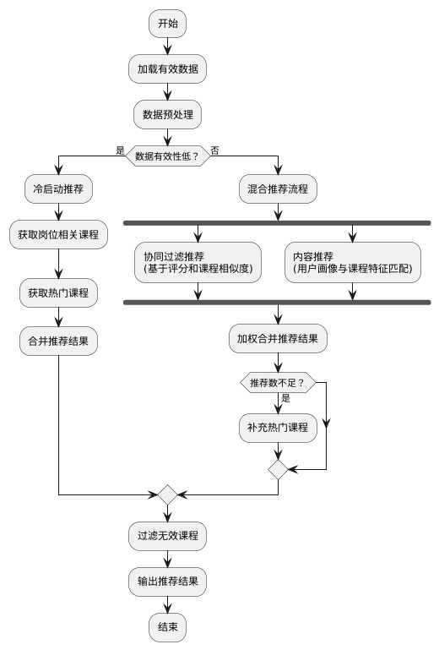
图3.1算法推荐流程图

3.1.1 数据加载与清洗阶段
从数据库加载课程、用户行为和用户基本信息，去除无效和重复数据，筛选出状态有效的课程，为后续推荐算法提供准确、完整的数据基础。

3.1.2 特征工程阶段
TF-IDF是信息检索领域常用的一种加权手段，通过统计某个单词在一篇文章中出现的次数来表示这个单词对该文章的重要程度，并使用该单词在其他文档中出现的次数的对数来调整单词的权值^{[7]}。本平台对课程内容使用TF-IDF算法进行特征提取，构建课程特征向量。同时结合用户基本信息和行为数据构建用户特征，挖掘用户兴趣偏好，为推荐算法提供数据支持。

3.1.3 推荐生成阶段
综合运用协同过滤和基于内容的推荐算法，根据用户特征和课程特征计算相似度，生成推荐列表。采用混合推荐策略融合两种算法结果，并设计冷启动推荐机制应对新用户或信息较少的情况。

3.2 算法实现

3.2.1 基于内容的推荐算法
基于内容的推荐算法的核心思想是通过分析项目的特征，构建出项目特征向量，并将用户的兴趣转化为向量表示后，使用用户向量和项目向量之间的相似度衡量用户对待推荐项目的兴趣程度，从而完成推荐任务^{[8]}。
本系统中主要依据课程本身的特征和用户的历史行为来推荐相似的课程，课程的特征主要包括课程分类、标签和简介。算法的核心是计算课程之间的内容相似度，然后根据用户的历史行为（如已学习的课程）来推荐与这些课程相似的课程。算法流程如图3.2所示。
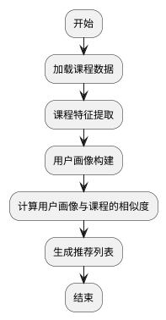
图3.2基于内容推荐算法流程图
(1) 加载课程数据：从数据库中加载所有有效课程的信息，包括课程名称、描述、分类和标签等。
(2) 课程特征提取:从课程表中提取课程的名称、分类、标签等文本信息，组合成课程特征文本。使用TF-IDF向量化生成课程特征矩阵,TF-IDF公式见式（3-1）。
$TF−IDF(t,d)=tf(t,d)×log\frac{N}{1+df(t)}$ （3-1）
式中：$t$为课程特征文本中提取的单个词语或关键词，$d$为单个课程的完整特征文本,$TF−IDF(t,d)$表示词项$t$在文档$d$中的TF-IDF权重值,$tf(t,d)$为词频，$df(t)$为文档频率，$N$为总课程数。
(3) 用户画像构建:对于目标用户，结合其个人信息（如岗位、技能）以及历史行为中评分较高的课程特征来构建用户画像。具体来说，通过选取用户评分最高的3门课程，将这些课程的特征文本与用户个人信息拼接，形成用户画像文本，并同样使用TF-IDF向量化。
(4) 相似度计算:计算用户画像向量与所有课程向量的余弦相似度。余弦相似度公式见式（3-2）。
$s\left(u,c\right)=\frac{\vec{u}∙\vec{c}}{\left\|\vec{u}\right\|∙\left\|\vec{u}\right\|}$ （3-2）
式中：$s\left(u,c\right)$是用户$u$与课程$c$之间的相似度,$\vec{u}$是用户画像向量，$\vec{c}$是课程特征向量。
(5) 生成推荐:根据相似度从高到低排序，排除用户已经学习过的课程，取前N个课程作为推荐结果。

3.2.2 协同过滤推荐算法
基于物品的协同过滤算法的核心思想是利用项目之间的相似度，将与用户真实偏好项目相似度较高的项目推荐给目标用户^{[8]}。
本系统主要关注课程之间的相似性，通过计算目标用户浏览过的课程与所有课程之间的相似度，将相似度高的课程推荐给用户。该算法能够发现用户潜在的兴趣点，推荐一些用户未曾关注但可能感兴趣的课程，具有较好的推荐多样性。算法流程如图3.3所示。
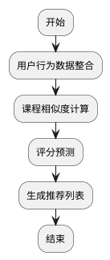
图3.3协同过滤推荐算法流程图
(1) 用户行为数据整合：用户行为表（包括用户课程表、收藏表、点赞表、评分表）中获取用户对课程的行为数据。我们将用户的行为转化为对课程的评分，评分计算公式见式（3-3）。
$r_{u,i}=α×I_{complete}+β×I_{collect}+γ×I_{like}+δ×{mark}_{u,i}$ （3-3）
式中：$α$=0.3为课程完成$I_{complete}$的权重，$β$=0.2是课程收藏$I_{collect}$的权重，$γ$=0.15是课程点赞$I_{like}$的权重，$δ$=0.35是用户课程评分权重，${mark}_{u,i}$表示用户$u$对课程$i$的初始显示评分，$r_{u,i}$表示用户$u$对课程$i$的最终评分。
(2) 课程相似度计算：使用余弦相似度计算课程之间的相似度。首先，将用户对课程的评分构成一个用户-课程评分矩阵。然后，对于每一对课程，Pearson相关系数计算它们的向量（即所有用户对这两个课程的评分向量）的相似度。相似度计算公式见式（3-4）。
$sim(i,j)=\frac{\sum_{u∈U}{(r_{u,i}−\vec{r_{i}})∙(r_{u,j}−\vec{r_{j}})}}{\sqrt{\sum_{u∈U}{{(r_{u,i}−\vec{r_{i}})}^{2}}}∙\sqrt{\sum_{u∈U}{{(r_{u,j}−\vec{r_{j}})}^{2}}}}$ （3-4）
式中：$sim(i,j)$表示课程$i$和课程$j$的相似度，$\vec{r_{i}}$表示课程$i$的平均得分，$\vec{r_{j}}$表示课程 $j$的平均得分，$r_{u,i}$为用户$u$对课程$i$的评分，$r_{u,j}$为用户$u$对课程$,j$的评分，$U$表示用户集合。
(3) 评分预测:对于目标用户未学习的课程，利用用户已学习课程的评分以及这些课程与待预测课程的相似度，预测用户对未学习课程的评分。预测公式见式（3-5）。
$p_{u,j}=\frac{\sum_{i∈S(j,K)}{sim(i,j)∙r_{u,i}}}{\sum_{i∈S(j,K)}{|sim(i,j)|}}$ （3-5）
式中：$p_{u,j}$是用户$u$对课程$j$的预测评分，$S(j,K)$为与课程$j$最相似的个$K$课程集合，$sim(i,j)$为课程$i$和课程$j$的相似度，$r_{u,i}$为用户$u$对课程$i$的评分。
(4) 生成推荐:根据预测评分从高到低排序，取前N个课程作为推荐结果。

3.2.3 混合推荐算法
混合推荐作为最终的推荐策略，可以扬长避短，规避两种传统算法的劣势，还能用更全面的特征来进行算法模型的训练，更有可能获得更为精确的推荐结果^{[9]}。
图3.4混合推荐算法流程图
(1) 冷启动判断：当用户的行为记录数（已学习课程数）小于3且个人资料（岗位和技能）信息完整度（文本长度）小于5时，判定为冷启动用户。
(2) 冷启动推荐：先基于用户岗位信息，在课程标签中搜索匹配的课程，按平均评分降序排列。若是查找到课程的数量不足，则补充热门课程。热门课程根据课程的热度指标（包括点赞数、收藏数、浏览数和平均评分）计算，并按热度降序取所需数量的课程，课程热度计算公式见式（3-5）。
$H_{c}=T_{like}×a+T_{collect}×b+T_{click}×c+mark×d$ （3-5）
式中：$H_{c}$是课程$c$的热度，$T_{like}$是课程$c$的点赞数，$T_{collect}$为课程$c$的收藏数，$T_{click}$为课程$c$的浏览数，$mark$为课程$c$的评分，$a$=0.2、$b$=0.3、$c$=0.1、$d$=0.4为各项权重。
(3) 混合推荐：并行执行基于内容的推荐和协同过滤推荐，分别得到两个推荐列表。合并两个列表，采用加权混合策略。设协同过滤推荐结果权重为1.2，基于内容的推荐结果权重为1.0。对于每个推荐列表中的课程，按位置进行加权（第一位权重最高，后续依次递减3%），课程得分计算公式见式（3-6）。
${score}_{c}=\sum_{k∈\{CF,CB\}}{w_{k}∙(1−0.03∙{rank}_{k}(c))}$ （3-6）
式中：${score}_{c}$表示课程$c$在混合推荐中的最终得分,$k$表示推荐算法类型,$CF$是协同过滤推荐算法,$CB$是基于内容的推荐算法,$w_{k}$表示算法$k$的权重,${rank}_{k}(c)$表示课程$c$在算法$k$结果中的位次。
(4) 补充推荐：若合并后的推荐列表不足N个，则补充热门课程。
(5) 结果过滤与排序：过滤掉无效课程（如下架课程），按综合得分降序排列，取前N个课程作为最终推荐。

3.3 测试过程与结果
本次测试构建了一个标准的课程数据集，覆盖编程、数据科学、设计等10个领域，并设计了5类典型用户画像（正常用户、冷启动用户、低活跃用户、岗位明确用户和专业用户）。测试初始化阶段加载了数据，通过TF-IDF生成课程特征并预计算相似度矩阵。为每位用户执行混合推荐算法生成10条推荐结果，重点验证了个性化推荐效果、冷启动处理能力和结果多样性。其中测试用例如表3.1所示。
表3.1混合推荐测试用例
编号 | 用例名称 | 测试流程 | 预期结果 | 测试结果 | 是否通过
1 | 正常用户推荐 | 用户1（后端工程师）  行为：Python、数据科学、深度学习等 | 推荐与编程、数据科学相关的课程  包含Java、Web开发等技术课程 | 推荐了Python数据分析、机器学习、Spring框架等技术课程 | 通过
2 | 冷启动用户推荐 | 用户2（新用户）  无行为记录  技能：设计 | 推荐设计类课程为主  补充热门课程  结果数量=10 | 推荐了UI/UX设计、3D建模等设计课程  补充了数据结构、机器学习等热门课程 | 通过
表3.1混合推荐测试用例（续）
编号 | 用例名称 | 测试流程 | 预期结果 | 测试结果 | 是否通过
3 | 低活跃用户推荐 | 用户3（学生）  少量行为：Java、Spring  技能：编程 | 推荐编程基础课程  包含热门技术课程  结果数量=10 | 推荐了Python基础、数据结构等编程课程  包含机器学习、DevOps等技术 | 通过
4 | 岗位明确用户推荐 | 用户4（产品经理）  行为：产品相关课程  技能：产品设计 | 推荐设计、管理类课程  适当补充技术课程  结果数量=10 | 推荐了UI设计、项目管理等课程  包含Python、Web开发等技术 | 通过
5 | 专业用户推荐 | 用户5（数据科学家）  行为：数据科学、机器学习  技能：Python、ML | 推荐AI/数据科学高级课程  包含相关技术领域  结果数量=10 | 推荐了深度学习、NLP、计算机视觉等AI课程 | 通过

分析测试结果可知，针对正常用户，混合推荐算法给出了从 Python 到机器学习这类技术栈扩展的推荐方向；对于冷启动用户，基于其具有的 “设计” 技能，推送了 UI/UX 相关课程，同时搭配了热门课程；低活跃用户收到的推荐则为编程基础与前沿技术的混合组合；岗位明确用户侧重于设计、管理类课程的推荐；专业用户则能获得 AI 领域的深度课程。整体来看，每份推荐结果覆盖了多个领域，所有用户也都完整收到了推荐的课程。
综上可得，所有测试用例均顺利通过验证，系统中协同过滤与内容推荐的融合效果良好，冷启动策略也较为合理，但后续若能增加课程难度特征以及引入实时反馈机制，将有助于进一步提升推荐精准度。目前，系统所展现的个性化能力与场景适应性都较为出色，并且成功为不同类型用户生成了个性化的推荐。

第四章 系统需求分析
本章主要对平台进行系统需求分析，为后续的开发提供明确的方向和依据。4.1节从技术可行性和经济可行性两个方面，探讨了系统实施在技术和经济上具有的可行性。4.2节则深入分析系统的需求，涵盖系统功能性和非功能性需求，明确了平台实现应达到的标准和要求。

4.1 系统可行性分析

4.1.1 技术可行性分析
本平台开发时选择了目前较为成熟且被广泛运用的一些技术和框架，确保了开发项目的技术的可行性和可靠性。
后端开发方面，选用了Spring Boot作为核心框架，能快速搭建系统各个服务模块的框架，避免了进行繁琐的配置，能更专注于业务功能的实现，且不需要关注底层的实现。同时结合Spring Cloud框架作为分布式系统的解决方案，实现模块化开发，并通了网关、路由、服务注册与发现等功能，使得服务与服务之间构成良好的关联与交互，为本平台中学习课程、直播课程和考试等核心功能提供有力的支持，也为构建一个良好的培训平台奠定了良好的基础。
通过MyBatis-Plus框架提供的强大与数据库的交互功能和丰富的接口，如条件构造其、分页插件等，极大地减少了我在开发本平台时大量重复的编写工作，让我将更多时间放在核心功能的实现与优化中。在本平台中，会涉及大量的课程信息、员工学习记录、考试记录等数据的操作，通过MyBatis-plus能够快速实现这些复杂的操作，确保了便捷的数据库交互和高效的开发效率。
在数据存储方面，本平台选用了Mysql数据库和Redis数据库。通过Mysql数据库，使本平台不仅能储存大规模的学员、课程和试卷等数据，保证了数据的持久化需求。还凭借支持事务、并发访问控制等特性，有效地保证本平台的数据的安全性和一致性。为了提升平台的响应速度和处理并发的能力，本平台引入了Redis数据库作为缓存，并将一些热点数据进行缓存，如用户登录状态、用户权限数据等等，这可使它短时间处理一些大量并发的请求，显著地降低数据库的压力，提升系统的整体性能。
最后，本平台选择WebSocket来作为实时通信、在线答疑、直播聊天等功能的实现方案。通过WebSocket建立长连接，让客户端和服务端实时双向传输数据，提升了系统的响应效率和用户的良好交互体验。
前端开发方面，本平台选择使用Vue框架并结合Element-Plus组件库进行开发，Vue具有组件化、数据绑定的特点，适用于开发组件化的前端页面。同时，Element-Plus提供了大量可开箱即用的UI组件，能快速开发出风格统一且美观的界面。在本平台中，通过Vue和Element-Plus的组合，很好地展示了课程、考试、直播、聊天等精美页面和完善的交互逻辑。
综上所述，本平台采用的技术均是当前比较成熟、流行并被多种企业广泛使用的技术或框架，充分地确保了在功能、性能、稳定性、友好交互等方面满足本平台的需求。所以，本平台选用的后端开发技术和前端开发技术完全是可行的。

4.1.2 经济可行性分析
在开发技术成本方面，本平台开发所选用是技术都是开源免费的工具或技术，无需支付高额的费用，极大地节约了开发成本。且本平台选用的技术大多数是在学校学习过的技术，少部分未接触过的技术，可以通过网络上开源的视频或相关文档进行自主学习，因此，本平台的培训成本也能保持较低水平。
在硬件和人力资源成本方面，本平台是个人通过普通PC机进行开发完成，仅需要个人投入时间和精力进行开发。并且，所选用的各种技术和开发工具对PC机的硬件要求不高，市面上大部分主流配置的PC机都可以满足开发所需的各项硬件要求，进一步节约了硬件成本。
同时，本平台由个人独立开发，所涉及的数据是从网络上获取的开源的数据，不会产生额外的费用，仅在平台开发完成后部署和运行维护需要较少的经济成本。
综上所述，本平台在技术成本、人员投入、培训学习、硬件配置以及运行维护等方面都体现了良好的经济性和可行性。整个开发过程无需高昂的资金投入，主要依赖于开源的技术、工具与个人的时间精力投入。因此，本平台无论是在开发阶段还是未来的正式投入使用阶段，都具有良好的经济可行性。

4.2 系统需求分析

4.2.1 系统功能性需求分析
本平台主要有普通用户（员工）、教师和管理员这三类角色，不同角色在平台中承担不同的职责，有着不同的功能需求。

(1) 普通用户

1. 个人中心模块：
① 登录注册：有邮箱验证码、账号密码登录、重置密码等功能。初始用户使用邮箱验证码登录时会自动注册账号，且系统后需先修改密码。
② 首页：展示用户的已完成课程数、未完成课程数、最新系统通知消息等信息。
③ 个人资料：可以查看个人的信息，并支持修改头像、个人简介等基本信息。
④ 我的学习：用户可以查看已加入的课程，包括开始学习和已完成的课程，并支持按照课程分类、课程标签、课程名称或者教师名称进行查询，有刷新按钮。
⑤ 我的收藏：用户可以查看收藏的课程。可以多条件查询课程。
⑥ 我的点赞：用户可以查看点赞过的课程，也需要支持根据课程分类、课程标签、课程名称和教师名称快速查询用户想看的课程。
⑦ 消息中心：显示用户收到的所有通知，并可以查看该通知。
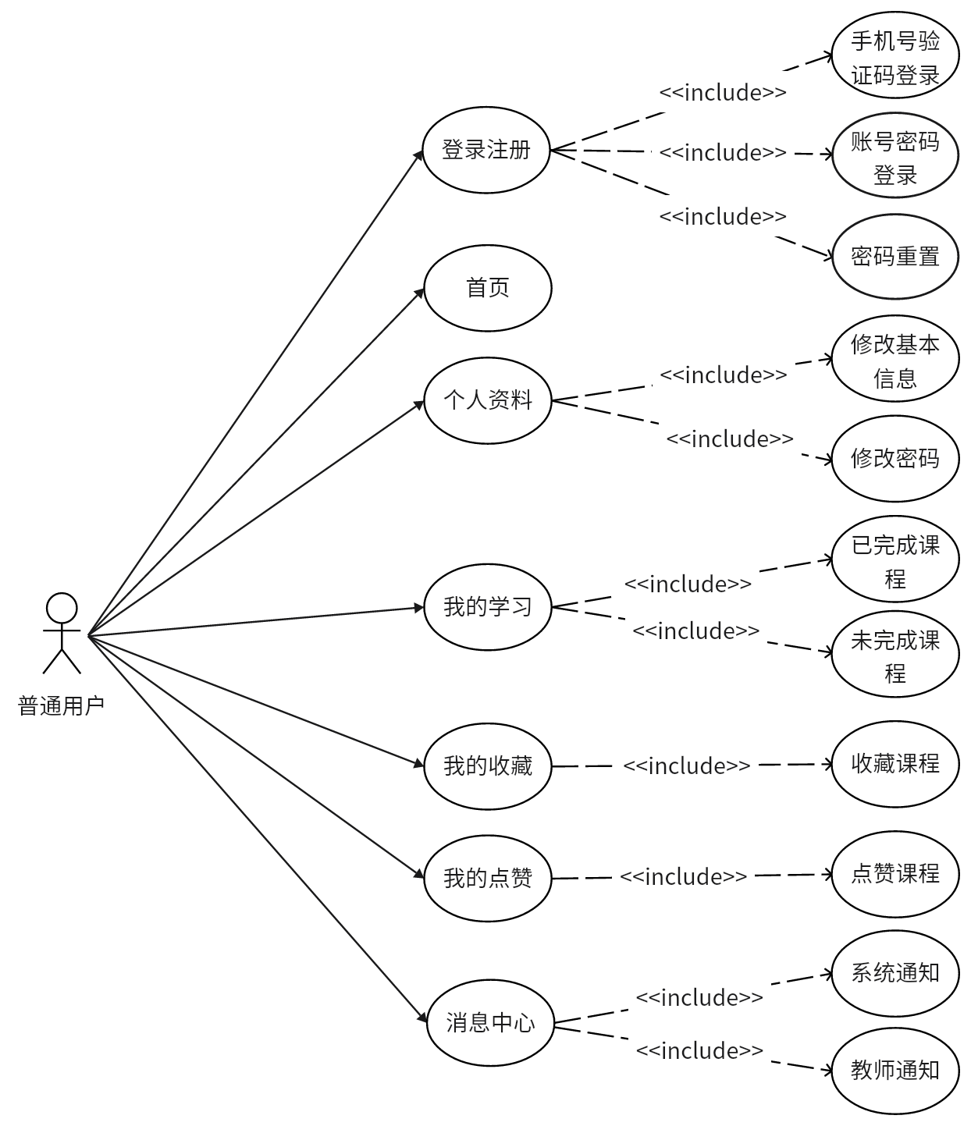
图4.1 用户个人中心用例图

2. 课程模块：
① 首页推荐：展示通过个性化推荐算法得到的课程相关信息，包括课程封面轮播图、综合推荐课程卡片列表、基于用户收藏推荐列表和基于用户点赞推荐列表。
② 课程卡片列表：用户浏览看到平台展示的课程的所有课程，并支持通过课程类别、课程标签、课程名称和教师名称进行查询用户想要的课程。课程卡片列表默认综合排序，也就是按照创建时间排序，同时也支持按照点赞量、收藏量进行排序查看比较热门的课程，同时，点击课程卡片可以跳转到课程详情页。
③ 课程详情：展示该门课程详细的信息，如课程名称、简介、浏览量、点赞量、收藏量、教师信息等等；同时有联系教师按钮，点击后可以发送消息给教师；有点赞、收藏按钮，点赞、收藏后可以在个人中心查看；有更多内容按钮，点击后可以预览该课程的一部分内容；有加入课程按钮，需要教师提供的课程Token才能加入，加入后可以进行学习，并产生学习记录。最下方是评论区，用户可以看到该课程的评论，并且可以发布自己的评论。
④ 课程内容：用户可以看到课程的学习内容，可以按照章节目录和章节下的内容小结目录查看并学习对应的内容，内容支持图片、文本和视频等格式。用户学习完一个章节后，产生章节学习记录，如果教师设置了章节测试，需要完成章节测试。当学习完所有章节后，会自动记录用户完成该课程。
⑤ 直播课程：用户可以看到直播卡片列表，卡片上面有直播的封面、直播标题和直播教师信息，并支持按照直播标题、直播状态、开始时间和结束时间进行条件查询。“已结束”的直播能观看回放，“值播中”的直播可以直接加入观看。
⑥ 用户观看直播：展示教师直播的页面和教师的语音，进入直播间后聊天信息区显示“某某用户进入直播间”,同时可以发送聊天消息，并看到自己、直播教师或其他用户发送的实时聊天消息。
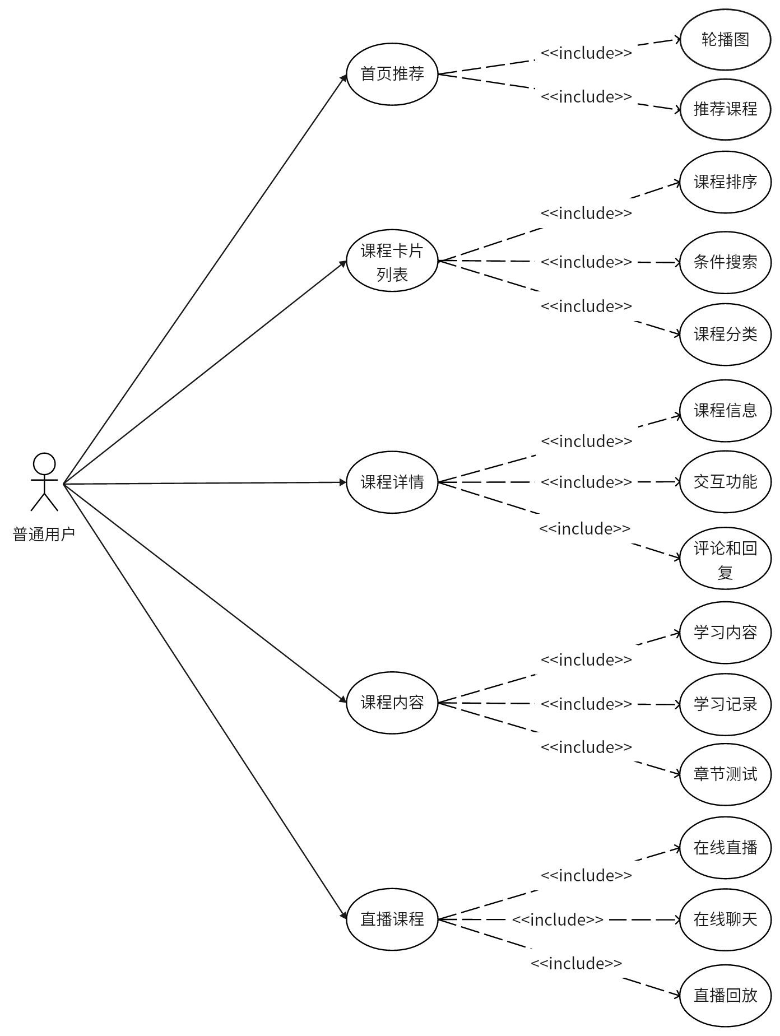
图4.2 用户课程用例图

3. 考试中心模块：
① 考试中心：页面上方是开始时间、结束时间选择器和输入框，可条件查询不同考试信息。下方是课程信息列表，可根据通过按钮控制展示不同的考试消息，点击“待考试”可以看到还未开始的考试消息，且展示开始考试倒计时；点击“正在进行”可以看到正在进行的考试信息，点击后可进入考试界面；点击“已完成”可以看到已结束的考试信息，考试信息上展示了用户是否参加考试，点击查看详情按钮，可进入用户考试详情页面；点击“课程测试”按钮，显示用户加入学习的课程卡片列表，列表上显示用户完成章节测试数和章节测试数总量，有查看测试按钮，点击进入查看测试页面。
② 课程测试：上方展示课程信息，有联系讲师按钮。点击可联系讲师；下方是章节测试信息，有“查看详情”“继续测试”“开始测试”按钮，根据用户的测试情况处理不同的逻辑。
③ 开始考试：用户进入后页面上方是考试相关信息和、注意事项和倒计时，下方左边是分类的题目序号，可点击定位具体题目；右边显示题目类型、题目分值、题目信息和选项，主观题显示答题输入框。有“上一题”“下一题”按钮控制更换题目，有“提交试卷”按钮，点击能够结束考试。
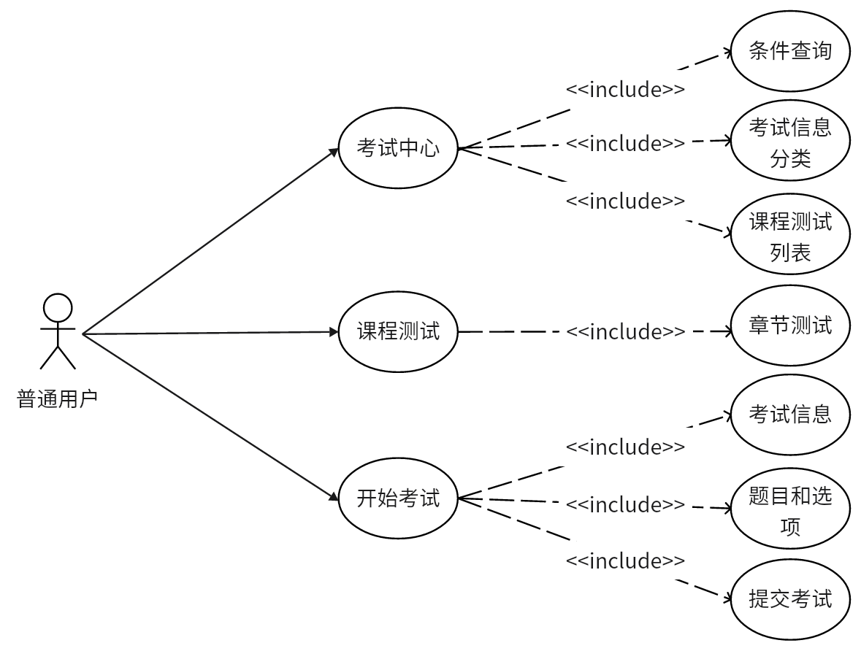
图4.3 用户考试中心用例图

4. 交流中心：
① 交流论坛：展示用户发布的帖子，上方可以通过输入框或者下拉框搜索相关话题的帖子，也可以点击按钮对搜索的按钮进行不同的排序，如最新、最热、我的等筛选条件。可以点击发布新帖子按钮，发布用户想展示的交流帖子。点击帖子，可以进入帖子详情页，查看完整的帖子详情，以及用户对帖子的评论和回复。
② 聊天：左边是联系人列表，上面是输入框，可查找对应联系人，联系人列表显示了联系人头像、名称和最新消息以及最新消息时间。点击头像即可查看与该联系人的聊天记录，并可以发送最新的聊天消息。
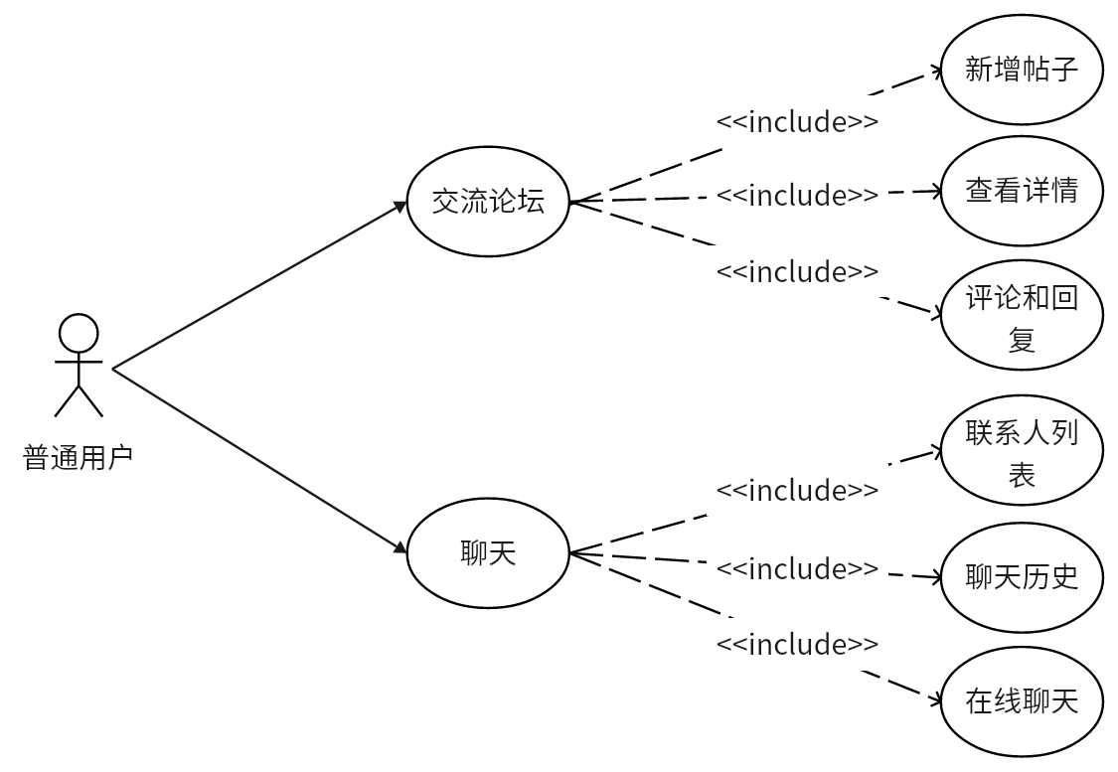
图4.4 用户交流中心用例图

(2) 教师

1. 个人中心模块：
① 登录注册：用户进入平台后需要先进行登录认证，支持手机号验证码和账号密码登录。初始用户使用手机号验证码登录时会自动注册账号，如果有账号密码，可以使用账号密码登录。
② 密码修改：新账号登录系统后需先设置密码，登录时支持忘记密码重置功能。
③ 个人信息修改：教师登录后可以修改自己的基本信息，如昵称、简介、职位等

2. 课程模块：
① 课程管理：教师可以条件查询课程，查看课程列表信息，新增、修改和删除课程，提交课程审核。
② 章节管理：左边是课程名称列表和查询输入框，点击课程名称右边展示该课程的章节信息，可以新增、修改和删除课程章节。
③ 内容管理：左边是课程和章节一二级目录和查询输入框，点击章节，右边展示该章节对应的内容，点击可以查看详情，可以新增、修改、删除章节内容小结。
④ 课程测试：左边是输入框和课程章节一二级目录，点击章节展示测试信息，教师可以新增、修改和删除课程测试，还可以点击管理测试题目，进入管理题目页面。
⑤ 管理课程测试题目：教师进入课程测试题目页面后，可以看到已有的题目相关信息，可新增题目、修改和删除已有题目。

3. 考试模块：
① 考试信息管理：展示考试信息列表，支持多条件查询，有新增按钮，可以通过设置考试名称、开始时间、考试时长和指定用户发布新的考试。有编辑、删除按钮，教师可以修改、删除未开始的考试信息。有管理题目按钮，点击后进入考试题目页面。
② 题目管理：按顺序显示题目类型、问题、选项和标准答案，主观题没有标准答案。教师可以修改、删除已有的题目，也可以新增不同类型的题目。

4. 学员模块：
① 学员列表：页面上方是输入框、性别下拉框等条件查询部分，下方是列表展示学员基本信息，有课程学习、课程测试、考试按钮，点击可查看某个学员的学习、测试或考试记录。
② 学员课程学习：可以看到某个学员已经加入的课程和课程的学习进度，可点击提醒按钮给学员发送学习通知。
③ 学员课程测试：可以详细地查看某个学员的课程测试完成情况，以及课程测试的答题情况，批改学员的课程测试，并发送通知告诉学员。
④ 学员考试情况：可以看到某个学员的考试情况，查看学员考试消息和批改学员的试卷，批改后可以通知学员批改完成。
⑤ 聊天：左边显示聊天学员，有输入框可搜索特定学员。点击学员名称右边展示聊天记录，可发送新的聊天消息。

5. 直播模块：
① 直播管理：可以多条件查询直播。下面是查询后的直播信息卡片列表，卡片上展示了直播标题、封面、开始时间等信息。
② 直播回放：教师可以观看已结束的直播回放。
③ 开始直播：教师点击开始直播后进入直播页面。支持展示主播信息，有开启摄像头、共享屏幕和录制按钮。左边下面是聊天信息区域，可以看到学员的互动消息。整个页面都是直播的页面，右上方有退出直播按钮，点击就结束直播。
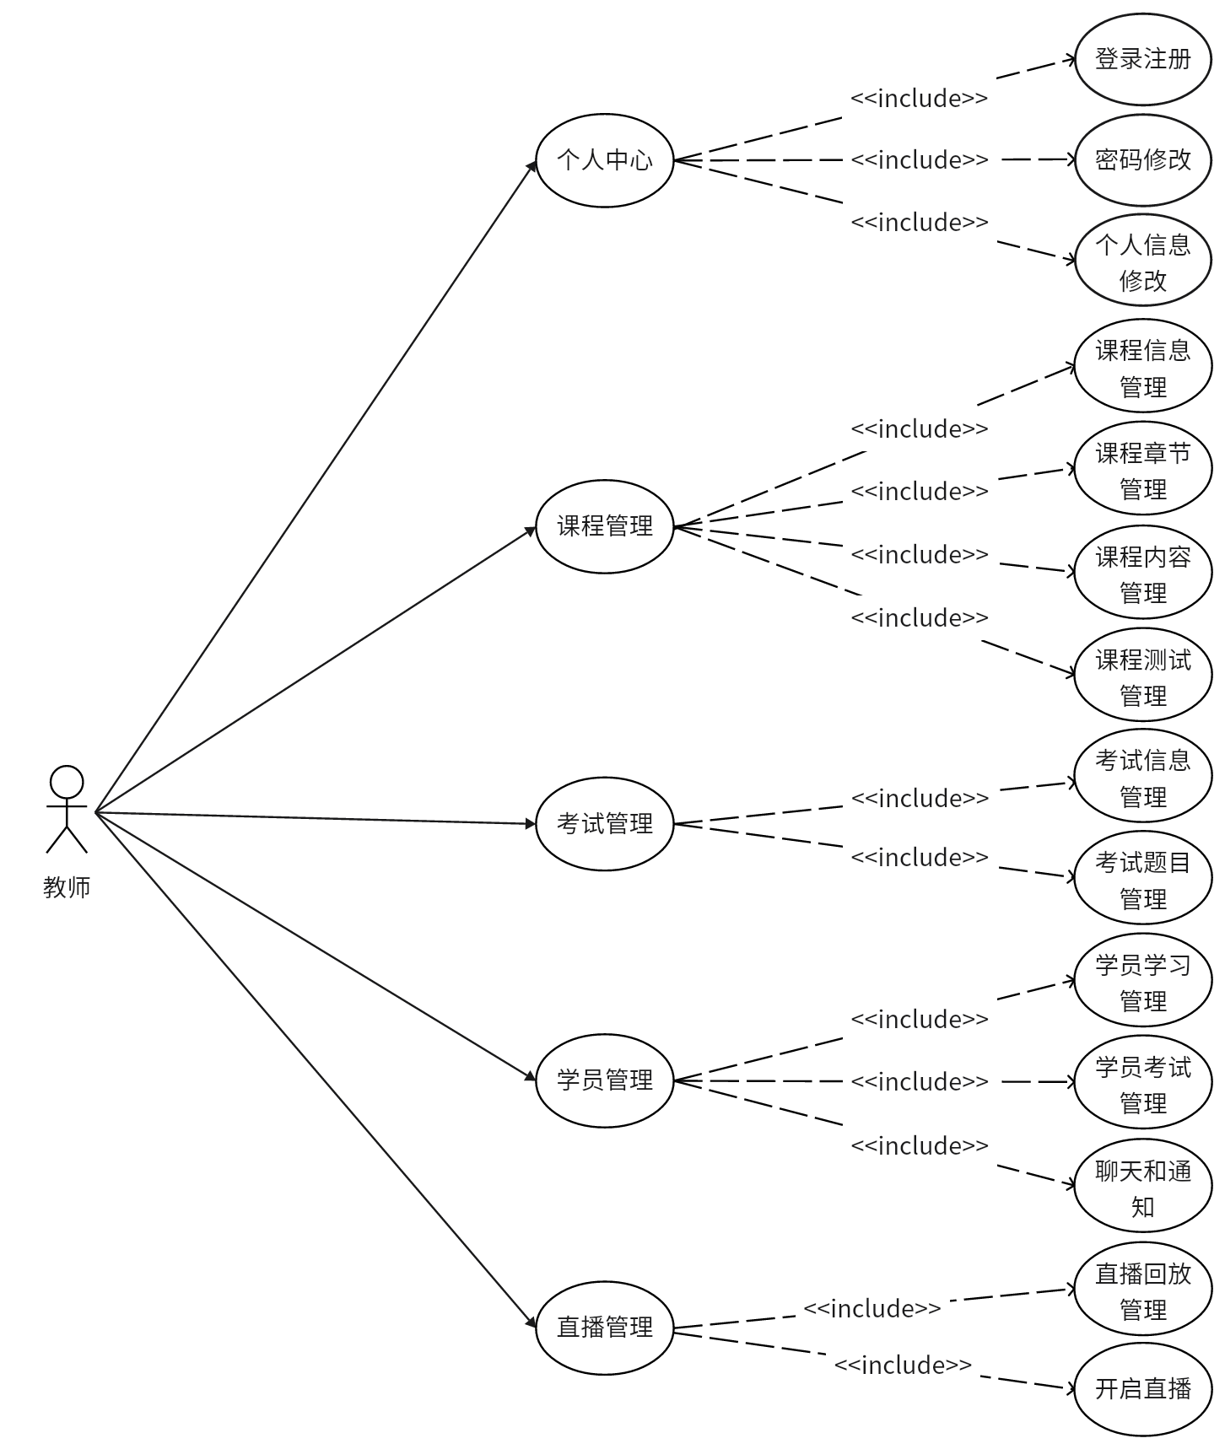
图4.5 教师管理用例图

(3) 管理员

1. 用户角色权限模块：
① 用户管理：管理员负责管理所有用户的信息，并可修改用户信息和用户角色。
② 角色管理：管理员可以查看所有角色信息，不仅能新增、修改和删除对应角色信息，还能给角色赋予相关权限。
③ 权限管理：管理员可以新增、修改和删除相应的权限。

2. 审核模块：
① 课程审核：教师课程提交审核后，管理员审核课程，最终决定是否上架。
② 考试审核：教师新增考试后，管理员需要审核该考试是否符合平台的要求。
③ 论坛审核：管理员浏览论坛的所有帖子，并进行审核，可以删除、下架帖子。
④ 直播审核：管理员可以观看直播回放或加入正在进行的直播，如果发现有违规行为，进行封禁操作

3. 聊天与通知模块：
① 聊天：管理员可以与所有用户进行在线聊天，了解相关情况。
② 通知：管理员可以发送平台的公告或相关通知给用户、教师。
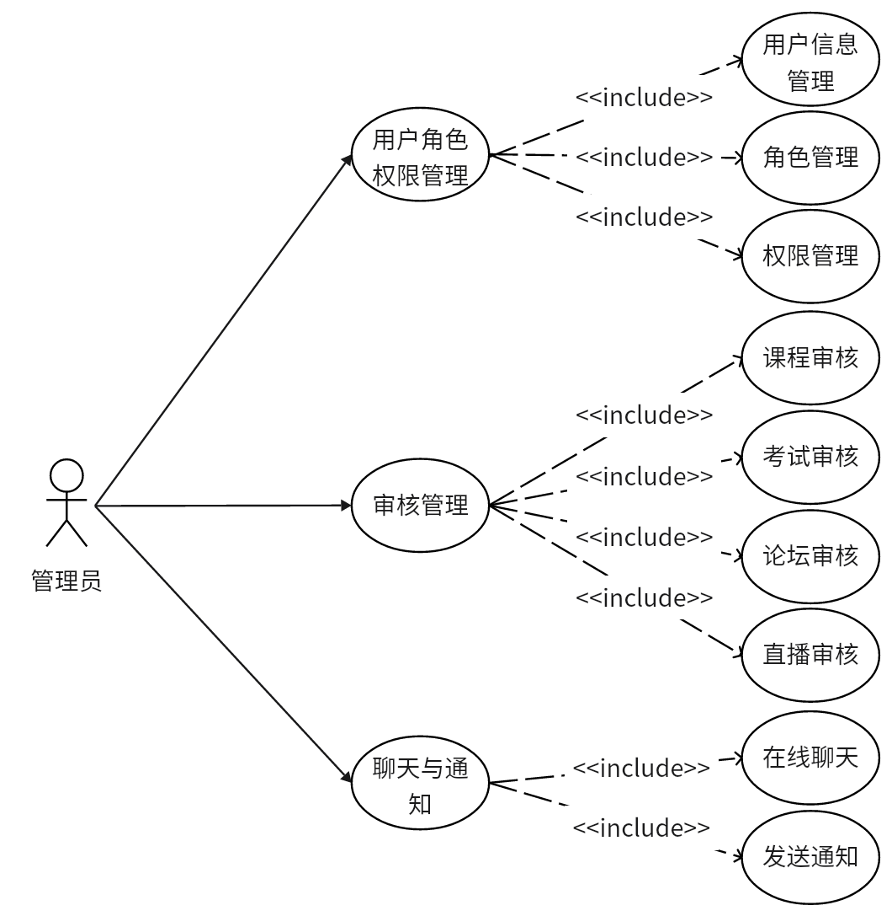
图4.6 管理员管理用例图

4.2.2 系统非功能性需求
系统需求分析过程中，平台的非功能性需求分析也是十分重要的一部分，因此本节将从多个方面进行系统非功能性需求分析。
(1) 安全需求
安全是任何企业都极为重视的核心方面，本平台将会涉及大量企业员工的个人信息、培训课程、培训记录等敏感信息，如果平台安全性不足，不仅可能造成员工个人信息泄露，还可能给导致企业带来巨大的经济损失和声誉损害，因此，本平台设计与实现过程中需要实现数据多重加密、强大的身份验证和权限控制、定期审查和日志记录等方面的安全性需求，以确保平台能符合企业的安全性要求。
(2) 性能需求
本平台开发运行过程中，性能是比较重要的指标之一。考虑到企业员工培训平台需要处理大量的用户数据，本平台除了应具有较高的响应速度外，还需要确保系统高并发情况下的稳定性，以避免用户数据过多时出现卡顿、出错甚至崩溃的情况。
(3) 美观需求
本平台是用于企业培训，界面设计需要简单明了，色彩搭配需要和谐，避免使用过于沉闷或刺眼的色调，以营造舒适的学习氛围，既要符合企业的整体风格和工作氛围，又要为员工提供优质的学习体验，帮助他们更加专注于学习。
(4) 拓展需求
为了满足企业发展和培训需求的变化，本平台应该采用良好的模块化设计、提供标准的API接口、兼容不同的服务器，并基于主流的技术或框架进行开发，从而确保平台系统具备良好的可拓展性，以便不同的企业能基于本培训平台，快速迭代出符合企业文化和风格的个性化培训平台。
(5) 可维护性需求
为使系统的后期维护工作更好进行，需要在软件开发阶段就开始考虑系统的可维护性^{[10]}。代码结构应具备良好的规范性和清晰度，便于理解和修改；模块划分要合理，使各功能模块之间的耦合度低，降低维护难度；同时，要注重文档的编写，包括设计文档、开发文档、测试文档等，以详细记录系统的架构、设计思路、功能实现等关键信息，方便后期维护人员快速上手和对系统进行维护与升级。

第五章 系统设计
基于前文对系统需求的分析结果，本章从整体架构与细节实现两个层面，对平台进行了系统性设计。即在概要设计中明确了系统结构和数据库模型，又在详细设计对各模块的功能实现进行具体描述，为后续开发提供了清晰的指导。

5.1 概要设计

5.1.1 系统结构设计
根据第四章的需求可知，本平台系统功能分为用户、教师和管理员三端，每端负责不同的功能模块，具体功能如下：
(1) 用户端
用户端主要包括个人中心模块、课程模块、考试模块、交流中心模块。其中个人中心模块主要支持用户登录注册、个人信息修改、用户与课程的交互记录、查看通知等；课程模块包括课程推荐、课程浏览、课程内容学习和观看在线直播学习等功能；考试模块主要是课程测试和定时考试两部分功能；交流中心模块有论坛贴吧和聊天两个子模块。
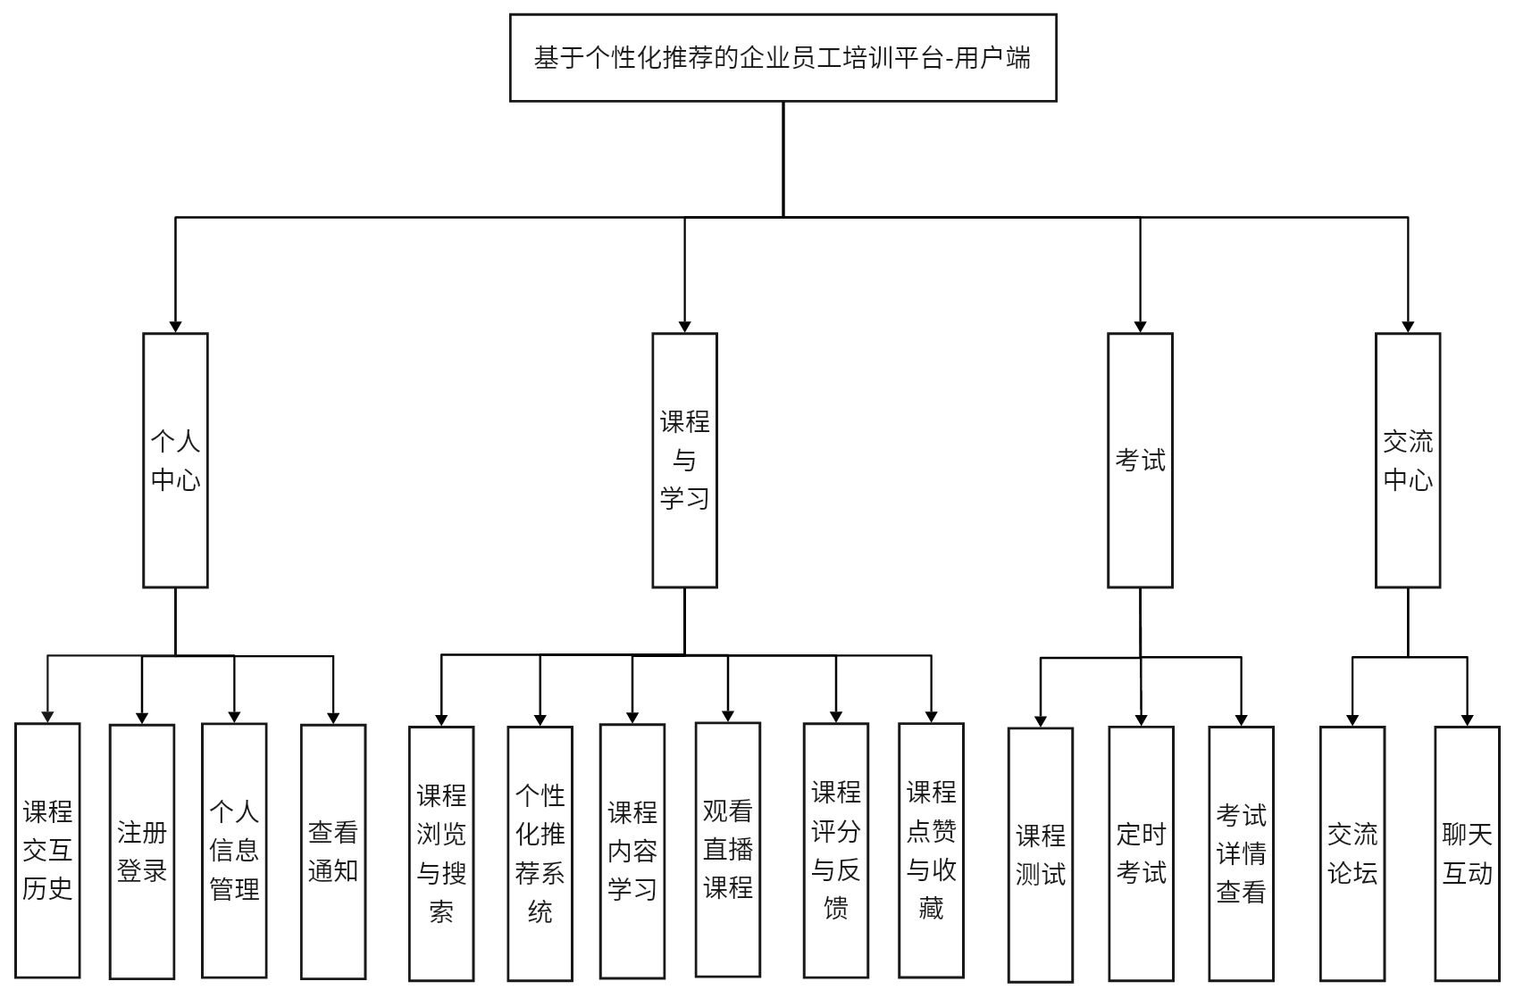
图5.1 用户端功能模块图
(2) 教师端
教师端有个人信息模块、课程管理模块、考试管理模块、学员管理模块、直播管理和聊天模块。教师端可以对课程、课程章节、课程内容和课程测试以及考试进行发布、修改和删除等管理功能，可以开启直播授课和管理直播回放，同时可以对学员进行管理，不仅能管理学员的学习情况、考试情况，还能与学员进行在线聊天。
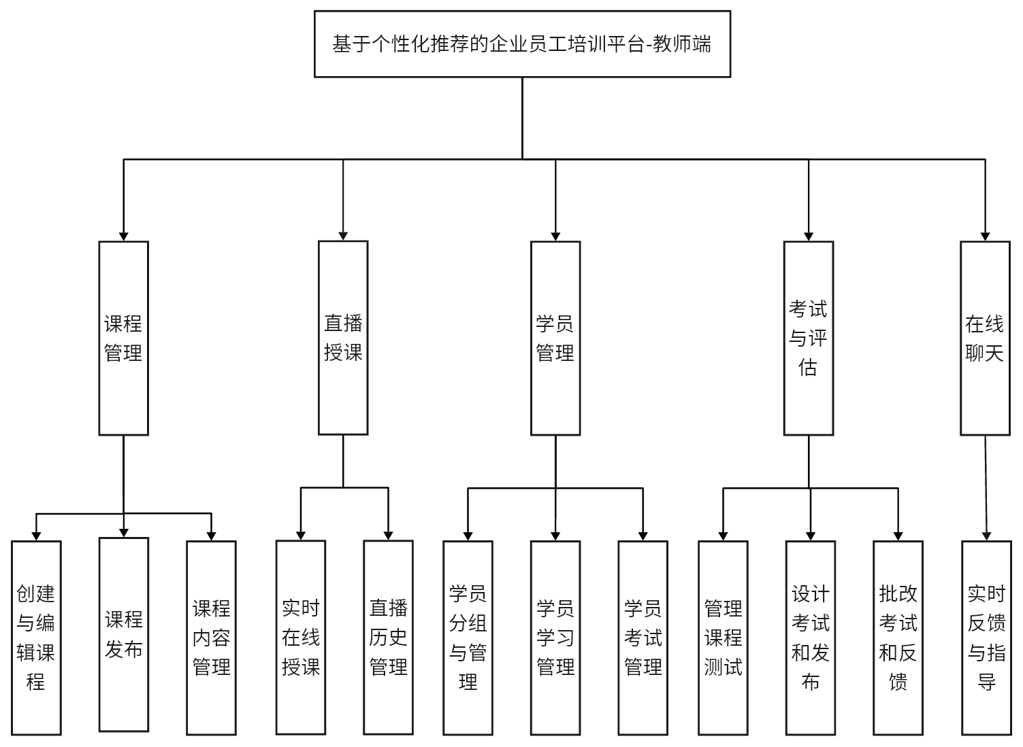
图5.2 教师端功能模块图
(3) 管理员端
管理员端主要负责管理用户、角色和权限，负责审核课程、考试、直播和论坛等内容是否合规。同时能和学员、教师进行聊天，解决他们的问题或咨询他们对平台的使用建议等，也能发布平台系统的相关通知。
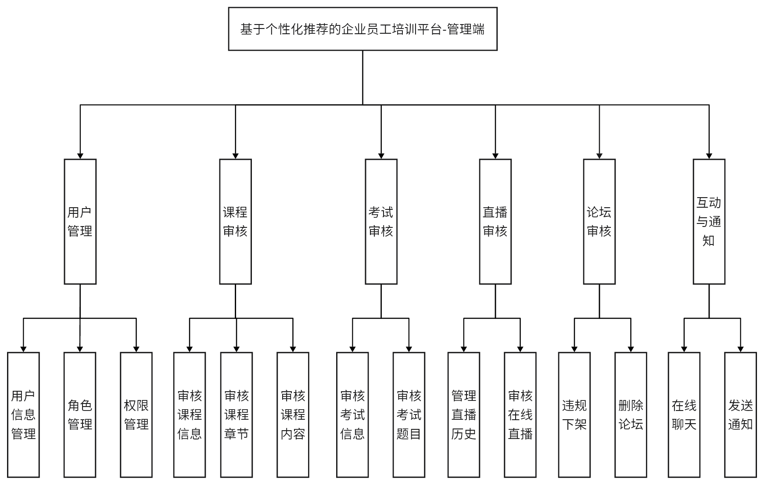
图5.3 管理端功能模块图

5.1.2 系统数据库设计
数据库设计是平台开发中的核心环节，如果数据库的设计不合理，将会影响到整个系统和软件功能的发挥，只有在设计过程中强化优化设计，才能够满足具体的要求，提高数据库的性能^{[11]}。
本平台功能较多，所涉及的的实体主要包括：管理员、教师、用户、课程、学习记录、直播、考试、通知、聊天、帖子。
其中联系为：系统中存在多个管理员，他们共同管理多个教师和学员；每个教师负责管理多个学员，而一个学员也可能由多位教师共同管理，形成了教师与学员之间的多对多教学与管理关系。
同时，多个管理员可以审核多个课程、直播和考试，一位教师可创建并管理多个课程、直播和考试，而每一个课程、直播或考试仅属于一位教师，形成教师与这些教学资源之间的一对多关系。
学员可以学习或参与多个课程、直播和考试，而每项资源又可被多名学员参与，构成了学员与课程、直播、考试之间的多对多学习关系。
每位学员还会产生多条学习记录，体现其学习过程，同时也可以创建多条帖子，每条帖子只能由一个学员创建，形成学员与帖子之间的一对多关系。
管理员还可发布通知，每条通知可发送给多个教师和学员，教师和学员均可接收多条通知，通知与用户之间呈现出一对多或多对多的关系。
此外，管理员、教师与学员之间在聊天功能中是完全多对多的交互模式。系统实体联系图如图5-2所示。
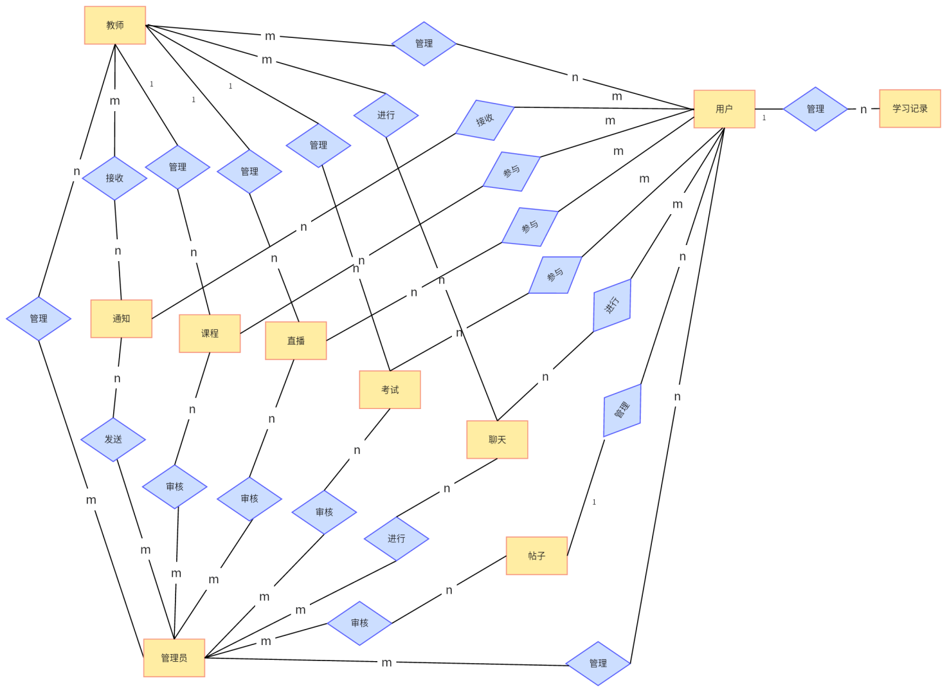
图5.4 系统实体联系图
完成上述的实体及其相互关系的梳理后，还需要进行数据库表的具体设计。考虑到本平台涉及的数据库表较多，为了提高可读性，以下仅展示较为关键的数据库表。
(1) 用户信息表（s_user）
用户信息表主要用于保存用户 ID、密码、昵称、头像、生日、背景图、手机号、性别、个人简介、岗位、技能等用户基本信息。
表4.1用户信息表
英文字段名 | 类型 | 主键 | 外键 | 描述
id | int | 是 | 否 | 主键ID（自增）
password | varchar(64) | 否 | 否 | 登录密码
nickname | Varchar(24) | 否 | 否 | 用户昵称
avatar | Varchar(120) | 否 | 否 | 用户头像地址
birthday | date | 否 | 否 | 用户生日
background_img | Varchar(120) | 否 | 否 | 个人主页背景图地址
phone | Varchar(11) | 否 | 否 | 手机号（唯一）
sex | tinyint | 否 | 否 | 性别（1：女，2：男）
introduction | Varchar(100) | 否 | 否 | 个人简介
post | Varchar(200) | 否 | 否 | 岗位信息
skill | Varchar(200) | 否 | 否 | 技能描述

(2) 角色表（s_role）
角色表用于存储系统角色的基本信息，包括角色名称、唯一标识、排序顺序、备注、状态、删除标志信息。
表4.2角色表
英文字段名 | 类型 | 主键 | 外键 | 描述
id | int | 是 | 否 | 主键ID
role_name | Varchar(32) | 否 | 否 | 角色名称
role_key | Varchar(32) | 否 | 否 | 角色唯一标识
sort | int | 否 | 否 | 显示排序顺序
remark | Varchar(255) | 否 | 否 | 备注信息
status | tinyint | 否 | 否 | 状态（1：启用，2：禁用）
delete_flag | tinyint | 否 | 否 | 删除标志（1：删除，2：未删）
create_time | datetime | 否 | 否 | 创建时间

(3) 权限表（s_permission）
权限表用于存储系统权限的层级、类型、标识及状态信息，支持目录、菜单、按钮三级权限管理。
表4.3权限表
英文字段名 | 类型 | 主键 | 外键 | 描述
id | int | 是 | 否 | 主键ID
parent_id | int | 否 | 否 | 父ID（0表示根节点）
name | Varchar(16) | 否 | 否 | 权限名称
type | tinyint | 否 | 否 | 类型（1：目录，2：菜单，3：按钮）
menu_url | Varchar(32) | 否 | 否 | 菜单路由地址
menu_icon | Varchar(255) | 否 | 否 | 菜单图标
permission_key | Varchar(64) | 否 | 否 | 权限标识（唯一）
sort | int | 否 | 否 | 显示排序顺序
status | tinyint | 否 | 否 | 状态（1：启用，2：禁用）
delete_flag | tinyint | 否 | 否 | 删除标志（1：删除，2：未删）
(4) 课程表（course）
课程表用于管理培训课程的核心信息（封面、名称、简介），包括课程基础属性、分类标签、状态流转、互动数据（点赞量、收藏量、浏览量等）和操作者信息。
表4.4课程表
英文字段名 | 类型 | 主键 | 外键 | 描述
id | int | 是 | 否 | 主键
name | varchar(200) | 否 | 否 | 课程名称
description | longtext | 否 | 否 | 课程简介
cover | longtext | 否 | 否 | 封面图片
classify_id | int | 否 | 否 | 课程分类ID
tag_ids | varchar(200) | 否 | 否 | 课程标签ID列表
status | tinyint | 否 | 否 | 课程状态（1-草稿，2-审核中，3-已上架，4-已下架）
start_time | datetime | 否 | 否 | 开课时间
chapter_total | int | 否 | 否 | 章节总数
like_total | int | 否 | 否 | 点赞总数
collect_total | int | 否 | 否 | 收藏总数
comment_total | int | 否 | 否 | 被评论总数
click_total | int | 否 | 否 | 浏览总数
mark | double | 否 | 否 | 平均评分
表4.4课程表（续）
英文字段名 | 类型 | 主键 | 外键 | 描述
create_by_name | varchar(64) | 否 | 否 | 创建者名称
delete_flag | tinyint | 否 | 否 | 删除标志（1-删除，2-未删）
create_time | datetime | 否 | 否 | 创建时间
update_time | datetime | 否 | 否 | 更新时间
create_by | varchar(64) | 否 | 否 | 创建者
update_by | varchar(64) | 否 | 否 | 更新者
(5) 课程章节表（course_chapter）
课程章节表用于展示课程的章节信息，包括章节标题、排序、时长及删除标志。
表4.5课程章节表
英文字段名 | 类型 | 主键 | 外键 | 描述
id | int | 是 | 否 | 主键
course_id | int | 否 | 否 | 课程id
title | varchar(255) | 否 | 否 | 章节标题
description | varchar(255) | 否 | 否 | 章节描述
sort | tinyint | 否 | 否 | 章节顺序
total_time | varchar(64) | 否 | 否 | 总时长
delete_flag | tinyint | 否 | 否 | 删除标志：1-删除；2-未删除
(6) 课程内容表（course_content）
课程内容表主要用于保存课程内容的详细信息，包括章节关联、小节标题、内容类型、具体内容、排序、删除标志等字段。
表4.6课程内容表
英文字段名 | 类型 | 主键 | 外键 | 描述
id | int | 是 | 否 | 主键
chapter_id | int | 否 | 否 | 章节id
title | varchar(255) | 否 | 否 | 小节标题
type | tinyint | 否 | 否 | 类型：1-文档；2-图片；3-视频；4-混合
content | longtext | 否 | 否 | 内容
sort | int | 否 | 否 | 排序
delete_flag | tinyint | 否 | 否 | 删除标志：1-删除；2-未删除

(7) 课程分类表（course_classify）
课程分类表用于保存课程的分类信息，包括分类名称及删除标志等基本信息。
表4.7课程分类表
英文字段名 | 类型 | 主键 | 外键 | 描述
id | int | 是 | 否 | 主键
name | varchar(200) | 否 | 否 | 类别名称
delete_flag | tinyint | 否 | 否 | 删除标志：1-删除；2-未删除

(8) 课程标签表（course_tag）
课程标签表用于保存课程的标签信息，包括标签名称及删除标志等基本信息。
表4.8课程标签表
英文字段名 | 类型 | 主键 | 外键 | 描述
id | int | 是 | 否 | 主键
name | varchar(200) | 否 | 否 | 标签名称
delete_flag | tinyint | 否 | 否 | 删除标志：1-删除；2-未删除

(9) 课程收藏表（course_collect）
课程收藏表用于保存用户对课程的收藏信息，包括用户 ID、课程 ID、收藏状态及删除标志等基本信息。
表4.9课程收藏表
英文字段名 | 类型 | 主键 | 外键 | 描述
id | int | 是 | 否 | 主键
user_id | int | 否 | 否 | 用户 ID
course_id | int | 否 | 否 | 课程 ID
collectFlag | tinyint | 否 | 否 | 收藏状态：1-收藏；2-取消收藏
delete_flag | tinyint | 否 | 否 | 删除标志：1-删除；2-未删除

(10) 课程点赞表（course_like）
课程点赞表用于保存用户对课程的点赞信息，包括用户 ID、课程 ID、点赞状态及删除标志等基本信息。
表4.10课程点赞表
英文字段名 | 类型 | 主键 | 外键 | 描述
id | int | 是 | 否 | 主键
user_id | int | 否 | 否 | 用户 ID
course_id | int | 否 | 否 | 课程 ID
like_flag | tinyint | 否 | 否 | 点赞状态：1-点赞；2-取消点赞
delete_flag | tinyint | 否 | 否 | 删除标志：1-删除；2-未删除

(11) 课程评分表（course_mark）
用户课程评分表用于保存用户对课程的评分信息，包括用户 ID、课程 ID 及评分等基本信息。
表4.11课程评分表
英文字段名 | 类型 | 主键 | 外键 | 描述
id | int | 是 | 否 | 主键
user_id | int | 否 | 否 | 用户 ID
course_id | int | 否 | 否 | 课程 ID
mark | double | 否 | 否 | 评分

(12) 用户加入课程表（user_course）
用户加入课程表用于保存用户加入课程的信息，包括用户 ID、课程 ID、加入时间、最近学习时间、完成状态及删除标志等基本信息。
表4.12用户加入课程表
英文字段名 | 类型 | 主键 | 外键 | 描述
id | int | 是 | 否 | 主键
user_id | int | 否 | 否 | 用户 ID
course_id | int | 否 | 否 | 课程 ID
join_time | datetime | 否 | 否 | 加入时间
join_flag | tinyint | 否 | 否 | 加入标志：1-加入；2-未加入
last_study_time | datetime | 否 | 否 | 最近学习时间
complete_flag | tinyint | 否 | 否 | 完成标志：1-是；2-否
delete_flag | tinyint | 否 | 否 | 删除标志：1-删除；2-未删除
(13) 用户学习记录表（user_study）
用户学习记录表用于保存用户学习课程的详细记录，包括用户 ID、课程 ID、章节 ID、学习状态、完成时间及删除标志等信息。
表4.13用户学习记录表
英文字段名 | 类型 | 主键 | 外键 | 描述
id | int | 是 | 否 | 主键
user_id | int | 否 | 否 | 用户 ID
course_id | int | 否 | 否 | 课程 ID
chapter_id | int | 否 | 否 | 章节 ID
study_flag | tinyint | 否 | 否 | 学习状态：1-进行中；2-已完成
complete_time | datetime | 否 | 否 | 完成时间
delete_flag | tinyint | 否 | 否 | 删除标志：1-删除；2-未删除
(14) 考试主表（exam）
考试主表用于保存考试的基本信息，包括关联的课程 ID、章节 ID、考试类型、考试标题、描述、时长、总分、及格分数、开始和结束时间及删除标志等信息。
表4.14考试主表
英文字段名 | 类型 | 主键 | 外键 | 描述
id | int | 是 | 否 | 主键
course_id | int | 否 | 否 | 课程 ID
chapter_id | int | 否 | 否 | 章节 ID
exam_type | tinyint | 否 | 否 | 考试类型：1-课程章节测试；2-定时考试
title | varchar(200) | 否 | 否 | 考试标题
description | text | 否 | 否 | 考试描述
time_limit | int | 否 | 否 | 考试时长（分钟）
total_score | int | 否 | 否 | 考试总分
pass_score | int | 否 | 否 | 及格分数
status | tinyint | 否 | 否 | 状态：1-启用；2-禁用
receive_user_ids | varchar(255) | 否 | 否 | 接收学员 IDs（定时考试专用）
start_time | datetime | 否 | 否 | 考试开始时间（定时考试专用）
end_time | datetime | 否 | 否 | 考试结束时间（定时考试专用）
delete_flag | tinyint | 否 | 否 | 删除标志：1-删除；2-未删除

(15) 考试题目表（exam_question）
考试题目表用于保存考试题目信息，包括关联考试 ID、题目类型、题目内容、选项、正确答案、分值、排序及删除标志等信息。
表4.15考试题目表
英文字段名 | 类型 | 主键 | 外键 | 描述
id | int | 是 | 否 | 主键
exam_id | int | 否 | 否 | 关联考试 ID
question_type | tinyint | 否 | 否 | 题目类型：1-单选；2-多选；3-判断；4-主观
content | text | 否 | 否 | 题目内容
options | json | 否 | 否 | 选项（JSON 格式，仅客观题有效）
correct_answer | text | 否 | 否 | 正确答案（主观题为空）
score | int | 否 | 否 | 题目分值
sort | int | 否 | 否 | 排序
delete_flag | tinyint | 否 | 否 | 删除标志：1-删除；2-未删除

(16) 用户考试记录表（user_exam）
用户考试记录表用于保存用户参加考试的记录，包括用户 ID、考试 ID、开始时间、结束时间、总得分、考试状态及删除标志等信息。
表4.16用户考试记录表
英文字段名 | 类型 | 主键 | 外键 | 描述
id | int | 是 | 否 | 主键
user_id | int | 否 | 否 | 用户 ID
exam_id | int | 否 | 否 | 考试 ID
start_time | datetime | 否 | 否 | 开始时间
end_time | datetime | 否 | 否 | 结束时间
total_score | int | 否 | 否 | 总得分
exam_status | tinyint | 否 | 否 | 状态：1-进行中；2-已完成；3-已批改
delete_flag | tinyint | 否 | 否 | 删除标志：1-删除；2-未删除

(17) 用户考试答案表（user_answer）
用户考试答案表用于保存用户考试的答案记录，包括用户考试记录 ID、题目 ID、用户答案、教师批改、获得分数及删除标志等信息。
表4.17用户考试答案表
英文字段名 | 类型 | 主键 | 外键 | 描述
id | int | 是 | 否 | 主键
user_exam_id | int | 否 | 否 | 用户考试记录 ID
question_id | int | 否 | 否 | 题目 ID
user_answer | text | 否 | 否 | 用户答案
teacher_correct | text | 否 | 否 | 教师批改
get_score | int | 否 | 否 | 获得分数
delete_flag | tinyint | 否 | 否 | 删除标志：1-删除；2-未删除
create_time | datetime | 否 | 否 | 创建时间

(18) 评论表（comment）
评论表用于保存评论信息，包含评论的业务 ID、业务类型、内容、根评论 ID、父评论 ID、回复用户 ID和删除标志。
表4.18评论表
英文字段名 | 类型 | 主键 | 外键 | 描述
id | int | 是 | 否 | 主键
business_id | int | 否 | 否 | 业务 ID
business_type | tinyint | 否 | 否 | 业务类型：1-课程；2-论坛帖子
content | longtext | 否 | 否 | 评论内容
root_id | int | 否 | 否 | 根评论 ID
parent_id | int | 否 | 否 | 父评论 ID
reply_user_id | int | 否 | 否 | 回复用户 ID
delete_flag | tinyint | 否 | 否 | 删除标志：1-删除；2-未删除
create_time | datetime | 否 | 否 | 创建时间

(19) 论坛表（forum）
论坛表用于保存论坛帖子信息，包含用户 ID、标题、内容、状态、话题 IDs、浏览数、评论数、创建者名称、删除标志。
表4.19论坛表
英文字段名 | 类型 | 主键 | 外键 | 描述
id | int | 是 | 否 | 主键
user_id | int | 否 | 否 | 用户 ID
title | varchar(64) | 否 | 否 | 标题
content | longtext | 否 | 否 | 内容（支持富文本）
status | tinyint | 否 | 否 | 状态：1-正常；2-锁定
topic_ids | varchar(255) | 否 | 否 | 话题 ids
view_count | int | 否 | 否 | 浏览数
comment_count | int | 否 | 否 | 评论数
create_by_name | varchar(64) | 否 | 否 | 创建者名称
delete_flag | tinyint | 否 | 否 | 删除标志：1-删除；2-未删除
create_time | datetime | 否 | 否 | 创建时间
update_time | datetime | 否 | 否 | 更新时间
create_by | varchar(64) | 否 | 否 | 创建者

(20) 直播表（live_stream）
直播表用于保存直播信息，包含主播 ID、直播封面、直播标题、状态、开始时间、结束时间和录屏地址。
表4.20直播表
英文字段名 | 类型 | 主键 | 外键 | 描述
id | int | 是 | 否 | 主键
host_id | int | 否 | 否 | 主播 ID（关联用户表）
cover | varchar(255) | 否 | 否 | 直播封面
title | varchar(100) | 否 | 否 | 直播标题
status | tinyint | 否 | 否 | 状态：1-直播中；2-结束
start_time | datetime | 否 | 否 | 开始时间
end_time | datetime | 否 | 否 | 结束时间
video_url | varchar(255) | 否 | 否 | 录屏地址
delete_flag | tinyint | 否 | 否 | 删除标志：1-删除；2-未删除

(21) 聊天消息表（message）
聊天消息表用于保存聊天消息信息，包含发送者 ID、接收者 ID、消息内容、文件地址、是否已读、创建时间和更新时间。
表4.21聊天消息表
英文字段名 | 类型 | 主键 | 外键 | 描述
id | int | 是 | 否 | 主键
sender_id | int | 否 | 否 | 发送者 ID
receiver_id | int | 否 | 否 | 接收者 ID
content | text | 否 | 否 | 消息内容
file | varchar(255) | 否 | 否 | 文件地址
is_read | tinyint | 否 | 否 | 是否已读：0-未读；1-已读
create_time | datetime | 否 | 否 | 创建时间
update_time | datetime | 否 | 否 | 更新时间
delete_flag | tinyint | 否 | 否 | 删除标志：1-删除；2-未删除

(22) 通知发送表（notify_send）
通知发送表用于保存通知发送信息，包含发送者 ID、接收者 ID 列表、标题、内容和创建时间。
表4.22通知发送表
英文字段名 | 类型 | 主键 | 外键 | 描述
id | int | 是 | 否 | 主键
sender_id | int | 否 | 否 | 发送者 ID
receiver_id | varchar(255) | 否 | 否 | 接收者 ID 列表
title | varchar(255) | 否 | 否 | 标题
content | text | 否 | 否 | 内容
create_time | datetime | 否 | 否 | 创建时间
delete_flag | tinyint | 否 | 否 | 删除标志：1-删除；2-未删除
update_time | datetime | 否 | 否 | 更新时间

(23) 接收通知表（notify_receive）
通知接收表用于保存通知接收信息，包含发送者 ID、接收者 ID、标题、内容、是否已读、创建时间和更新时间。
表4.23接收通知表
英文字段名 | 类型 | 主键 | 外键 | 描述
id | int | 是 | 否 | 主键
sender_id | int | 否 | 否 | 发送者 ID
receiver_id | int | 否 | 否 | 接收者 ID
title | varchar(255) | 否 | 否 | 标题
content | text | 否 | 否 | 内容
is_read | tinyint | 否 | 否 | 是否已读：0-未读；1-已读
create_time | datetime | 否 | 否 | 创建时间
update_time | datetime | 否 | 否 | 更新时间

5.2 详细设计

(1) 登录流程
平台需要登录后才能正常访问，登录流程图如下：
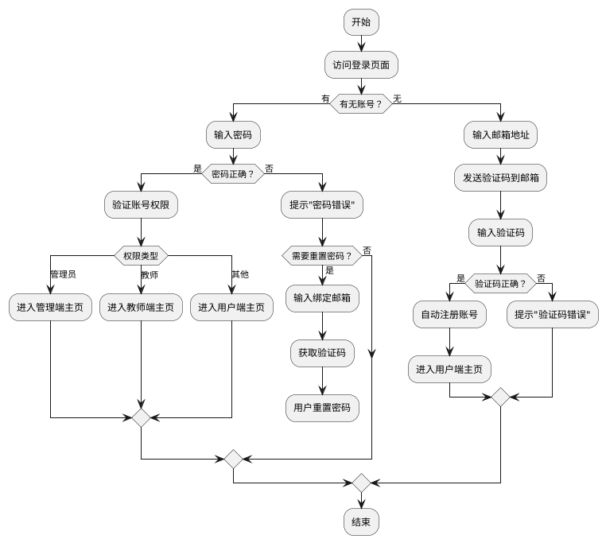
图5.5登录流程图
① 用户进行登录页面，可根据是否有账号选择登录方式。
② 没有账号，通过邮箱和验证码登录，成功后自动注册账号并跳转平台主页。
③ 有账号，可通过验证码或密码两种方式登录，密码登录时支持重置密码。
④ 登录成功后判断账号权限，管理员进入管理端主页面，教师进入教师端主页面，否则进入用户端主页面。

(2) 推荐课程流程
个性化推荐主要是基于协同过滤算法和基于内容的推荐算法进行混合推荐。
图5.6推荐算法流程图
① 从数据库中加载有效数据
② 对数据进行预处理
③ 判断预处理后的数据的有效性
④ 有效性低，启用冷推荐策略，查询与岗位相关的课程，查询热门课程，合并结果
⑤ 有效性高，启用混合推荐，并行进行协同过滤和基于内容的推荐，加权合并最终结果
⑥ 过滤无效数据，输出推荐结果

(3) 用户查看和学习课程流程
用户可以浏览课程、查看课程详情和章节、预览课程内容，加入课程、学习课程并产生记录。查看和学习课程流程图如下：
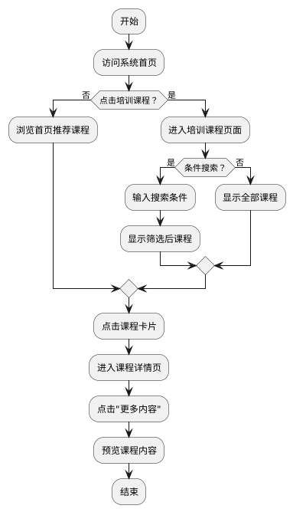 | 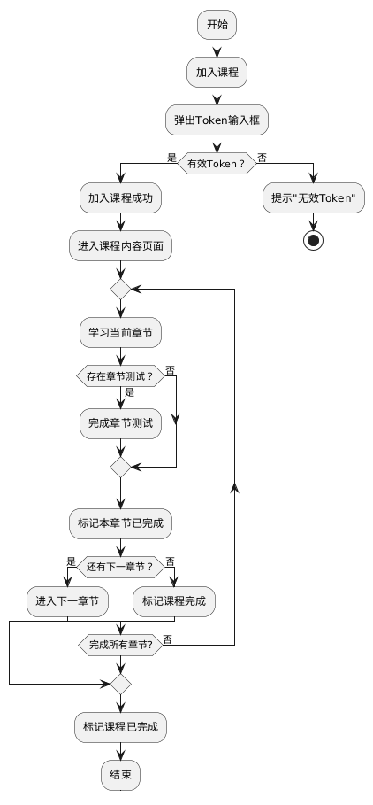
图5.7查看课程流程图 | 图5.8学习课程流程图
① 用户可以浏览首页的推荐课程，也可以浏览培训课程页面的总课程。
② 如果用户浏览培训课程页面的总课程，可以进行条件搜索自己想要的课程。
③ 用户点击课程卡片，进入课程详情页，查看课程详情和章节，可以选择点击更多内容或者加入课程。
④ 点击更多内容，可以进入课程内容页先预览内容，浏览课程后可以点击加入课程。
⑤ 点击加入课程，需要先输入课程Token，如果没有，则无法加入，如果有，则加入课程成功，并跳转课程内容页面。
⑥ 用户完成课程章节后，判断是否有课程测试，如果有，需要完成章节测试。
⑦ 如果没有，标记章节已学习，并可以进入下一章。
⑧ 用户完成所有章节后，标记课程学习完成。

(4) 用户考试
用户完成教师发布的考试，并在指定时间内完成考试。考试流程图如下：
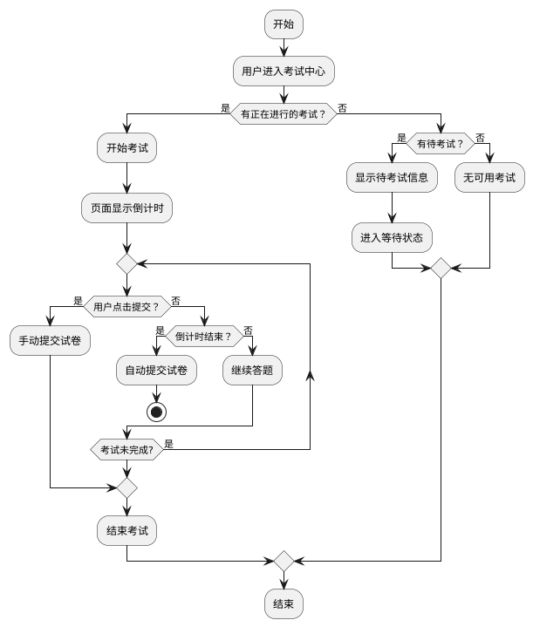
图5.9用户考试流程图
① 用户进入考试中心，查看是否有正在进行的考试
② 如有，开始考试；没有，则查看是否有待考试，进行等待
③ 用户进入考试后，页面进行倒计时，倒计时结束自动提交
④ 倒计时未结束前，用户可以点击提交考试，提前交卷

(5) 教师管理课程
教师可以管理课程，管理课程章节和设置对应的内容，为必要的课程的章节设置测试。教师管理课程流程图如下：
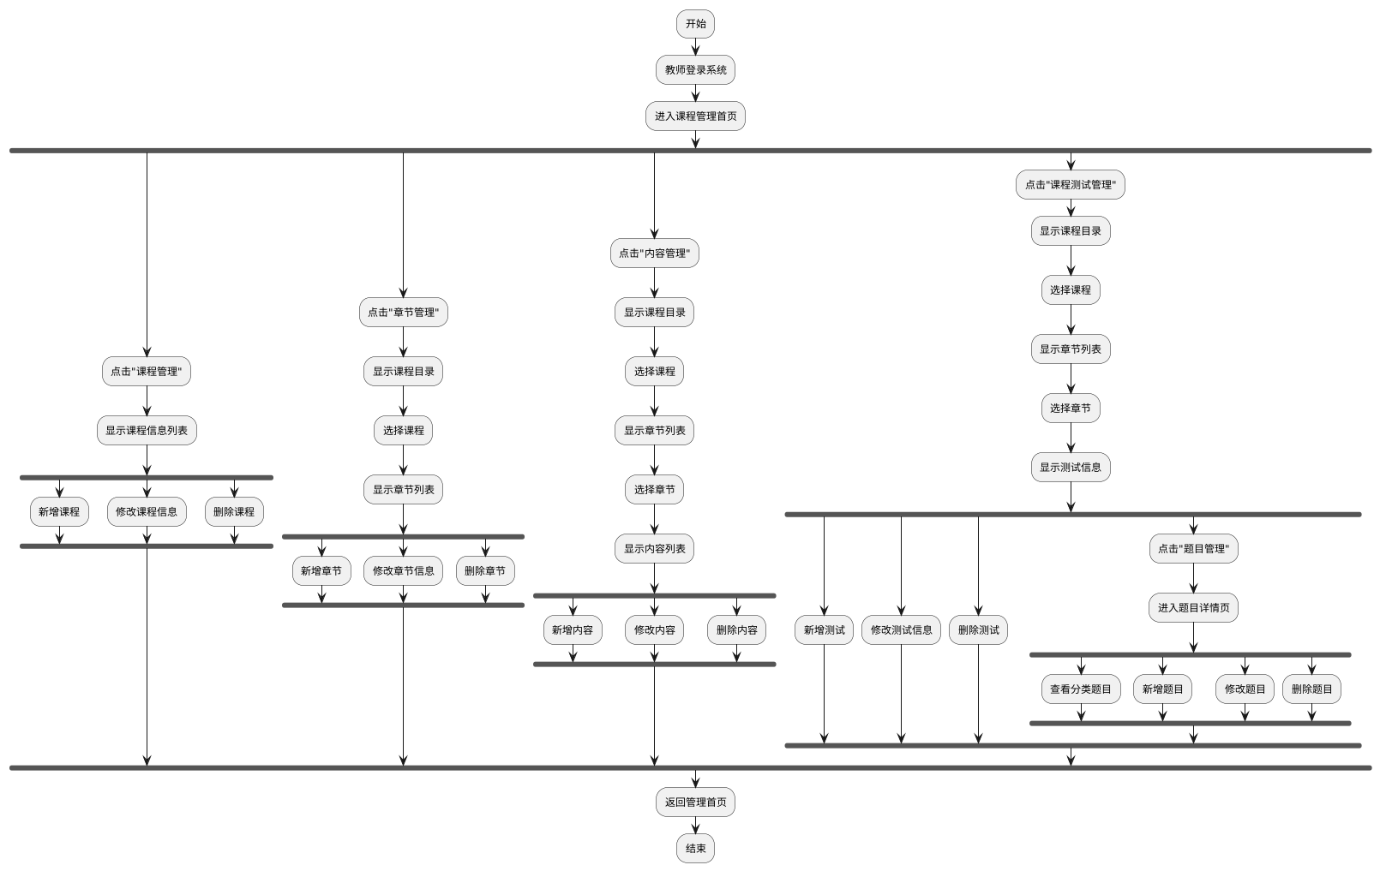
图5.10教师管理课程流程图
① 教师进入管理课程页面， 可以点击“课程管理”“章节管理”“内容管理”“课程测试管理”
② 点击“课程管理”，显示课程信息列表，可以新增、修改和删除课程信息
③ 点击“章节管理”，页面显示课程目录，点击课程，显示对应的章节列表，可以新增、修改和删除章节信息
④ 点击“内容管理”，页面显示课程、章节二级目录，点击章节，显示对应的内容列表，可以新增、修改和删除内容
⑤ 点击”课程测试“，页面显示课程、章节二级目录，点击章节，显示对应课程测试信息，可以新增、修改和删除测试信息，可以点击”题目管理”，进入题目详情页面。
⑥ 进入题目详情页面，可以分类看到所有题目，并新增、修改和删除题目。

(6) 教师管理学员
教师可以查看学员的课程学习、考试的进度、完成情况，并批改学员的考试，指出学员的不足，通过给他们提供建议。教师管理学员流程图如下：
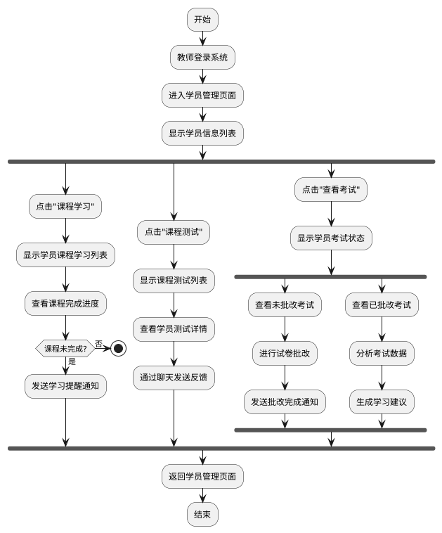
图5.11教师管理学员流程图
① 教师进入学员管理页面， 显示学员信息列表，可以点击“课程学习”“课程测试”“查看考试”
② 点击“课程学习”，显示用户学习课程信息列表，查看课程是否完成，并发送通知提醒
③ 点击“课程测试”，页面课程测试列表，查看学员测试情况，通过聊天给学员反馈
④ 点击“查看考试”，显示学员的考试情况，可以查看未批改、已完成的考试
⑤ 如果是为批改的，教师可以进行批改，批改后发送通知
⑥ 可以查看已批改的考试，分析学员考试情况，给出建议

(7) 直播授课流程
教师开启直播授课，学员可以加入直播授课，学员也可以观看错过的直播授课回放。直播授课流程图如下所示：
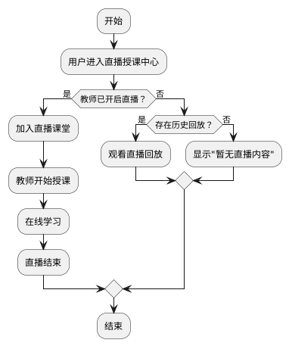
图5.12教师管理学员流程图
① 用户进入直播授课中心，查看教师是否开启直播
② 如果没有，可以观看已有的直播回放
③ 教师开启直播，等待学员加入
④ 如果教师开启了直播，加入直播，在线学习
⑤ 学员加入直播，教师开始授课

(8) 管理员审核流程
管理员可以对课程、考试、帖子和直播进行审核，以确保这些内容合乎相关的规定，营造一个良好的培训平台。流程图如下：
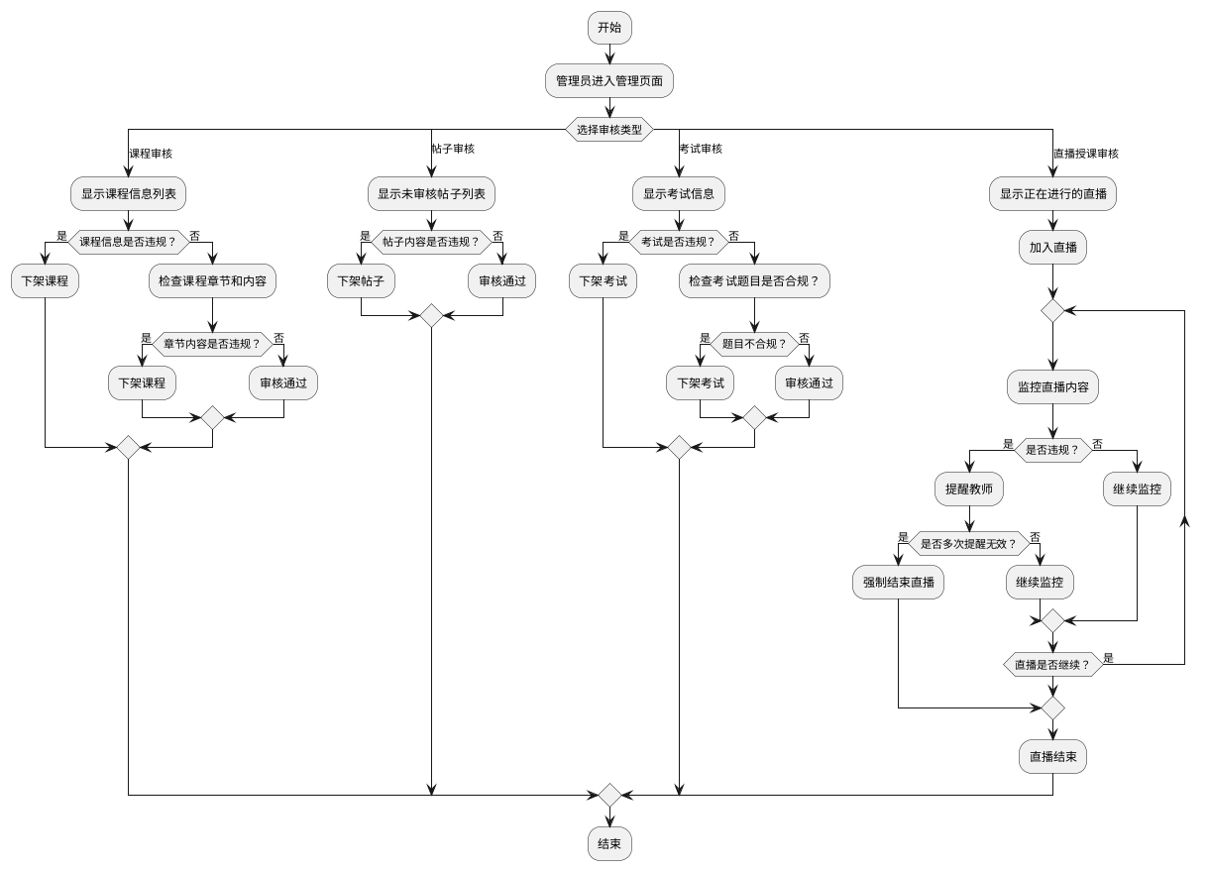
图5.13管理员审核流程图
① 管理员进入管理页面， 可以点击“课程审核”“考试审核”“帖子审核”“直播授课审核”
② 点击“课程审核”，显示课程信息列表，判断课程信息是否违规，违规，下架课程；不违规，则查看对应的课程章节和内容，判断是否违规，如违规，下架课程。
③ 点击“帖子审核”，页面显示未审核的帖子列表，查看帖子内容是否违规，违规，下架帖子。
④ 点击“考试审核”，页面显示考试信息，查看是否违规，如违规，下架考试；不违规，查看对应题目是否合规，不合规，下架考试。
⑤ 点击”直播授课审核“，显示正在进行的直播，加入直播，并审核，如果直播过程中，有违规情况，提醒教师，多次提醒无效，这强制结束直播。

第六章 系统功能实现与测试
本章从用户端、教师端和管理员端三个角色出发，详细展示了平台核心功能的实现过程。同时，通过设计并执行测试用例，对系统主要功能进行了全面覆盖测试，展示了关键测试结果，并对测试中发现的问题进行了分析与总结，验证了系统的稳定性与功能性需求的达成情况。

6.1 用户端系统功能实现

6.1.1 个人中心功能实现

(1) 注册与登录功能实现
用户进入系统后，有两种登录方式，其一是邮箱和验证码登录，另一种是邮箱密码登录。新用户没有密码，只能用邮箱和验证码登录，登录时系统将会自动注册账号。用户输入手机号，点击“获取验证码”，验证码通过短信发送，输入验证码，点击登录，就可以成功登录。如果用户有密码，可以选择用邮箱密码登录，同时，如果忘记了账号密码，有密码重置功能。
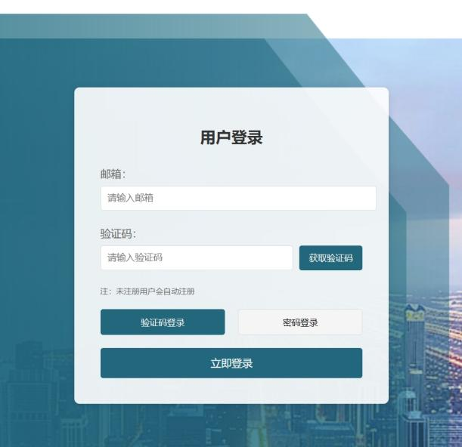 | 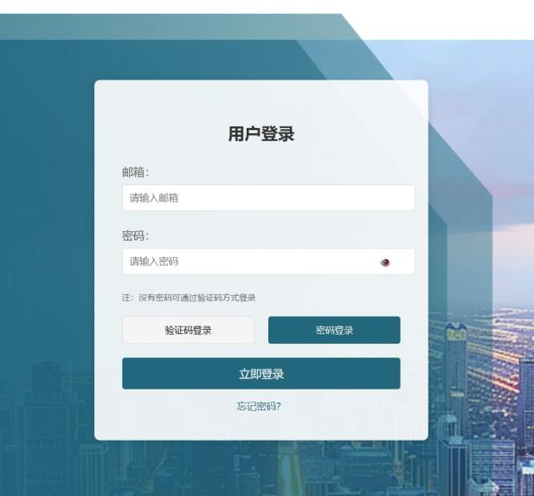
图6.1验证码登录页面 | 图6.2账号密码登录页面

(2) 个人中心首页功能实现
点击导航栏“个人中心”可以进入个人中心页面。进入个人中心页面，默认展示首页，包含了用户的一些信息集合，例如未读通知数、点赞和收藏课程数、用户学习课程数等等，能帮助用户迅速了解一些信息。
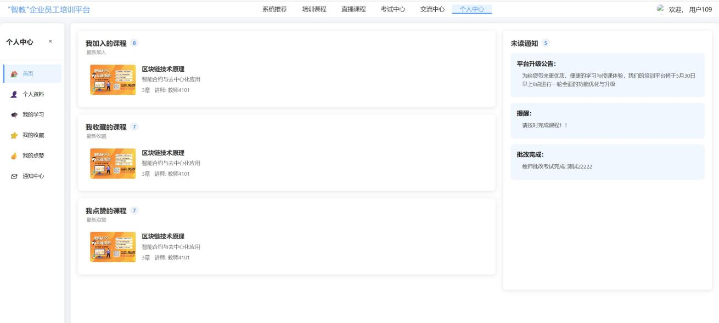
图6.3个人首页页面

(3) 个人信息修改功能实现
在个人中心页面，点击个人资料，可以看到用户的相关信息，并可以修改如昵称、性别、生日、头像和简介等基本信息。
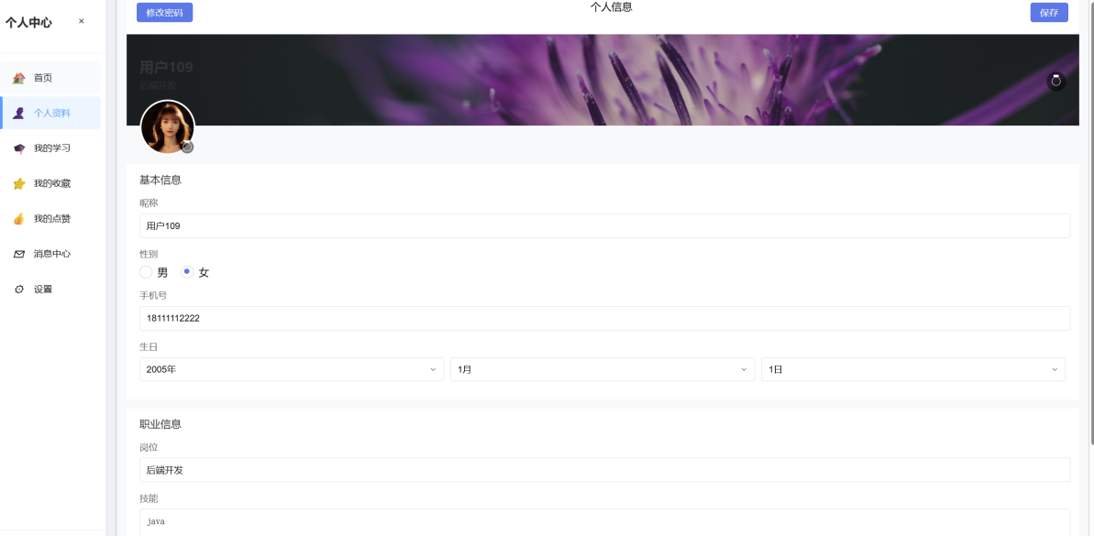
图6.4个人资料页面

(4) 密码设置或修改功能实现
在个人资料上方，有修改密码按钮，点击即可进入修改密码页面，在修改密码页面，通过邮箱和获取的验证码，就可以修改用户账号的密码，修改成功后，就可以使用新密码登录。
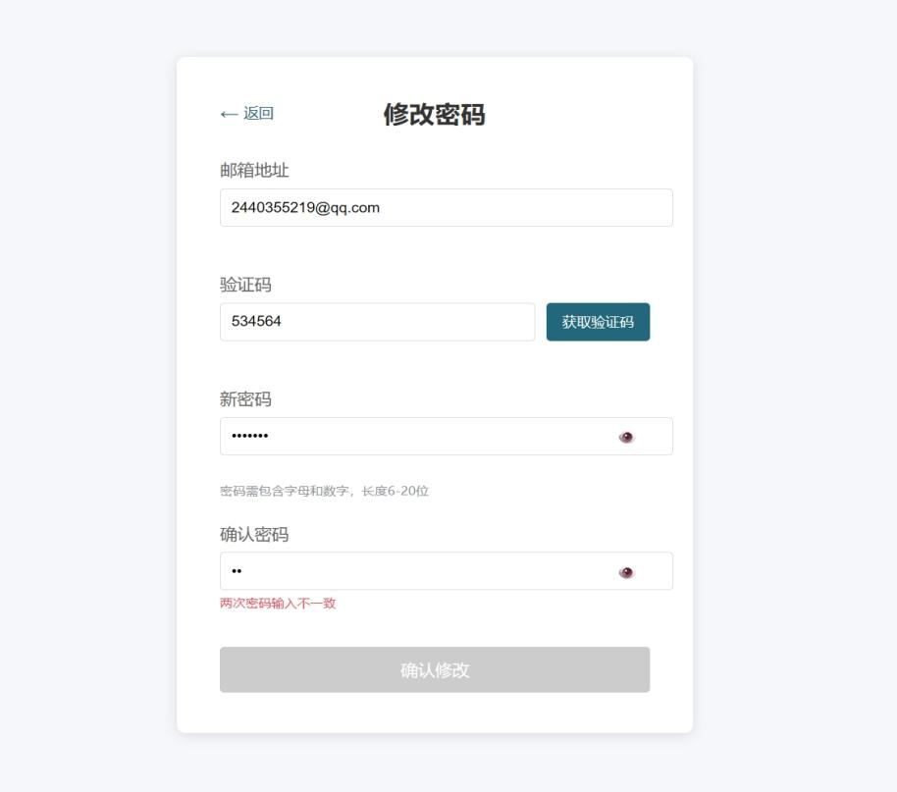
图6.5密码修改页面

(5) 我的学习、我的收藏和我的课程功能实现
用户在个人中心，可以点击“我的学习”查看用户学习的课程，包括未开始、正在进行、已完成的课程。并且支持通过搜索框、课程分类、课程标签等条件快速查询课程。
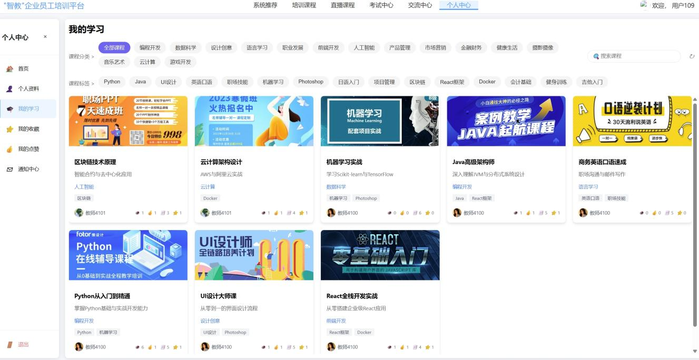
图6.6我的学习页面
用户可以点击“我的收藏”“我的课程”查看用户收藏的课程记录。并且支持通过搜索框、课程分类、课程标签等条件快速查询课程。
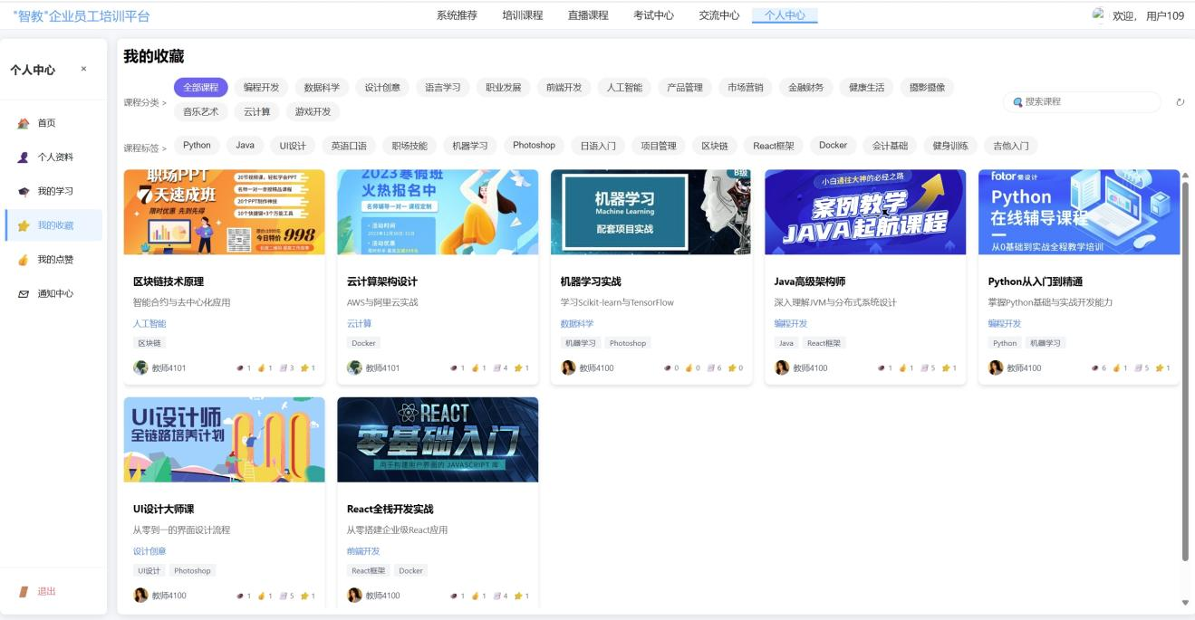
图6.7我的收藏页面
用户可以点击“我的点赞”查看用户点赞课程的记录。并且支持通过搜索框、课程分类、课程标签等条件快速查询课程。
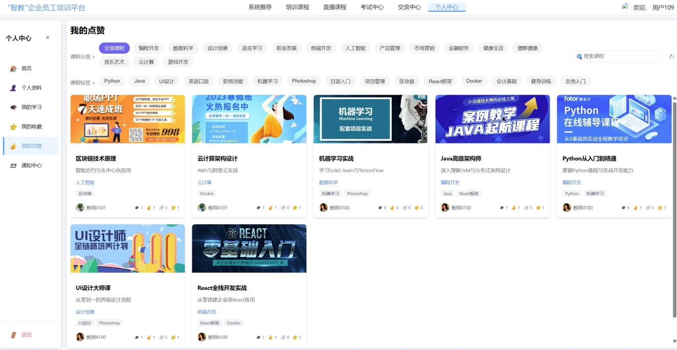
图6.8我的点赞页面

(6) 通知中心功能实现
个人中心页面最下方是通知中心，用于显示平台管理员和教师发送给用户的通知消息，可以查看消息，查看后消息变成已读。
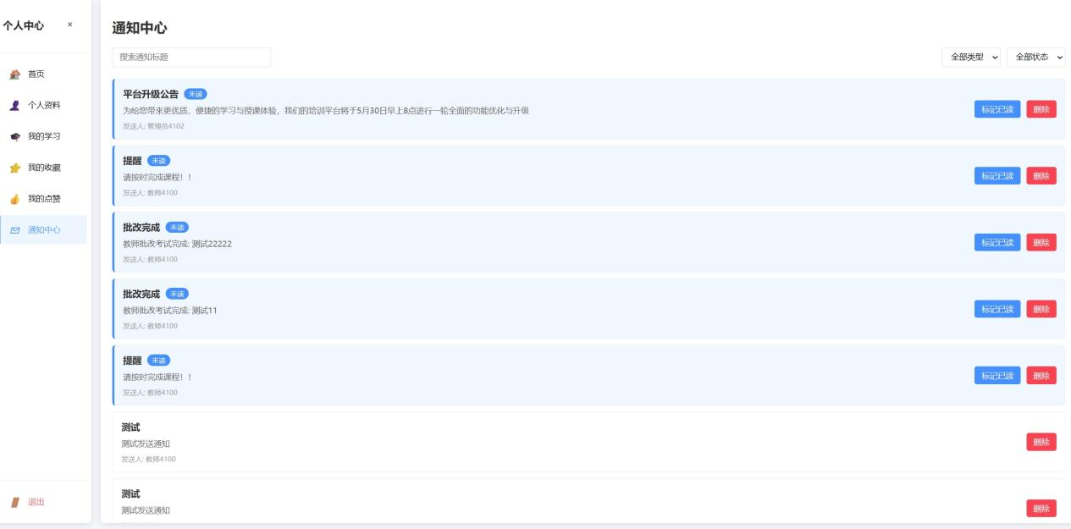
图6.9我的点赞页面

6.1.2 课程模块功能实现

(1) 推荐课程功能实现
用户登录系统后，默认进入系统推荐页，最上面显示推荐课程封面轮播图，下面展示由个性化推荐功能推荐的课程卡片列表，新用户默认推荐最热门的课程，卡片上有封面、名称、分类、标签、教师头像和名称等基本消息。
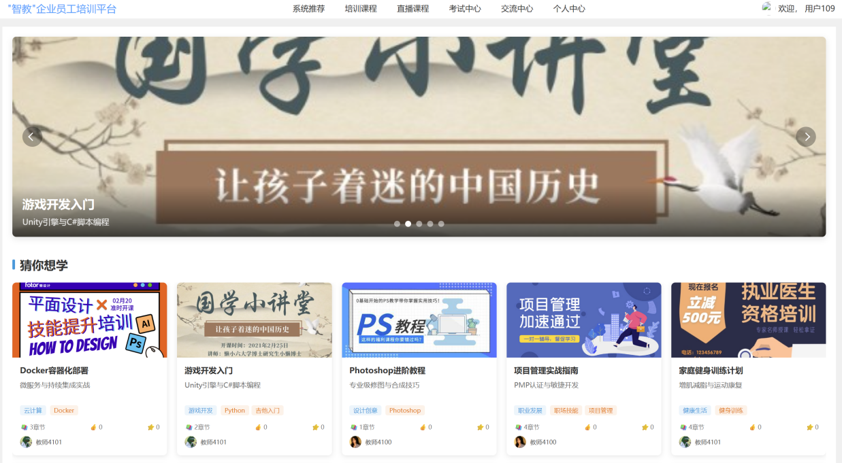
图6.10系统推荐页面

(2) 培训课程总页面功能实现
点击导航栏的培训课程按钮，将显示所有课程卡片列表，并在页面上方支持条件搜索。用户可以通过搜索框、课程分类、课程标签等快速从大量课程中查询到自己想要的课程，同时支持通过点赞量和收藏量进行排序，将热门课程展示在最前面。
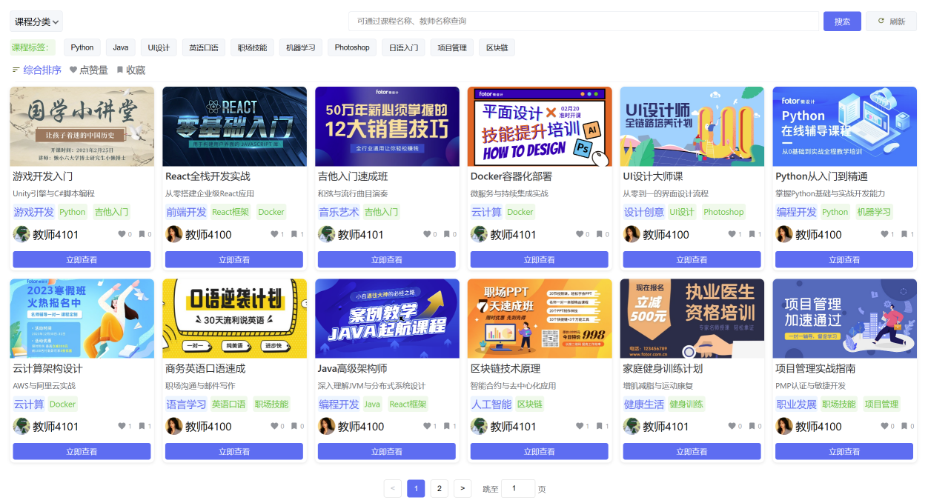
图6.11培训课程总页面

(3) 课程详情和评论功能实现
用户在系统推荐课程页或者培训课程总页面点击课程卡片，就可进入课程详情页面。课程详情页面上方展示了课程的信息和点赞、收藏、评分等按钮。课程信息下方展示了课程的部分章节信息。章节下面有联系讲师按钮，点击可以和讲师进行聊天；有更多内容按钮，点击可以试读课程；有加入课程按钮（如果已经加入则变成继续学习按钮），点击后通过课程token校验后，即正式加入该课程的学习。
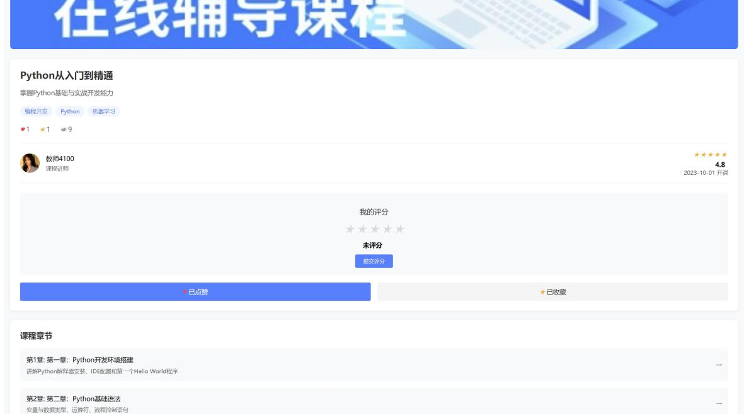
图6.12课程详情页面
同时，页面最下方显示了所有用户对该课程的评论和回复，用户也可以浏览这些评论和回复，也可以进行评论，回复他人的评论。
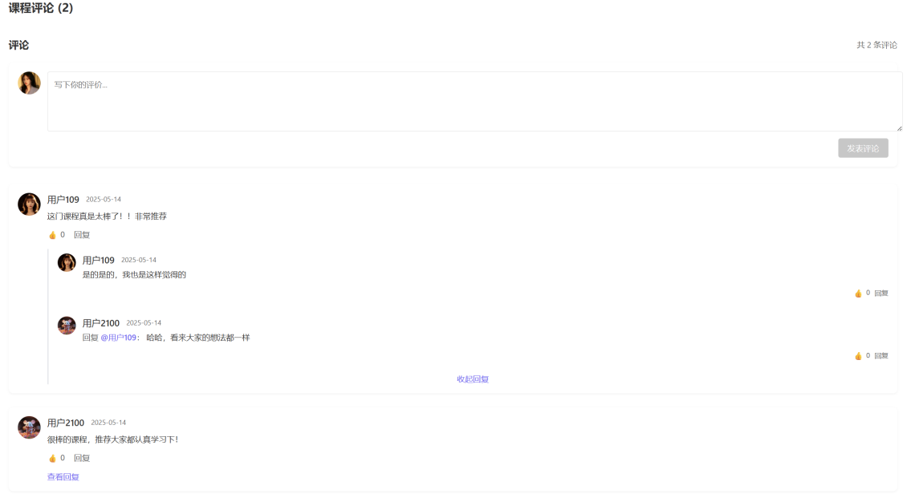
图6.13课程评论页面

(4) 课程内容功能实现
用户加入课程后，可以开始学习课程，课程内容包括教学视频、图片和文字等等。当用户学习完一个章节时，如果教师设置了章节测试，就需要先完成章节测试，如果教师没有设置章节测试，可进入下一章学习，并且系统会自动将该章节标记为已学习，方便用户实时掌握自己的学习进度。当用户学习完所有章节后，该课程就被设置为已完成。同时，用户也可以点击联系讲师按钮，与课程的教师交流。
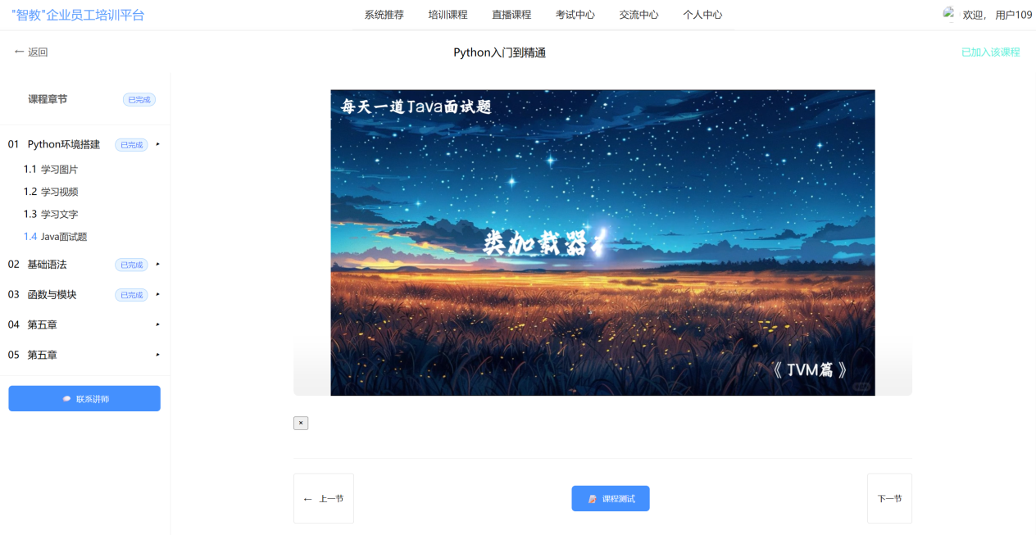
图6.14课程内容学习页面

(5) 直播课程实现
用户进入直播课程列表页面，可以通过搜索框、日期和直播状态查看不同的直播，如果有正在进行的直播，用户可以直接加入该直播课程，如果没有正在直播的课程，用户也可以观看其他直播课程的回放。
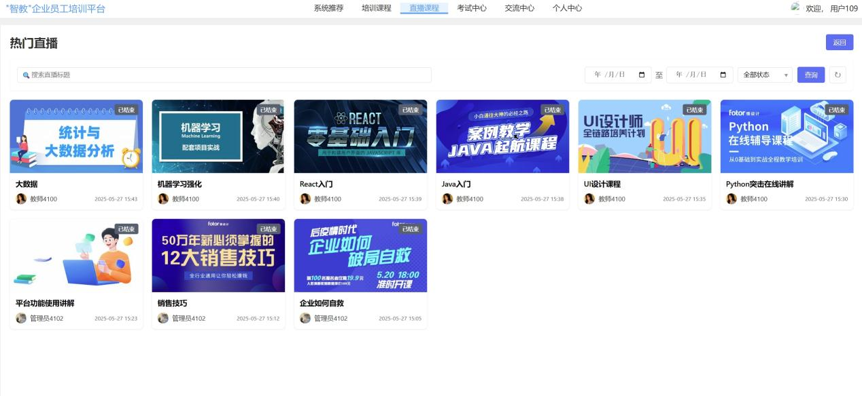
图6.15 直播列表页
进入直播页面后，用户可以看到导师的教学屏幕，能实时听到导师讲课，同时也能实时在线和其他学员聊天。
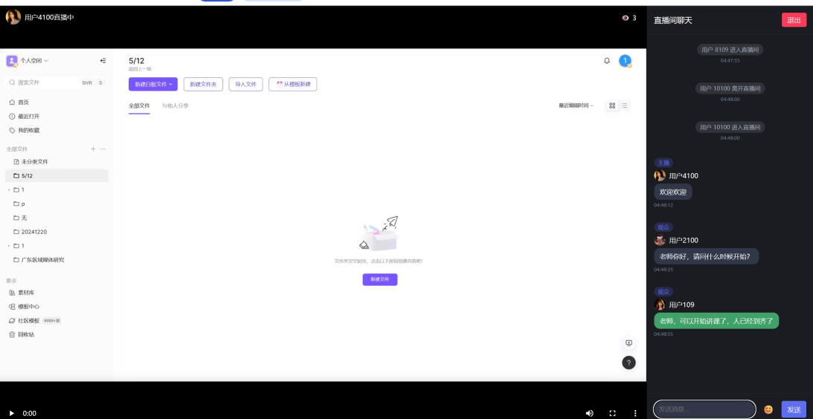
图6.16观看直播授课页面

6.1.3 考试中心模块功能实现

(1) 考试中心首页实现
用户可以点击导航栏的考试中心按钮，进入考试中心页面，页面默认展示待考试的考试消息列表，列表展示了考试名称、考试时间、开始倒计时等信息，页面上方支持通过日期和搜索名称进行快速查找考试。正在进行的考试可以点击开始考试进入答题页面，已结束的考试可以查看考试详情、教师批改后的情况。
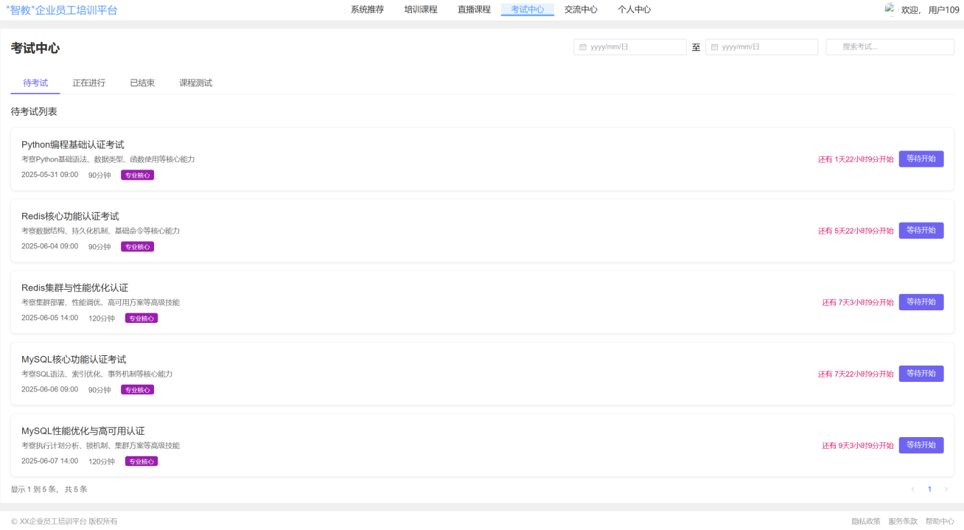
图6.17考试列表页面
点击课程测试按钮，显示用户学习的课程卡片列表，卡片上展示了课程名称、章节数量、完成测试数和总测试数。点击可以查看测试列表，可以查看或开始测试。
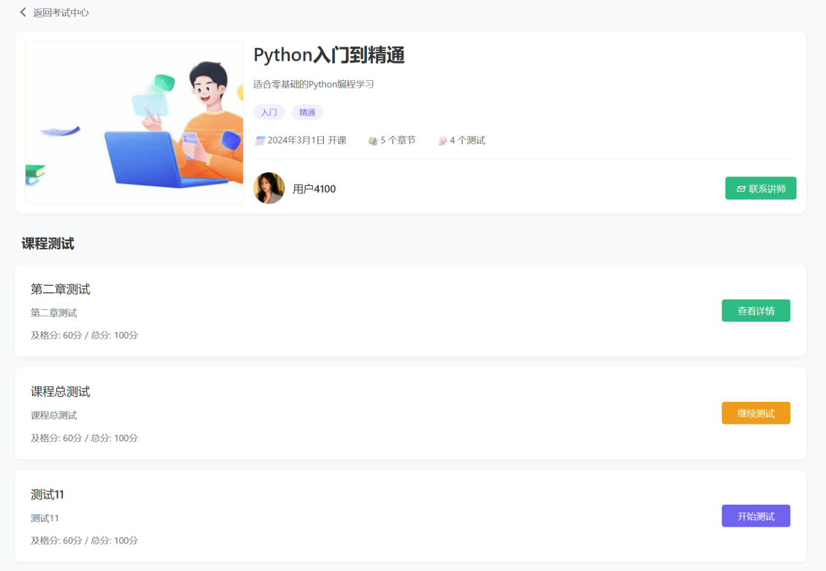
图6.18课程测试列表页面

(2) 答题页面功能实现
用户进行开始考试或者开始测试后，进入答题页面，页面上方显示考试相关信息和注意事项以及限时考试的倒计时。页面左侧按照题目类别显示题目序号，点击序号右侧显示对应题目信息、选项或者主观题答题输入框。用户完成当前题目后可以点击按钮切换题目，答题完成后可以点提交考试按钮，提前交卷或倒计时结束自动交卷。
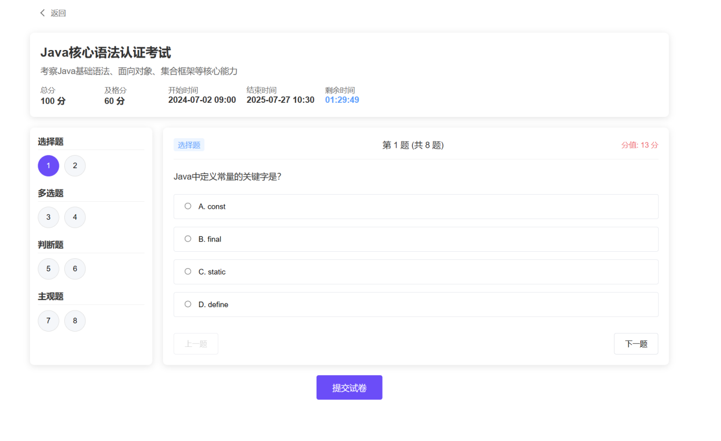
图6.19答题页面

6.1.4 交流中心模块功能实现

(1) 论坛功能实现
用户进入交流中心，默认展示的是论坛贴吧列表，可以通过输入框模糊查询帖子主题，可以通过话题下拉框选择查看相关话题的帖子，还可以点击不同按钮对帖子进行排序，同时页面右侧显示了社区公告信息，主要展示平台的相关通知。公告下方是热门话题榜，可以帮助用户快速了解热门的话题。
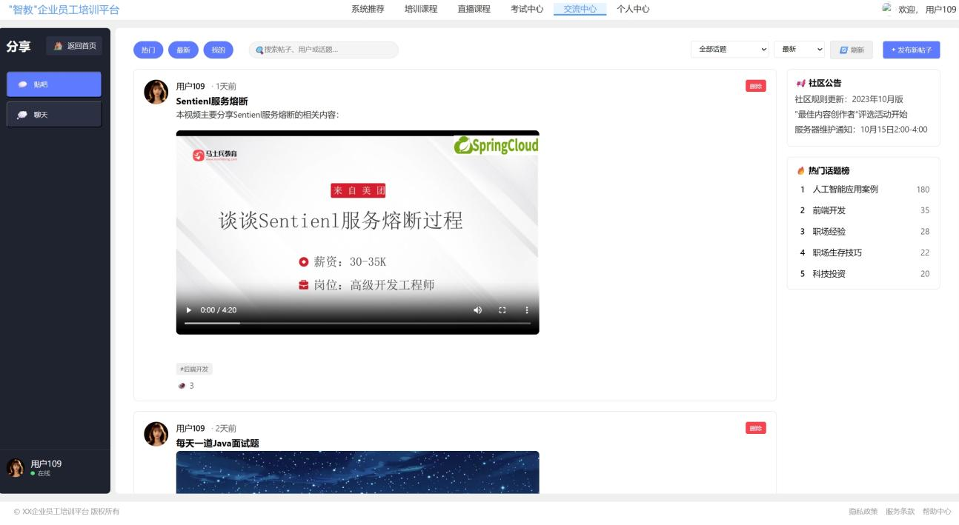
图6.20论坛贴吧列表页
用户可以点击发布新帖子，发布后等待管理员审核后就会展示在论坛帖子列表中。用户仅可以删除自己发布的帖子。
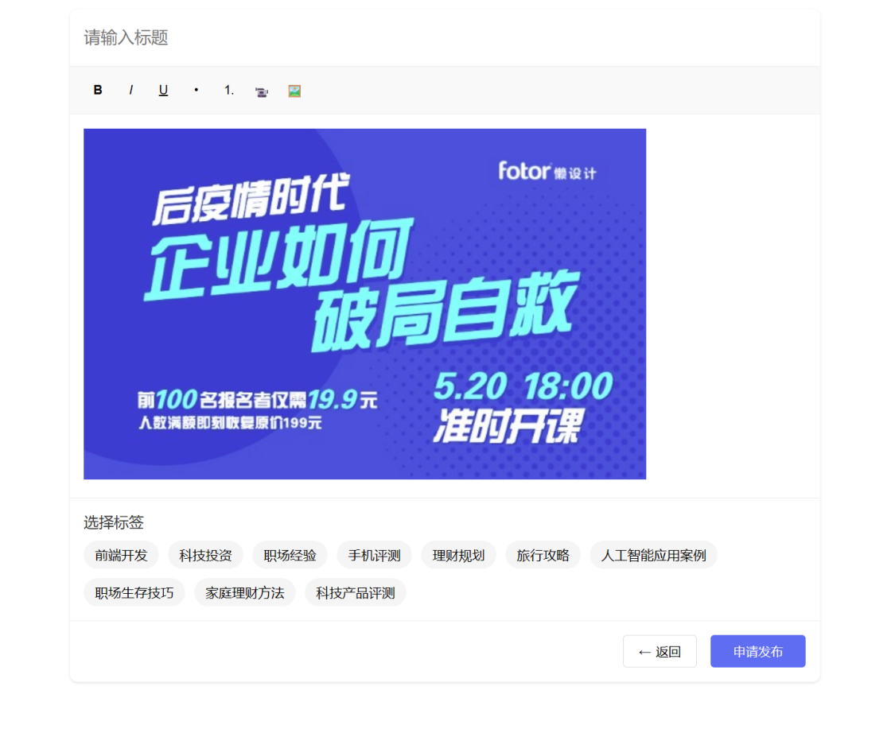
图6.21发布帖子页面
点击进入帖子详情页，可以查看完整的帖子内容，也可以浏览其他用户对帖子的评论和回复，也可以进行评论或者回复他人的评论。
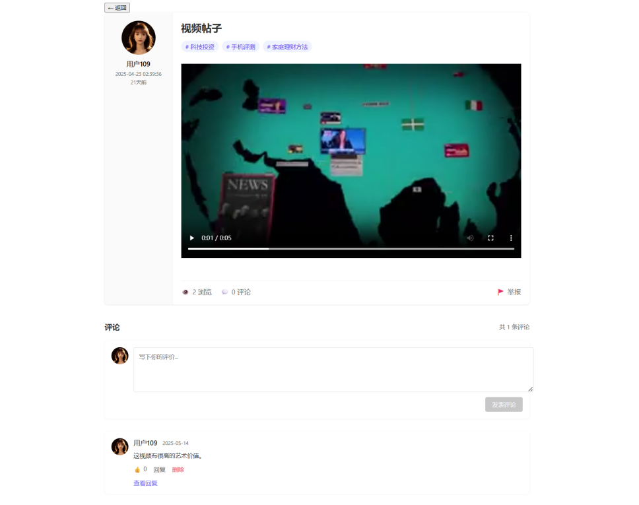
图6.22帖子详情页面

(2) 聊天功能实现
用户在交流中心点击聊天，可以看到聊天联系人列表，点击联系人头像或名称，可以查看与该联系人的聊天记录，也可以发送新的聊天信息，如果对方在线，这可以实时聊天。
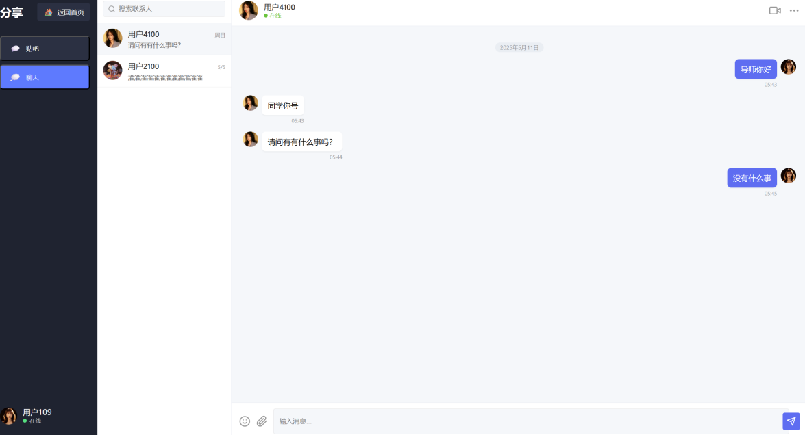
图6.23聊天页面

6.2 教师端系统功能实现

6.2.1 课程管理模块功能实现

(1) 课程管理功能实现
教师登录进入教师管理页面，展示课程管理模块，点击课程管理，显示该教师的课程列表，可以通过分类、日期等条件查找。教师可以新增、修改和删除课程信息。
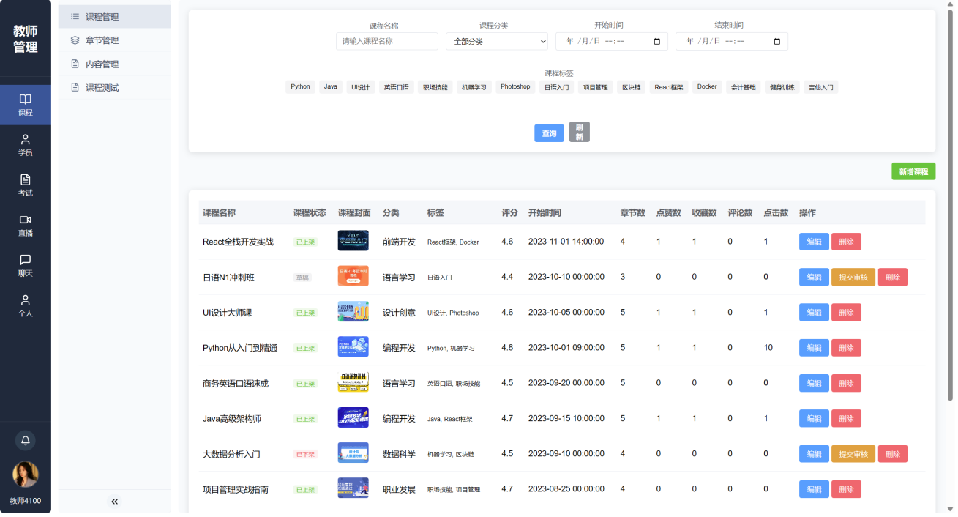
图6.24教师课程管理页面

(2) 章节管理功能实现
教师点击章节管理按钮，页面显示课程名称目录，支持搜索框搜索，点击课程名称，右侧显示该课程的章节信息列表，教师可以新增、修改和删除章节信息。
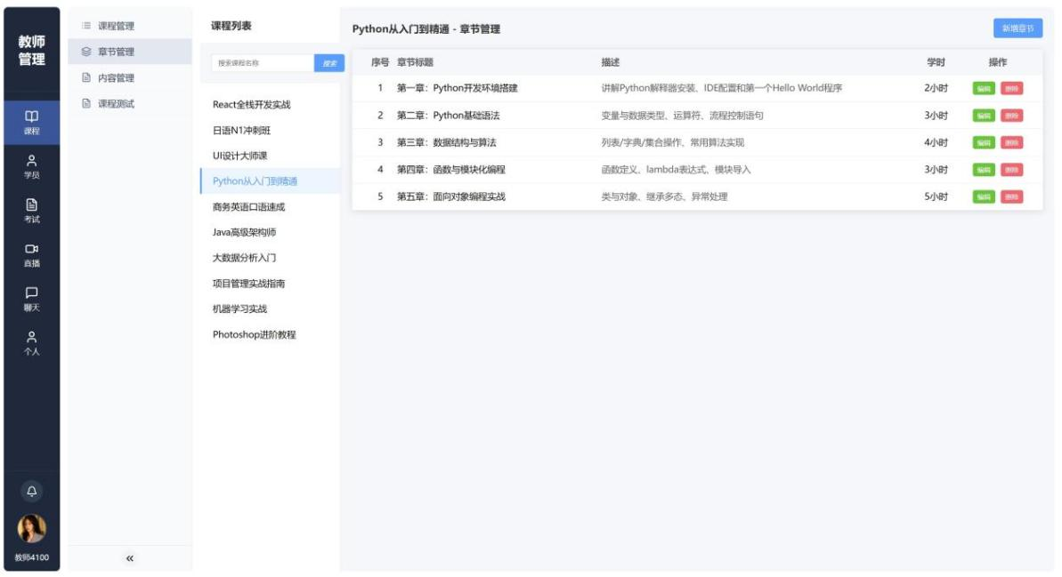
图6.25教师管理章节页面

(3) 内容管理功能实现
点击内容管理按钮，页面显示课程名称目录，点击展开课程章节名称目录，点击章节名称，右侧显示该章节下的内容，可以新增内容、修改和删除内容。
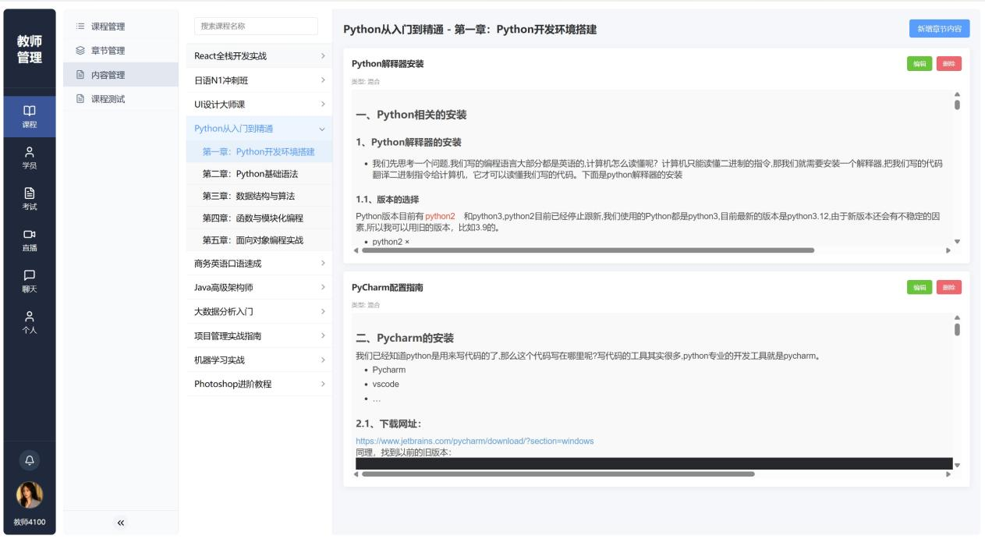
图6.26教师管理课程内容页面

(4) 课程测试管理功能实现
点击课程测试按钮，页面左侧显示课程名称目录，点击展开课程章节名称目录，点击章节名称，右侧显示该章节的测试信息，可以新增测试、修改和删测试。点击管理题目，可以进入管理测试题目页面。
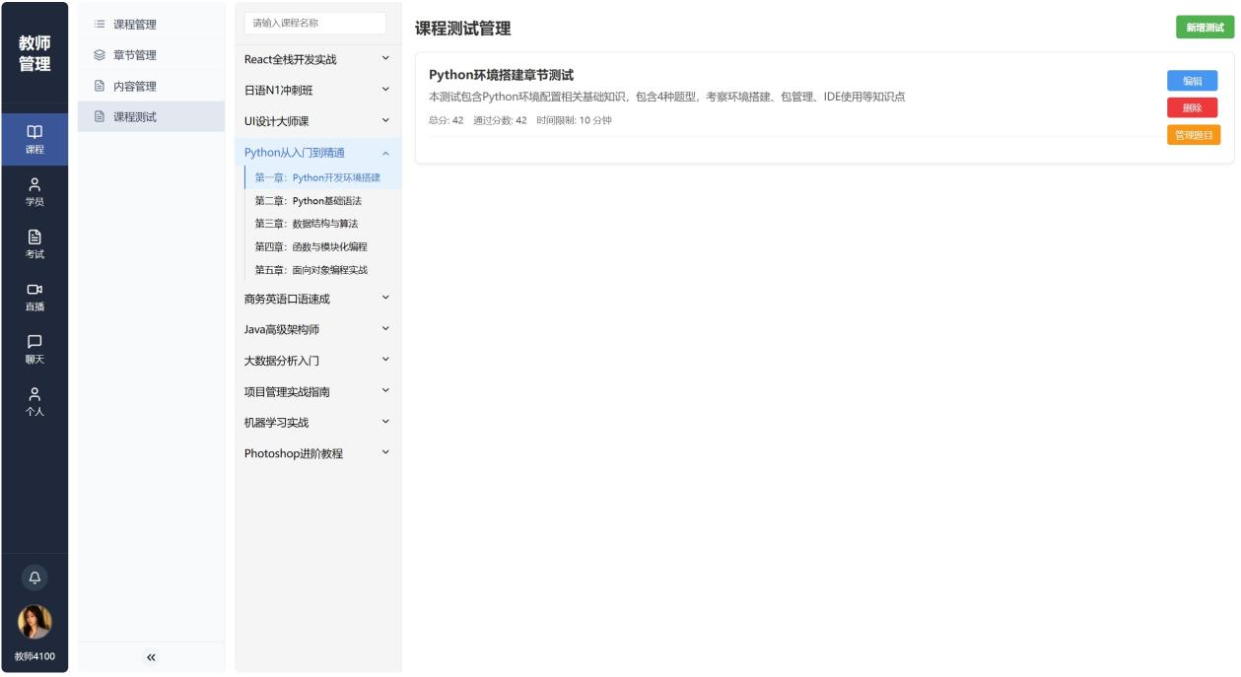
图6.27教师管理课程测试页面

6.2.2 学员管理模块功能实现

(1) 学员列表功能实现
教师点击学员按钮，查看学员列表，可通过匹配名称或手机号进行模糊查询，通过性别查询。有“课程学习”“课程测试”“查看考试”按钮，点击进入不同的页面。
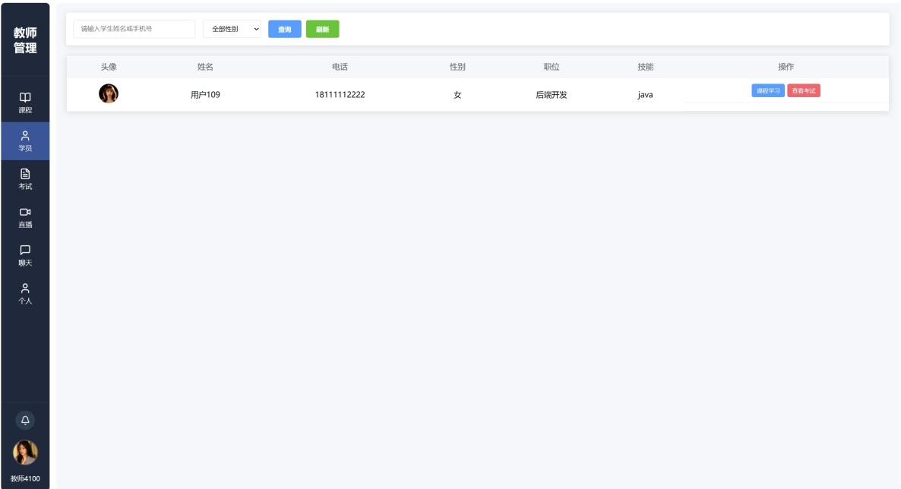
图6.28教师管理学员页面

(2) 管理学员课程学习功能实现
进入页面后，展示该学员学习的课程，可以条件筛选已完成或者进行中，有发送通知按钮和聊天按钮，及时和学员反馈教师的建议和提醒。
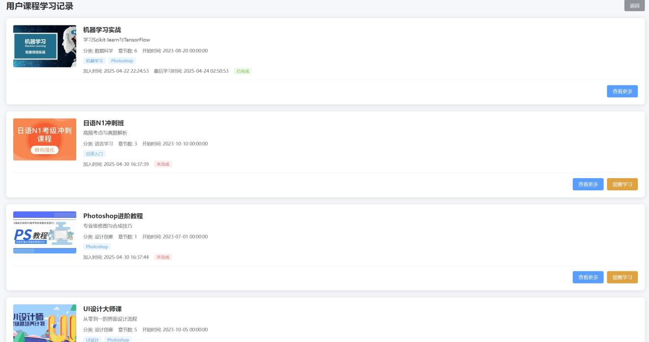
图6.29教师管理学员学习记录页面

(3) 管理学员考试功能实现
进入学员考试页面后，查看学员参与的考试列表，有已完成、已批改状态，已完成考试可以查看学员的考试详情，并进行批改，批改完成后更新为已批改状态，并将学员的考试成绩进行更新，同时发送通知告诉学习该考试已批改完成。
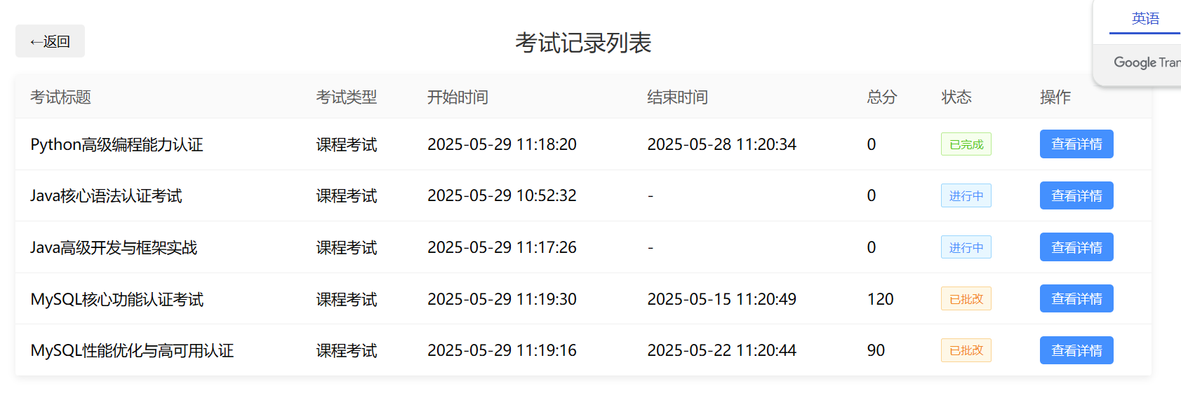
图6.30教师管理学员考试页面

6.2.3 考试管理模块功能实现
教师可以浏览考试信息列表，通过状态、名称和日期进行精准查询。教师查看能新增考试、修改和删除未开始的考试信息。
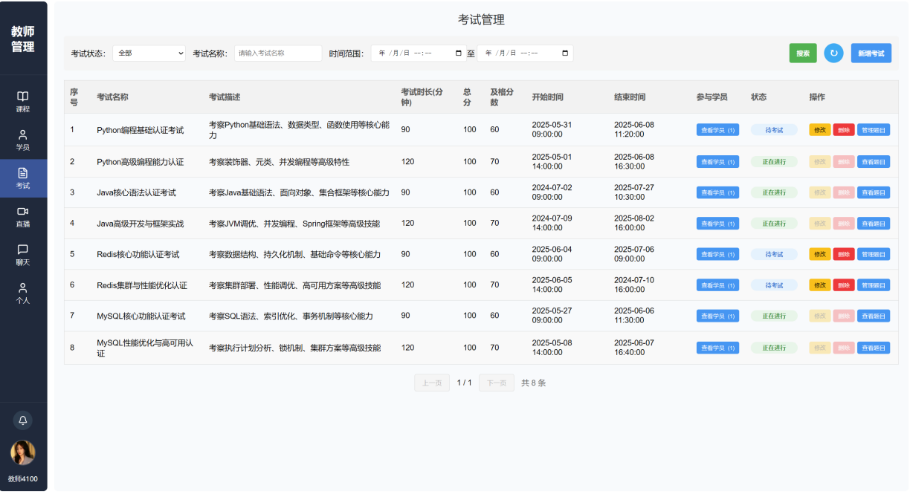
图6.31教师管理考试页面
教师点击未开始考试的“题目管理”后进入题目管理页面，页面显示考试信息和题目类型和序号，点击题目序号查看对应题目、选项、分值等。可以新增多种类型的题目、修改和删除不合理的题目。
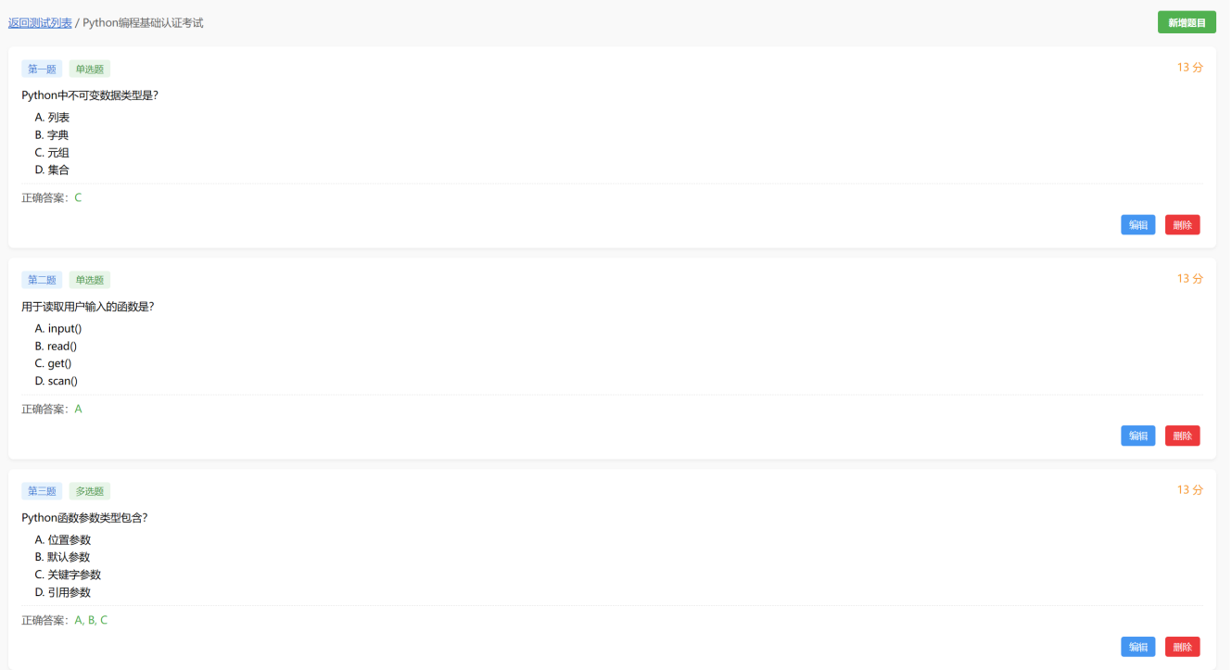
图6.32教师管理考试题目页面

6.2.4 直播模块功能实现

(1) 直播回放管理功能实现
教师可以浏览直播回放卡片列表，支持输入框查询直播标题、日期选择器查询某个日期范围的直播回放，可以删除直播回放。
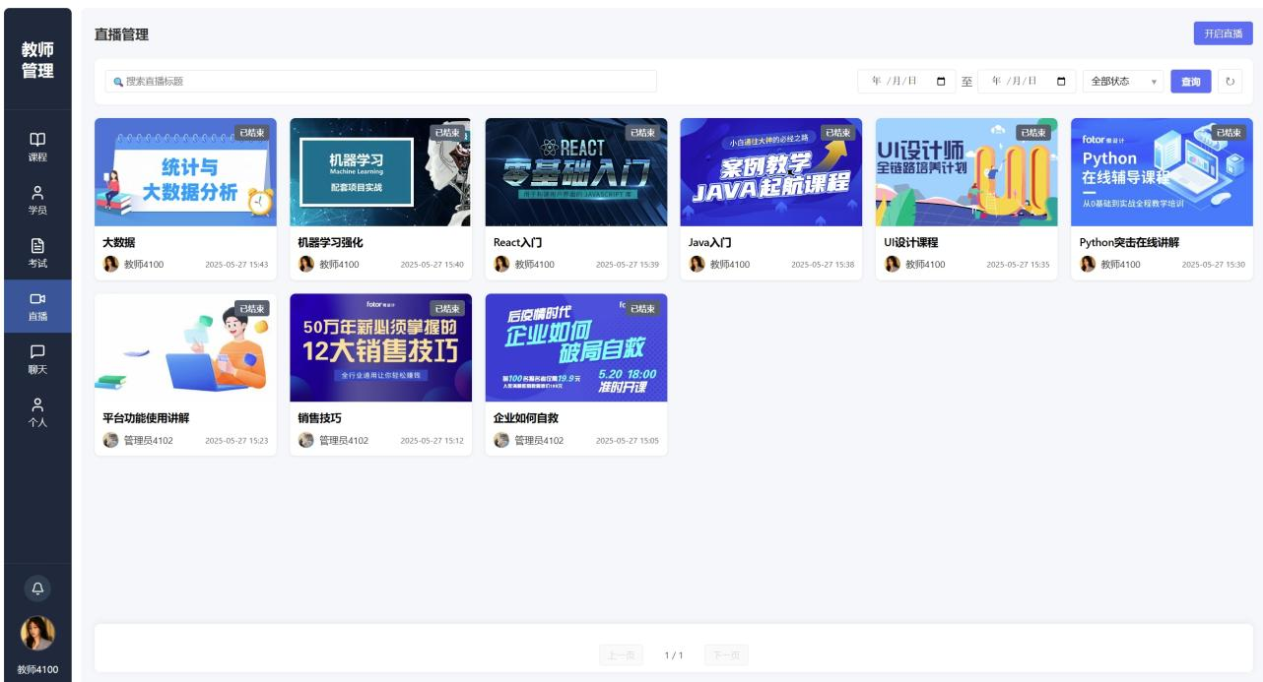
图6.33直播回放页面

(2) 开启直播功能实现
教师点击开启直播按钮后，填写直播的相关信息，就可以开启直播。直播开启后等待学员进入，学员加入直播间后，教师可以开始，直播授课。
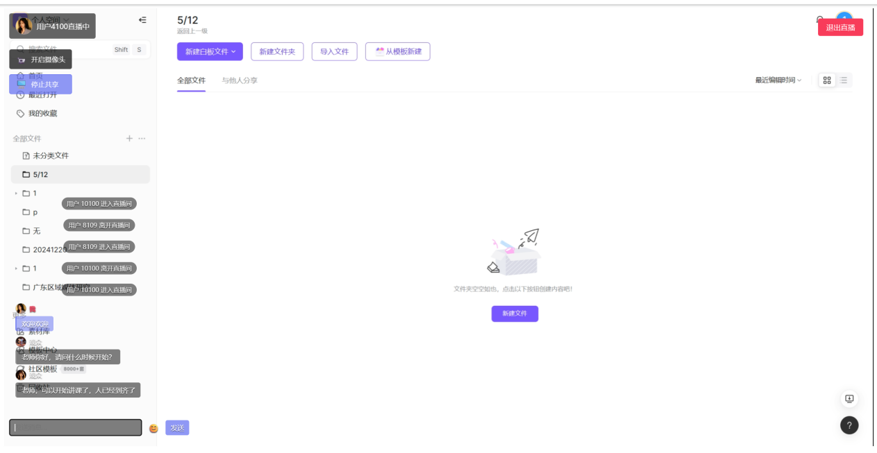
图6.34开启直播授课页面

6.2.5 聊天模块功能实现
可以看到聊天联系人列表，支持输入框查询联系人，点击联系人头像或名称，可以查看与该联系人的聊天记录，也可以发送新的聊天信息，如果对方在线，这可以实时聊天。
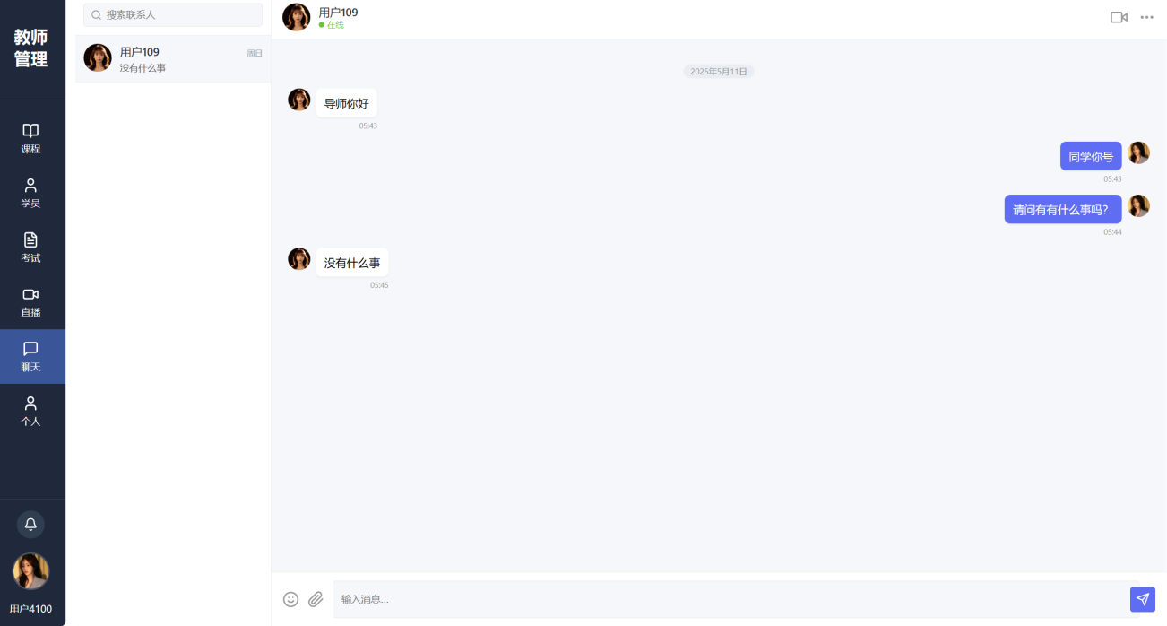
图6.35聊天页面

6.2.6 个人信息模块功能实现
教师可以查看自己账号的相关信息，有头像、昵称、生日、性别、职位、技能和简介等基本信息，可以修改这些基本信息。也可以点击修改密码按钮，修改用户账号的密码。
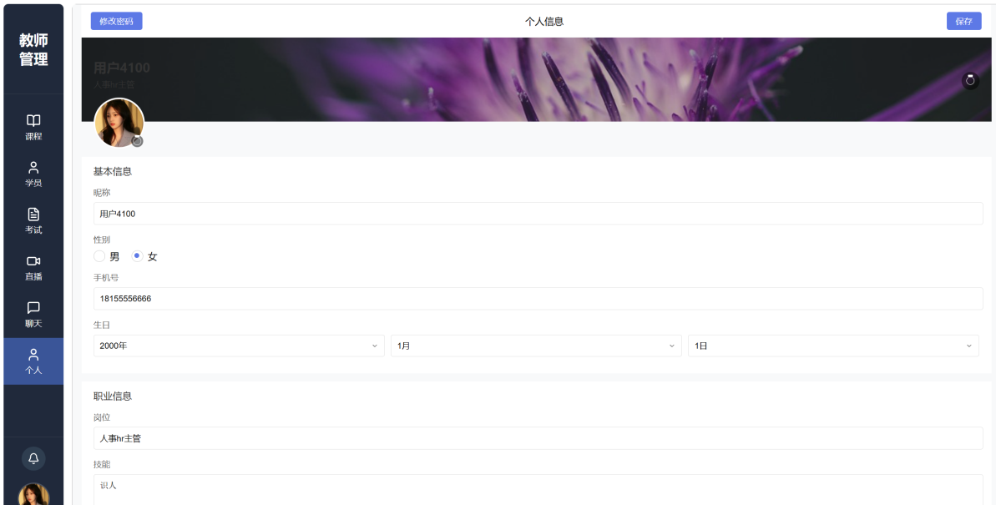
图6.36个人信息页面

6.3 管理员端系统功能实现

6.3.1 用户、角色和权限管理功能实现
管理员可以查看所有用户账号的详细信息，并对用户账号信息进行管理操作，包括封禁、启用账号，修改用户的角色，调整其权限范围。
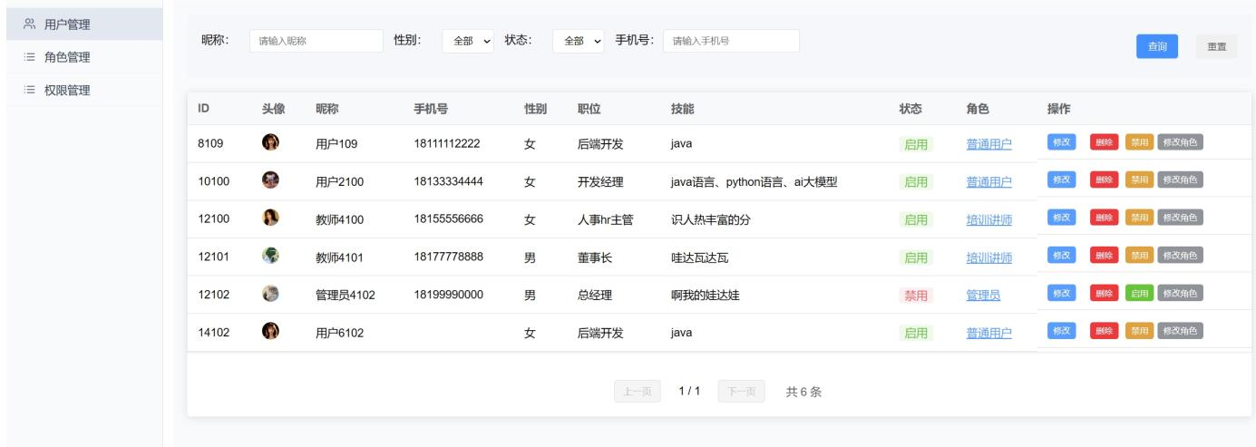
图6.37管理用户页面
管理员管理所有角色，可新增角色，并为其分配相关权限，支支持对已有角色的信息及权限配置进行修改，可删除不再需要的角色。
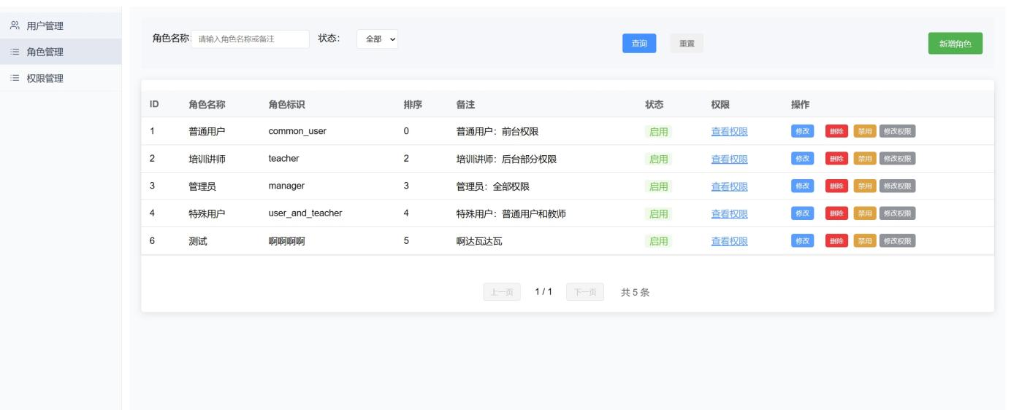
图6.38管理角色页面
管理员管理系统的全部权限信息，支持新增、编辑和删除权限条目，确保权限体系灵活可控。
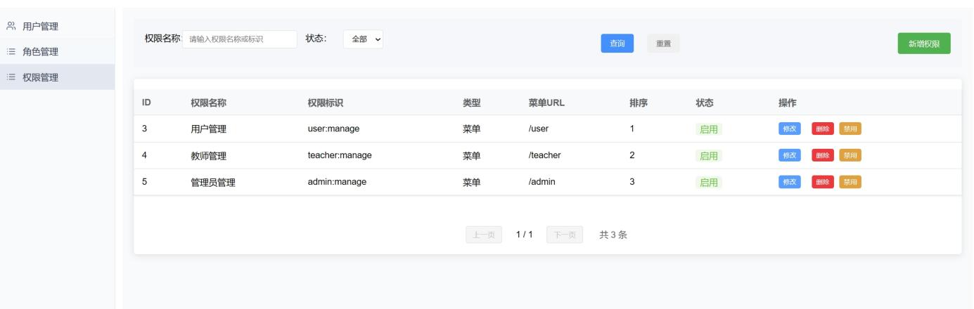
图6.39管理权限页面

6.3.2 审核模块功能实现
在管理页面，管理员可执行课程、考试、帖子及直播授课的审核操作。
点击 “课程审核” 后，系统会显示课程信息列表，管理员需判断课程是否合规，若合规进一步查看课程章节、内容，发现违规则下架课程。
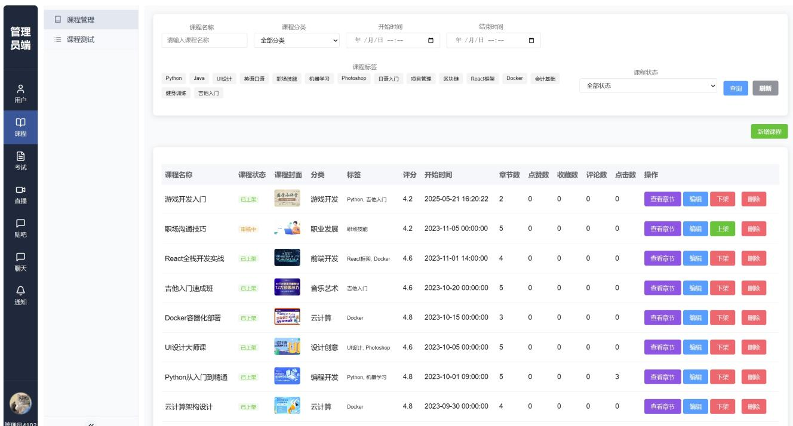
图6.40审核课程页面
点击 “考试审核” 后，系统会显示考试信息，管理员需判断考试是否合规，若合规进一步查看考试题目，发现违规则下架考试。
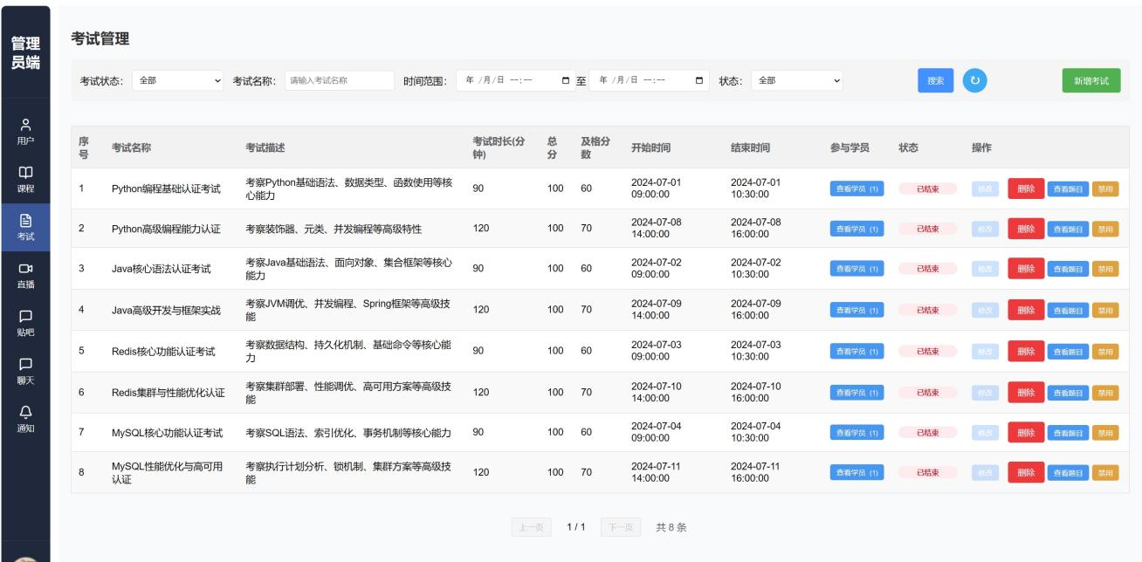
图6.41审核考试页面
点击“帖子审核”可查看未审核帖子列表，判断帖子内容是否违规，违规则下架帖子；
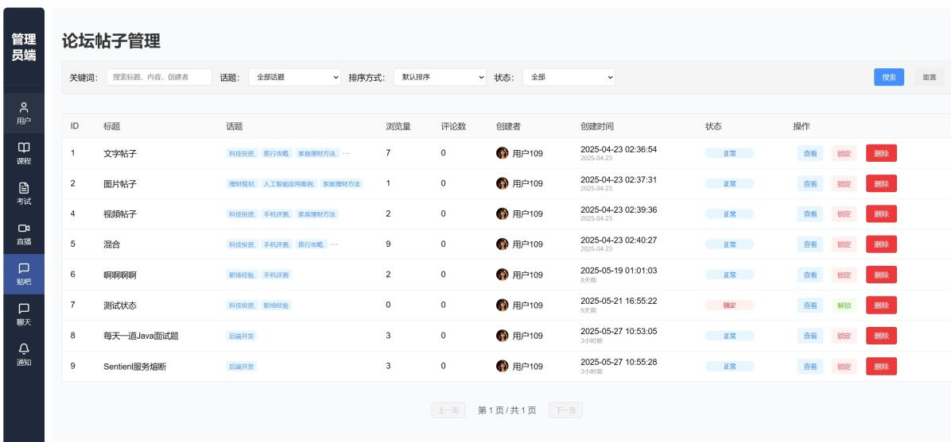
图6.42审核论坛帖子页面
点击“直播授课审核”，可查看并加入正在进行的直播，实时监督直播内容，发现违规及时提醒教师，多次提醒无效则强制结束直播。整个审核流程涵盖课程、考试、帖子和直播授课的审核，包括下架违规内容或强制结束直播等操作。
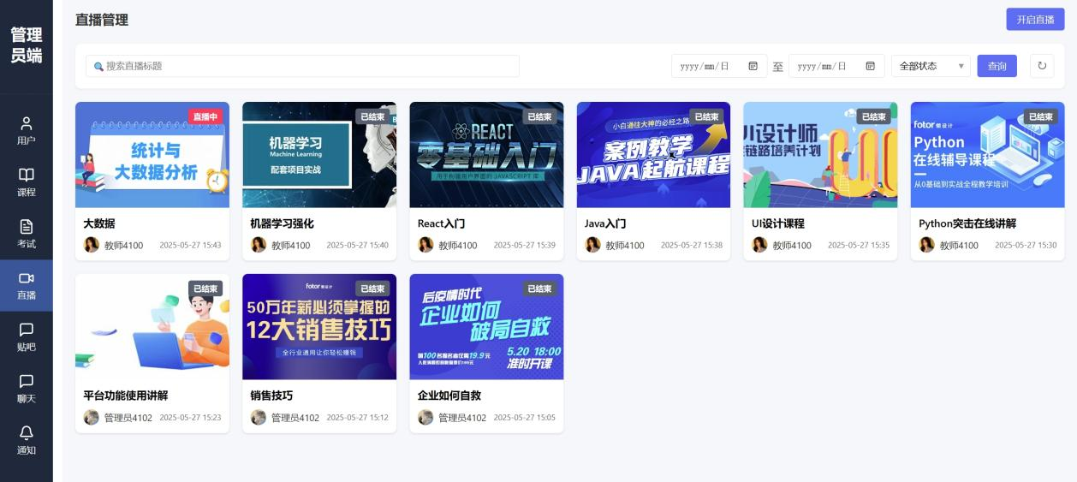
图6.43审核直播页面

6.3.3 通知和聊天功能实现
管理员负责管理平台的所有通知，包括发布新通知、删除过期或不适用的通知，确保信息的及时性与有效性。
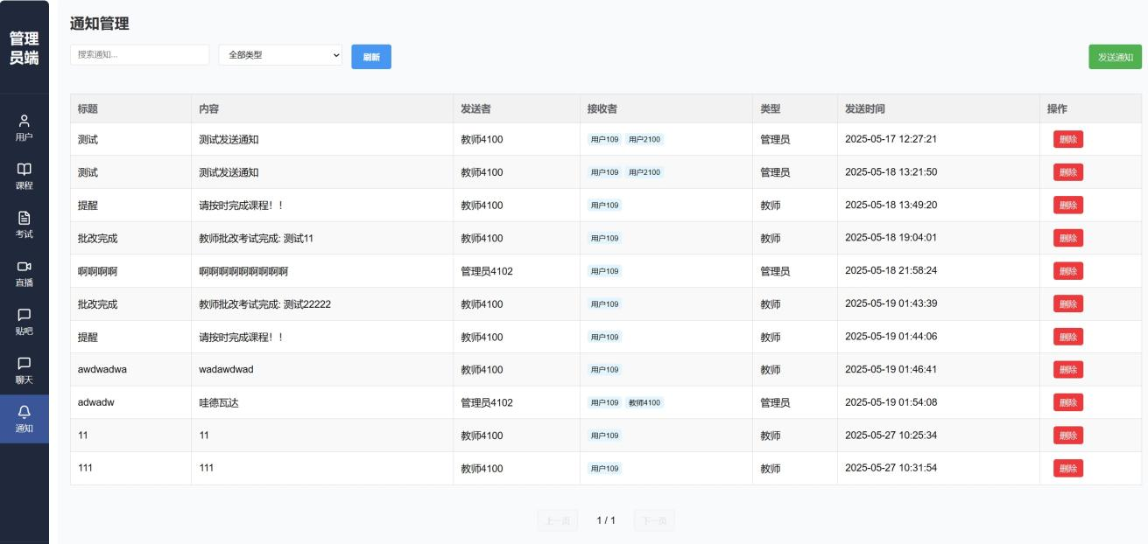
图6.44管理通知页面
此外，管理员可以与所有用户和教师进行实时沟通，了解他们在使用平台过程中的需求与建议，收集用户的学习反馈和教师的培训情况。
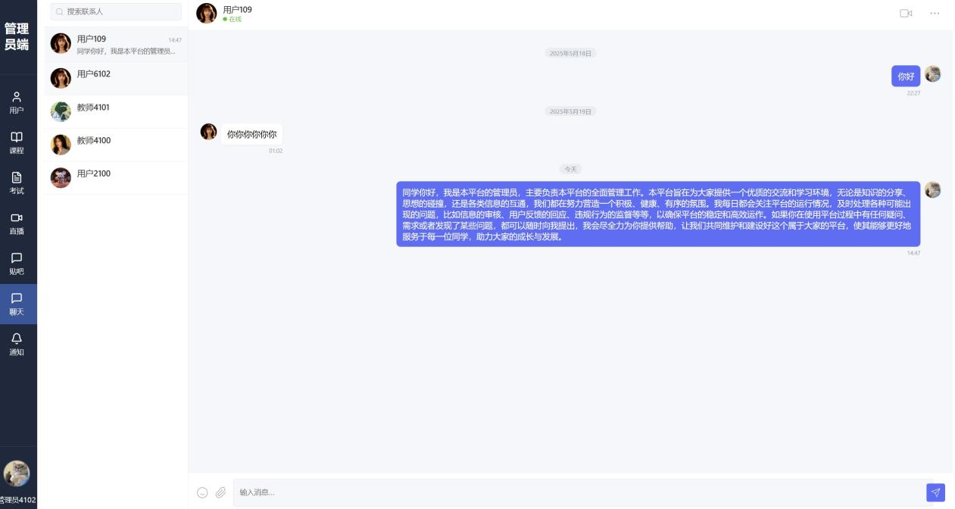
图6.45管理员聊天页面

6.4 系统测试

6.4.1系统功能测试
本节从用户端、教师端和管理员端三端出发，对平台的完整功能进行了安全、性能和稳点性测试。
(1) 用户端
用户端的功能丰富、涵盖面广，因此需要进行详细的测试，以保证功能的正常使用，给用户一个良好的使用体验。
1. 个人中心模块
主要对个人中心模块的功能编写测试用例并进行测试，包括登录注册、修改密码、查看学习、点赞和收藏课程和查看通知等
表6.1 个人中心模块测试用例
编号 | 用例名称 | 测试流程 | 预期结果 | 测试结果 | 是否通过
1 | 新用户注册登录及密码修改 | 1. 新用户使用手机号验证码登录  2. 系统自动注册并跳转至修改密码页面  3. 修改密码成功 | 新账号自动注册，登录后强制修改密码 | 与预期结果一致 | 通过
2 | 老用户登录 | 1. 输入已注册的账号密码登录 | 登录成功，跳转至首页 | 与预期结果一致 | 通过
3 | 忘记密码重置 | 1. 点击“忘记密码”  2. 通过邮箱重置密码  3. 使用新密码登录 | 密码重置成功，可使用新密码登录 | 与预期结果一致 | 通过
4 | 首页信息展示 | 1.登录后查看首页的课程数、通知等 | 正确显示用户学习数据和最新系统通知 | 与预期结果一致 | 通过
5 | 个人资料修改 | 1. 进入个人资料页  2. 修改头像、昵称并保存 | 资料修改成功，页面实时更新 | 与预期结果一致 | 通过
6 | 我的学习课程查询 | 1. 进入“我的学习”  2. 按分类、标签、输入框查询课程  3. 点击刷新按钮 | 显示符合条件的课程列表，刷新后数据更新 | 与预期结果一致 | 通过
7 | 添加收藏并查询 | 1. 在课程详情页点击“收藏”  2. 进入“我的收藏”按条件查询 | 收藏成功，收藏列表中显示对应课程 | 与预期结果一致 | 通过
8 | 添加点赞并查询 | 1. 在课程详情页点击“点赞”  2. 进入“我的点赞”按条件查询 | 点赞成功，点赞列表中显示对应课程 | 与预期结果一致 | 通过
9 | 消息中心查看通知 | 1. 进入消息中心  2. 查看系统或教师推送的通知 | 通知列表正确显示，用户可查看详情 | 与预期结果一致 | 通过
2. 课程模块
主要对课程模块的功能编写测试用例并进行测试，包括课程分类浏览、课程详情查看、课程搜索、课程直播等功能。
表6.2课程模块测试用例
编号 | 用例名称 | 测试流程 | 预期结果 | 测试结果 | 是否通过
1 | 课程推荐与列表查询 | 1. 查看首页推荐轮播图及课程列表  2. 按分类、标签、排序条件查询课程 | 推荐内容正常显示，列表支持多条件查询和排序 | 与预期结果一致 | 通过
2 | 课程详情操作 | 1. 进入课程详情页  2. 点赞、收藏课程  3. 输入Token加入课程  4. 发布评论 | 操作成功（点赞/收藏数更新、加入课程、评论显示） | 与预期结果一致 | 通过
3 | 课程学习与章节测试 | 1. 学习章节内容  2. 完成章节测试  3. 学习全部章节 | 记录学习进度，章节测试完成后标记为“已学完” | 与预期结果一致 | 通过
4 | 直播观看与互动 | 1. 查询直播列表并加入“直播中”的课程  2. 发送聊天消息 | 实时显示直播画面和聊天消息，回放可正常播放 | 与预期结果一致 | 通过
3. 考试中心模块
主要对考试中心模块的功能编写测试用例并进行测试，包括考试查看、在线考试功能、考试成绩查询等。
表6.3 考试中心测试用例
编号 | 用例名称 | 测试流程 | 预期结果 | 测试结果 | 是否通过
1 | 考试流程全覆盖 | 1. 按时间查询考试信息  2. 进入“课程测试”完成章节测试  3. 参加考试并提交试卷 | 正确显示考试状态，测试完成提交后记录结果 | 与预期结果一致 | 通过

4. 交流中心模块
主要对交流中心模块的功能编写测试用例并进行测试，包括师生交流、学生互动、评论和回复、消息通知等功能。
表6.4 交流中心测试用例
编号 | 用例名称 | 测试流程 | 预期结果 | 测试结果 | 是否通过
1 | 论坛发帖与互动 | 1. 发布新帖子  2. 按条件搜索帖子  3. 对帖子进行评论 | 帖子发布成功，搜索和排序功能正常，评论实时显示 | 与预期结果一致 | 通过
2 | 实时聊天功能 | 1. 搜索联系人并发送消息  2. 查看历史聊天记录 | 消息实时发送并显示，聊天记录正确加载 | 与预期结果一致 | 通过
(2) 教师端
教师端作为教学管理的核心部分，也需进行全面细致的测试，以确保教师能够高效便捷地进行教学活动，提供优质的教学服务。
表6.5教师端测试用例表
编号 | 用例名称 | 测试流程 | 预期结果 | 测试结果 | 是否通过
1 | 教师注册与密码管理 | 1. 新教师使用手机号验证码登录（自动注册）  2. 首次登录强制设置密码  3. 使用“忘记密码”重置后登录 | 自动注册成功，密码设置和重置功能正常 | 与预期结果一致 | 通过
2 | 个人信息维护 | 1. 修改教师昵称、简介、职位信息并保存 | 信息更新成功，页面实时显示 | 与预期结果一致 | 通过
3 | 课程管理全过程 | 1. 新增课程并提交审核  2. 修改课程信息  3. 为课程添加章节和内容小结  4. 删除章节和课程 | 课程创建、修改、删除功能正常，章节与内容可关联操作 | 与预期结果一致 | 通过
4 | 课程测试与题目管理 | 1. 为章节新增测试  2. 添加/修改题目（客观题+主观题）  3. 删除测试题目 | 测试题目支持多种类型，操作流程完整 | 与预期结果一致 | 通过
5 | 考试创建与题目管理 | 1. 创建新考试并设置时间  2. 添加/修改考试题目（含主观题）  3. 删除未开始的考试 | 考试信息可条件查询，题目管理功能完整 | 与预期结果一致 | 通过
表6.5教师端测试用例表（续）
编号 | 用例名称 | 测试流程 | 预期结果 | 测试结果 | 是否通过
6 | 学员管理与互动 | 1. 按条件查询学员列表  2. 查看学员学习进度并发送提醒  3. 批改课程测试并通知学员  4. 与学员实时聊天 | 学员数据展示完整，提醒/批改/聊天功能正常 | 与预期结果一致 | 通过
7 | 直播全流程操作 | 1. 创建直播并设置信息  2. 开启直播并测试摄像头/屏幕共享  3. 查看学员互动消息  4. 结束直播并观看回放 | 直播功能完整，回放可正常查看 | 与预期结果一致 | 通过
(3) 管理员端
管理员端承担着整个平台的运营和维护职责，其功能的稳定性至关重要，需进行全面严格的测试，以保障平台的正常运转。
表6.6管理员端测试用例表
编号 | 用例名称 | 测试流程 | 预期结果 | 测试结果 | 是否通过
1 | 用户权限全流程管理 | 1.删除、修改用户角色（如将普通用户设为教师）  2.创建新角色并分配权限，删除、修改角色信息  3.新增、修改和删除权限信息 | 用户角色实时生效，权限系统级联更新 | 与预期结果一致 | 通过
2 | 全平台内容审核 | 1. 审核并批准教师提交的课程  2. 上架、下架未达标的考试  3. 上架、下架违规论坛帖子  4. 警告、停止违规直播，删除直播回放 | 各类审核操作生效（课程上架/考试隐藏/帖子删除/直播终止） | 与预期结果一致 | 通过
3 | 全局管理与通知广播 | 1.向全体用户发送系统公告  2.与指定教师/学员实时聊天  3.查看历史聊天记录  4.给学员发送通知 | 公告成功推送至所有用户，聊天消息实时收发 | 与预期结果一致 | 通过
(4) 分析与总结
软件测试是一种系统性的方法，目的是验证和评估软件系统或应用程序的正确性、健壮性、可靠性、安全性、完整性、可伸缩性以及符合性等各个方面^{[12]}。
以上软件测试结果显示，平台功能完备且运行良好，在长时间运行下能保持流程、稳定和安全，无卡顿或者数据错误以及系统崩溃情况。
用户端可便捷浏览学习课程、观看直播、在线考试、发布帖子和在线交流，界面简洁易操作；教师端能便捷下查看学员信息、高效管理课程、发布测试和管理考试、与学生互动交流；管理员端可灵活管理用户、角色以及相关权限，审核平台课程、考试、直播和论坛帖子等，并能发系统通知以及与所有用户在线交流反馈，满足了不同角色用户需求。
从稳定性和性能表现来看，平台稳定性较好，高并发访问和长时间运行测试下，各功能模块协作良好，数据交互流畅，未发生卡顿或丢失数据情况。响应速度上，用户端页面加载快、课程视频播放流畅，教师端和管理员端操作响应及时，数据处理高效准确。
综上所述，该平台运行稳定，功能完整，不仅全面覆盖了用户、教师及管理员三类角色的核心需求，还在实际测试过程中展现出良好的用户体验与高效的系统性能，完全达到了预期的设计目标。

第七章 总结与展望
本章是论文的最后一章，主要对整个毕业设计工作进行回顾总结，同时分析平台系统在功能、性能及应用方面的成果与不足，并结合实际需求对未来可能的优化方向和技术拓展进行展望。

7.1 总结
本论文主要围绕对传统培训模式向智能化、个性化培训方向的发展趋势进行展开，结合了个性化推荐的应用和企业培训平台的国内外研究现状，确定了基于个性化推荐的企业员工培训平台设计与实现这一主题。
在系统设计与实现中，本文完成了从需求分析、架构设计、数据库设计、功能开发、算法实现和测试的完整流程工作。平台采用前后端分离的架构，后端基于 Spring Cloud 框架构建微服务系统，前端使用 Vue 框架进行页面开发，数据存储选用了Mysql和Redis对数据进行缓存和持久化，确保了平台的高效性、可靠性和易拓展性。
在核心功能方面，平台划分为用户端、教师端和管理员端三大模块，分别满足不同角色在培训过程中的多样化需求。同时平台实现了基于协同过滤算法和基于内容的推荐算法的结合来实现个性化推荐，验证了个性化推荐在企业培训的应用可能性。
此外，本文还通过编写测试用例对平台进行了全面的测试，测试结果表明该平台运行稳定，功能完整，不仅全面覆盖了用户、教师及管理员三类角色的核心需求，还在实际测试过程中展现出良好的用户体验与高效的系统性能，完全达到了预期的设计目标。
综上所述，本次毕业设计不仅完成了基于个性化推荐的企业员工培训平台的设计与实现，还验证了推荐算法在企业培训平台中的可行性与有效性。

7.2 展望
本平台已经初步实现了基于个性化推荐的企业员工培训平台的设计与实现的基本功能，但在实际运用中仍有许多不足需要进一步完善：
(1) 本平台的个性化推荐功能主目前仅实现了协同过滤算法和基于内容推荐算法简单结合，未来需要结合业务深入优化这两种算法的最佳混合推荐，同时也需要引入更多的算法或知识图谱、深度学习等技术，进一步地提升推荐的准确性和多样性。
(2) 由于开发时间有限，目前实现的功能比较基础，未来可以进一步完善平台的功能，例如完善权限验证功能、增加用户学习记录数据可视化、社交好友等功能。
(3) 平台的安全性有待提升，该培训平台涉及大量的用户隐私数据，保证这些数据的安全尤为重要，目前平台的安全机制仍有很多不足之处，可能无法应对未来潜在的威胁，也就不能很好地保证数据的安全，未来可以从数据加密强化、采用更加严格的权限认证机制、对平台定期进行审计等方面提升平台的安全性。
(4) 目前平台主要侧重于培训课程的推荐和学习功能，未来可以拓展平台的社交互动属性，例如增加学习小组、讨论区、即时通讯、在线答疑等功能，促进员工之间的经验交流和知识共享，营造更加活跃的学习社区氛围，提升员工的学习积极性和参与度。
(5) 随着企业对培训效果评估的重视程度不断提高，本平台可以进一步强化培训效果评估体系。除了现有的考试成绩、学习时长等基础指标外，还可以引入诸如员工工作绩效提升情况、实际技能应用能力、培训前后对比分析等多维度评估指标，并通过可视化图表等方式直观呈现培训效果，为企业优化培训策略和课程设置提供更具价值的参考依据

参考文献
[1] 石颖.“互联网+”时代企业培训转型路径研究[J].中国管理信息化,2021,24(22):110-111.
[2] 蒋海波.企业在线学习平台的设计与实现[D].北京:北京交通大学,2022.
[3] 刘琦.企业培训资源个性化推荐系统的设计与实现[D].哈尔滨:哈尔滨工业大学,2018.
[4] 张峰.应用SpringBoot改变web应用开发模式[J].科技创新与应用,2017,(23):193-194.
[5] Zhang Z ,Yuan M ,Qian H .Research on MySQL Database Recovery and Forensics Based on Binlog[C]//Proceedings of the 11th International Conference on Computer Engineering and Networks(CENet2021).Nanjing:Jiangsu Police Institute,2021.
[6] Liu Q .A High Performance Memory Key-Value Database Based on Redis[J].Journal of Computers,2019,14(3):170-183.
[7] 熊魏.基于TF-IDF推荐算法的多样性研究[D].湖北:长江大学,2018.
[8] 汪子尧.基于用户行为的个性化学习资源推荐模型研究[D].桂林:桂林电子科技大学,2023.
[9] 胡晓雪.基于内容和协同过滤的混合推荐算法研究及应用[D].重庆:重庆大学,2020.
[10] 章彬.计算机软件工程维护工作的初探[J].信息化建设,2015,(12):95.
[11] 张坤,张云霞,孙全建.计算机软件数据库设计的原则及问题研究[J].电子技术与软件工程,2022,(01):168-171.
[12] 李凤雯,周兰英,张一凡.软件测试与软件安全性的整体性分析与探析[J].数字技术与应用,2023,41(09):225-227.

致 谢
兜兜转转，终是到了结束的时候，回想这段时间完成毕业设计的时光，我的内心久久不能平静，从最开始的选题迷茫，到最终顺利完成论文，这一路走来，有过迷茫、困惑，有过焦虑、紧张，也有过收获和成长。在此，我将由衷地感谢在我求学之旅给予我支持和帮助的人们。
首先，我要衷心感谢我的导师叶晨老师。在毕业设计过程中，您给予了我悉心的指导和无私的帮助。无论是在选题方向、研究方法还是论文写作方面，您都耐心细致地为我指点迷津，让我受益匪浅。您的严谨治学态度和敬业精神将永远激励我在今后的学习和工作中不断前行。
同时，我要深深感谢我的母校，这里不仅是我知识积累的地方，更是我梦想起航的港湾。感谢学校为我们提供了良好的学习环境和丰富的资源，让我们的学术之路更加宽广。
此外，特别感谢我的同学们，我们一起度过了许多难忘的时光，在彼此遇到困难时伸出援手，在追求梦想的路上相互鼓励。这份珍贵的友谊，我会永远珍藏在心中。
最后，我想向我的家人们表达最深的感激之情。感谢你们无条件的支持与理解，每当我感到疲惫或失落时，你们总是我最坚强的后盾。因为有你们，我才有了不断前进的动力和勇气。
谨以此文，向所有关心、支持和帮助过我的人致以最诚挚的谢意！

